영풍전자 주식회사
AI응용제품 신속 상용화 지원사업
아키텍처설계서
AI 기반 제조 지식 자산화 및 전자회로기판 제조 공정 관리 자동화
과제번호 SF26179244 · 문서번호 AI-SD1 · V0.3

2026. 10. 22.
㈜코난테크놀로지
(참여기관: ㈜애버커스, 국립창원대학교 산학협력단 / 기획기관: (재)경남테크노파크)

목 차
1. 시스템 구성도 1
1.1 전체 목표시스템 구성 1
1.2 설계 기준과 책임 경계 2
1.3 요구사항과 시스템 구성 매핑 3
1.4 데이터 수집·지식 활용 연결 4
1.5 youngpoong 업무·분석 실행 구성 5
1.6 주요 인터페이스·변경 영향 6
1.7 데이터 저장·추적·보존 설계 7
1.8 APIGW 수집·통합 실행과 관리 구성 8
1.9 APIGW 수집 요청 소스 기반 시퀀스 9
1.10 온프레미스 Kubernetes 배포·운영 구성 10
1.11 코난 AI 엔진 구성 (L1~L5) 11
1.12 코난 AI 엔진 제품 구성 12
2. 하드웨어 구성도 13
2.1 하드웨어 구성 및 배치안 13
2.2 GPU 서버 세부 규격 14
2.3 CPU 서버 세부 규격·역할 15
2.4 네트워크·주변·기존 장비 16
2.5 용량·가용성·자원 확정 기준 17
2.6 물리 서버별 수신·연계 포트 배치안 (1/2) 18
2.7 물리 서버별 수신·연계 포트 배치안 (2/2) 19
2.8 K8s 노드·GPU·스토리지·빌드 자원 배치 20
2.9 서버별 코난 AI 엔진 배치 21
3. 소프트웨어 구성도 22
3.1 소프트웨어 계층 구성 22
3.2 실행 환경·버전·프론트엔드 계약 23
3.3 공통 서비스 목록·기본 포트 (1/2) 24
3.4 공통·SFC 서비스 목록·기본 포트 (2/2) 25
3.5 수집·통합·문서 처리 구현 26
3.6 인증·권한·Guard 구성 27
3.7 Agent·업무 승인·운영 관측 28
3.8 SFC·프론트엔드·보조 서버 포트 29
3.9 기반 데이터·캐시·인증 연계 포트 30
3.10 모델·OCR·메일·기관 연계 포트 31
3.11 네임스페이스·배포 오브젝트 설계 32
3.12 운영 Control Plane·배포 에이전트 역할 33
3.13 현재 Jenkinsfile 적용 범위와 부족 항목 34
3.14 매뉴얼·번들·현재 소스 간 정합성 35
3.15 코난 AI 엔진 기능 및 제공 인터페이스 36
3.16 개발용 대체 모델의 코난 AI 엔진 전환 37
3.17 RAG·문서 처리 파이프라인 38
3.18 고장탐구 처리 단계별 AI 엔진 호출 39
4. 네트워크 구성도 40
4.1 폐쇄망 구역·연결 구성 40
4.2 업무·모델 서비스 통신표 41
4.3 저장·메시지·관리 통신표 42
4.4 스트리밍·메시지·운영 보호 43
4.5 포트 충돌·선언 불일치와 인수 기준 44
4.6 K8s·CI/CD·운영 인프라 포트맵 45
4.7 배포·관측 통신 방향과 접근 경계 46
4.8 코난 AI 엔진 통신 경로 47
4.9 코난 AI 엔진 보안 적용 48
5. 장비 도입 및 설치 계획 49
5.1 도입·설치·전환 계획도 49
5.2 WBS 연계와 설치 단계 50
5.3 H/W 세부 규격 검증 방안 51
5.4 S/W·데이터·AI 통합 검증 방안 52
5.5 N/W·보안·폐쇄망 검증 방안 53
5.6 전환·복귀·운영 인계 54
5.7 K8s 기반 설치·배포 선행 순서 55
5.8 GitLab·Jenkins·ArgoCD 배포 파이프라인 56
5.9 배포 요청·명령·싱크·결과 시퀀스 57
5.10 빌드·이미지·GitOps 품질 게이트 58
5.11 ArgoCD 동기화·배포 완료·롤백 59
5.12 배포 검증·Probe·운영 인수 체크리스트 60
5.13 코난 AI 엔진 설치·성능 검증 61
6. 클라우드 서비스 이용 내용 62
6.1 이용 여부·제공 범위 62
6.2 오프라인 반입·외부 의존성 해소 63
6.3 검증·확정 과제와 작성 점검 64
6.4 폐쇄망 K8s·CI/CD 운영과 외부 의존성 65
6.5 코난 AI 엔진 확정 필요 사항 66
부록 A. 자료 검토 목록 67
전체 자료 목록 (1/6) 67
부록 B. 소스 추적 목록 73
소스 근거 (1/9) 73
부록 C. 수집·포트 보완 근거 82
추가 소스 대조 (1/11) 82
부록 D. K8s·배포 파이프라인 근거 93
설치 매뉴얼·배포 소스 (1/9) 93

원본 작성 방법: 전체 기능·H/W·S/W·N/W 연결관계 및 장비 규격·설치·검증 계획
작성 기준 2026.10.18 | 영풍 폴더 전체 자료 46개 | 소스 근거 153개 · 설치 매뉴얼/번들65개
구성도·시퀀스 11개 | 현재 구현·설정 기본값·사업 계획·추가 설계 구분

1. 시스템 구성도

1.1 전체 목표시스템 구성
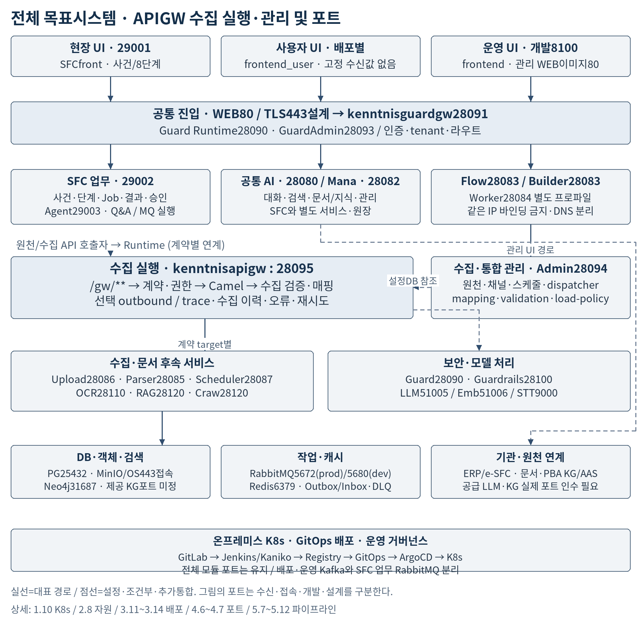

수집 실행 kenntnisapigw:28095와 수집·통합 설정 kenntnisapigwadmin:28094를 독립 구성으로 명시한다. /gw/** 요청은 활성 계약 플로우·권한을 평가하고 Camel 수집 검증·매핑·정책 기반 outbound를 실행한다. 대상 서비스·원천 수집 주기·포트는 계약 설정에 따라 달라지며 전체 수집이 고정 직렬 파이프라인을 통과하는 것은 아니다.
포트는 소스 선언값이며 운영 LISTEN·NodePort·VIP 확인값이 아니다. UI·기반 서비스·모델·물리 서버별 포트는 2.6~2.7, 3.3~3.10, 4.2~4.5와 부록 C를 함께 대조한다. 실선=정적 소스 경로, 점선=조건부/추가 통합 설계. K8s 운영 배치와 CI/CD는 1.10·5.7~5.12에 상세화한다.

1.2 설계 기준과 책임 경계
관리 항목 | 내용
문서 | AI-SD1 아키텍처설계서 / V0.3 / 작성 기준 2026.10.18
도입·작성 기관 | 영풍전자 / ㈜애버커스. 코난테크놀로지·국립창원대학교 제공 영역과 연계
자료 범위 | 영풍 하위의 실질 자료 46개(문서·JSON 22개, 그림 24개), 원본 SD1, 기존 첨부 사업계획서
소스 범위 | kenntnis_service/backend·frontend·관련 frontend_user, youngpoong의 SFCfront·SFC·SF  Cagent
경로 해석 | 중복 표기된 kenntnis_service/kenntnis_service는 존재하지 않아 실제 backend/frontend 루트를  적용
상태 표기 | 확인=정적 코드 / 선언=설정 기본값 / 계획=사업자료 / 설계안=본 문서 제안 / 확정 필요=현장·계약 미정
작성 범위 | 원본 표지·6개 장 순서·작성 방법을 유지. 프로그램·DB·운영 설정 변경 없음

주체 | 책임·인계
영풍전자 | 현장 자료·원천 접근·보안·설치 장소 제공, 검사·수리 수행·정답·최종 검수
애버커스 | 수집·통합·UI·인증/권한·Builder·AgentOps·업무 연계와 운영 인수
코난테크놀로지 | AI 엔진(Konan LLM·Konan RAG·DocuAnalyzer·STT 엔진·LLM Studio) 공급·설치·연계, 프롬프트·RAG 품질 확보, AI 성능지표(불량 예측 정확도 등) 달성. 세부는 1.11~1.12 참조
창원대학교 산학협력단 | PBA 온톨로지·KG·AAS·용어사전, 스키마/식별자·버전·품질 인계

자료의 완료율·계획 일정·구성도는 설치·실증 실적으로 인정하지 않는다.
실명 인력 차이는 PMO가 확인하며 본 설계는 분야별 책임으로 정의한다.

1.3 요구사항과 시스템 구성 매핑
상위 요구사항 | 구성·담당 모듈 | 연계·검증
FR-001 수집 | APIGW 실행28095 / Admin28094·Flow·Uplo  ad·Scheduler | 원천/채널/스케줄·작업·최종 적재 대조
FR-002 통합 | 표준화·Mapping·RAG/OCR·데이터 저장 | 코드·단위·형상·개정·AAS/KG 식별자
FR-003 제조 AgentOp  s | SFC 8단계·Agent / 공통 Flow·Guard·ABAC | 전원/검사 조건·Tool 통제·확정·독립 승인
FR-004 Builder | Agent 구성·지식/Tool·Topology 실행/배포 | 구성·Draft·배포 snapshot·실행 버전 추적
FR-005 사용자 서비스 | frontend_user·frontend·SFCfront | 문서·대화·파일·근거·업무 화면·권한
FR-006 접근제어 | GuardGW·Mana·GuardAdmin | 계정·인증·메뉴/API 권한·tenant·감사
FR-007 운영관리 | 관리 UI·Mana·AgentOps | KPI·Trace·로그·정책·배포 실측 대조
FR-008 고장탐구 | SFC 업무·Agent·모델/RAG/KG 연계 | FD-008-01~16, 실제 검사·조치·보고서·승인
FR-009 LLMOps | Guard Runtime·모델·Gateway | 입출력 검사·목적지·프롬프트/모델 버전
FR-010 AgentOps | Flow 이력·공통 Trace·HITL·KPI | SFC 원장과 별도. 상관관계·기간·분모 확정

통합기능명세의 기능 94개와 10개 FR을 기준으로 하며 Graph-RAG는 FR-008에 포함한다. NFR은 설치·수집률·보안·품질/추적·장애 대응에 매핑한다. 상세 기능·DDL·개별 화면은 AL1·SD2·SD3·SD4·SD5·SD6과 연결한다.

1.4 데이터 수집·지식 활용 연결
흐름 | 입출력·처리 책임 | 완료·실패 경계
원천 등록 | ERP/e-SFC·문서·시험 자료 → APIGW/수집 관리  또는 Upload | 실제 프로토콜·업무 키·계정·접속 계약 별도
파일/작업 등록 | 원본 객체·파일 ID·Hash → 등록 작업/메시지 | 등록 ACK와 추출·색인 완료는 별도 상태
추출·표준화 | Flow → Parser/RAG/OCR → 텍스트·표·페이지·  청크 | 미지원·OCR 오류·단위/형상/코드 불일치 격리
검색·지식 구성 | 임베딩→OpenSearch / 표준 데이터→AAS·제조 K  G 목표 | 실모델 차원·원문·ACL·개정·KG 버전 일치
질의·탐구 | Gateway → 일반 대화 AI 또는 SFC 업무/Agent | 일반 문서 관계 검색과 PBA 인과 KG 구별
검토·승인 | AI proposal → 엔지니어 수정·확정·최종 승인 | 문서 revision/hash·미해결 후보·재시험 검사
환류·운영 | 승인 사례 → 검수된 갱신 후보·회귀·관측 | 자동 학습/자동 KG 갱신은 확인된 호출 없이는  미구현으로 관리

등록 소비자는 추출 작업에 위임한 뒤 ACK한다[AR29]. 이를 원본 발생 대비 최종 저장률 95%의 완료 판정으로 사용하지 않는다. 사업계획의 Kafka와 현재 RabbitMQ 구현은 별도 변경·채택 의사결정 대상으로 남긴다.
수집의 실행 주체는 kenntnisapigw(28095)이다. Admin(28094)은 adapter/channel/schedule/source-mapping/dispatcher와 통합 규칙 설정을 관리한다. UI→GuardGW→Admin 관리 경로와 원천 요청→APIGW 실행 경로를 구별하며 상세 소스 흐름은 1.8~1.9를 따른다.

1.5 youngpoong 업무·분석 실행 구성
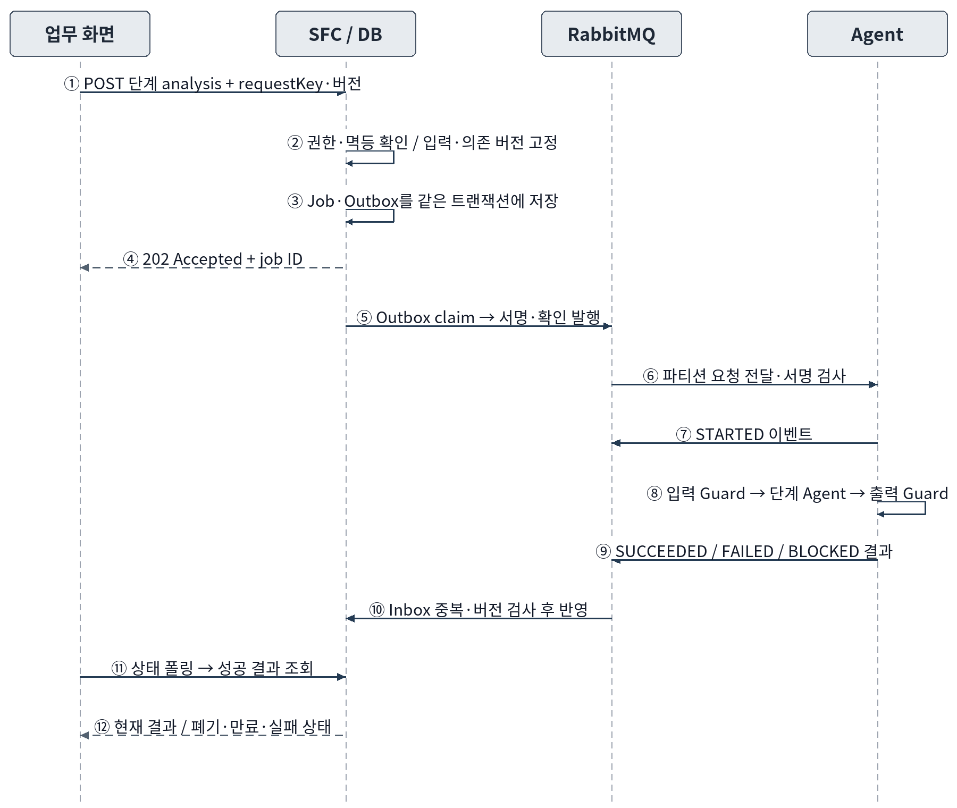

SFC_MQ_ENABLED=true인 경우 업무 서버가 Job·Outbox를 같은 트랜잭션으로 저장하고 202를 반환한다. 요청·결과는 방향별 서명과 파티션을 사용한다. 결과 반영 시 Inbox 중복, attempt·기한·최신 실행·입력/의존 버전을 검사한다. 기본값 false일 때는 동기 HTTP 호환 경로이므로 실제 배포 프로파일을 확인한다.
Q&A는 화면→GuardGW→SFC Agent의 직접 SSE이며 MQ 분석과 별도다. Agent는 사용자 인증으로 사건 문맥을 제한 조회하고 업무 DB를 직접 수정하지 않는다. Guard 기본 비활성·개발용 대체 모델·RAG(운영 시 코난 AI 엔진으로 전환, 3.16)·Mock KG 경계를 유지한다. [YS01~14]

1.6 주요 인터페이스·변경 영향
경계 | 확인 API 또는 계약 | 연계·변경 영향
사용자→공통 Gatew  ay | /kenntnis/auth/api/v1 및 DB 기반 Path/Method 라  우트 | 사용자·tenant·메뉴/API 접근과 실제 bac  kendPath 대조
일반 채팅 | AI POST /api/reactive/chat/stream | SSE 계약. GuardedChat의 명칭상 strea  m과 실제 JSON 경로 구별
SFC 단계 | /kenntnis/sfc/api/v1/cases/{n}/steps/{s} | 조회·저장·analysis·confirm·history·r  estore / 사건·단계 버전
SFC Q&A | /kenntnis/sfc-agent/api/v1/qa/stream | meta/delta/done/error·request ID·순  서·취소·출력 검사
Agent Flow | /api/agent/topology/{id}/test·chat·executions·d  eploy | Draft/배포 snapshot·사용자·노드/Tool  이력
문서/지식 | 파일·작업 ID·원본 Hash·페이지·모델 차원·ACL | 추출·청크·검색·원문·승인본의 개정 연결
추가 통합 | SFC case/run/job ↔ Flow execution ↔ Trace UUI  D | 공통 Trace/HITL 자동 호출 미확인. 별도 계  약·인수 필요

의존 방향은 화면→요청 계층→Controller→업무 유스케이스→Port/Repository→외부 구현이다. 단계 내부 상태·JPA 객체를 공개 API로 전달하지 않고 버전 있는 DTO로 연결한다. 공유 DB가 존재하더라도 서비스 간 테이블 직접 변경을 통합 방식으로 채택하지 않는다.

1.7 데이터 저장·추적·보존 설계
저장/원장 | 책임·현재 근거 | 설계·인수 기준
PostgreSQL | 공통 업무 메타·사용자/권한·문서·작업·SFC 상태 | 스키마·소유 서비스·tenant·정합성·백업을  배포 명세로 확정
MinIO | 원본·미리보기·결과서 객체와 파일 메타 참조 | 원본 Hash·ID·보존·삭제·접근권한·복구 대  조
OpenSearch | 임베딩·페이지 검색 조건부 어댑터 | 실모델 차원·색인 매핑·ACL·삭제/재색인 검  증
Neo4j/제조 KG | 일반 GraphSearchPath와 목표 PBA 인과 그래프 구별 | AAS·자산/형상·경로·관계·원천 개정·제공  기관 검증
메시지·캐시 | RabbitMQ 작업 / Redis 캐시·제어 | 브로커 persistence·큐/partition·retry·D  LQ·메모리·TTL
운영/승인 원장 | SFC 단계/Job·Flow 실행·AgentTrace·HITL·repo  rt | 상관 ID·입력/의존 버전·승인자·문서 Hash  연결
DB 정의 참고 | 폴더의 SD2 JSON: 논리 테이블·Entity·소스 정의 | 373개 정의·288 Entity 집계는 자료 시점 값.  현재 운영 DB 카탈로그와 다름

임베딩 설정에서 확인한 기본 조건은 OpenSearch이다[AR13·30]. 설정 토글 존재만으로 모든 pgvector 어댑터가 등록된다고 보장하지 않는다. DB 상세 차이·DDL 충돌·PK/FK·암호화는 실제 카탈로그와 별도 인수하며 고객 데이터와 비밀 값은 문서에 수록하지 않는다.

1.8 APIGW 수집·통합 실행과 관리 구성
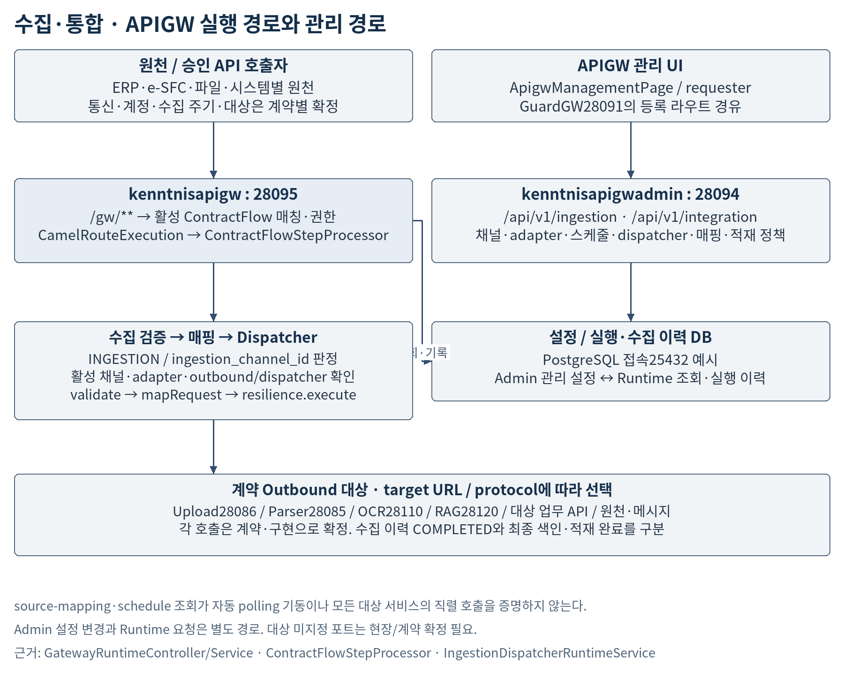

관리: ApigwManagementPage/requester → GuardGW의 등록 라우트 → kenntnisapigwadmin:28094. IngestionController는 adapters/channels/schedules/source-mappings/dispatchers, IntegrationMappingController는 mappings/rules/load-policies 등을 관리한다. 실행: GatewayRuntimeController의 /gw/** → GatewayRuntimeService → CamelRouteExecutionService → ContractFlowStepProcessor.
IngestionDispatcherRuntimeService는 INGESTION 또는 ingestion_channel_id 조건을 검사하고 활성 채널·adapter·outbound/dispatcher를 검증한다. source-mapping·schedule 설정 조회가 실제 원천 polling 실행을 보증하지 않는다. outbound 호출과 수집 COMPLETED는 별도 문서 색인·업무 적재 성공 증거와 대조한다.

1.9 APIGW 수집 요청 소스 기반 시퀀스
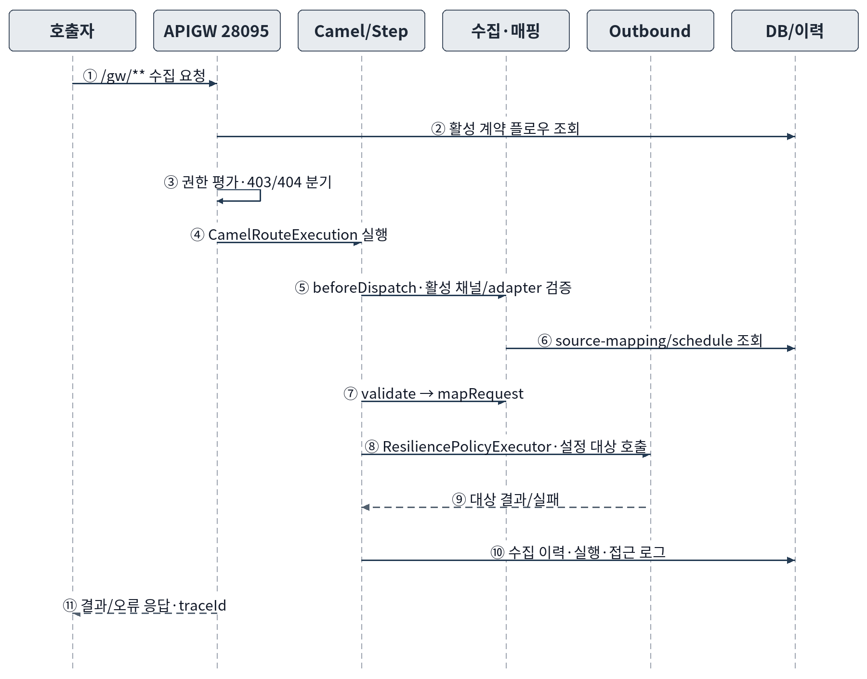

실제 메서드 순서를 축약했다. traffic/MCP/load-policy 전처리, masking 후처리와 오류 기록이 포함된다. APIGW Admin 설정 변경은 실행 요청과 별도 트랜잭션이며 이 시퀀스에서 매 요청마다 Admin을 HTTP 호출한다고 표현하지 않는다. 근거: GatewayRuntimeController/Service·ContractFlowStepProcessor·IngestionDispatcherRuntimeService·ResiliencePolicyExecutor.

1.10 온프레미스 Kubernetes 배포·운영 구성
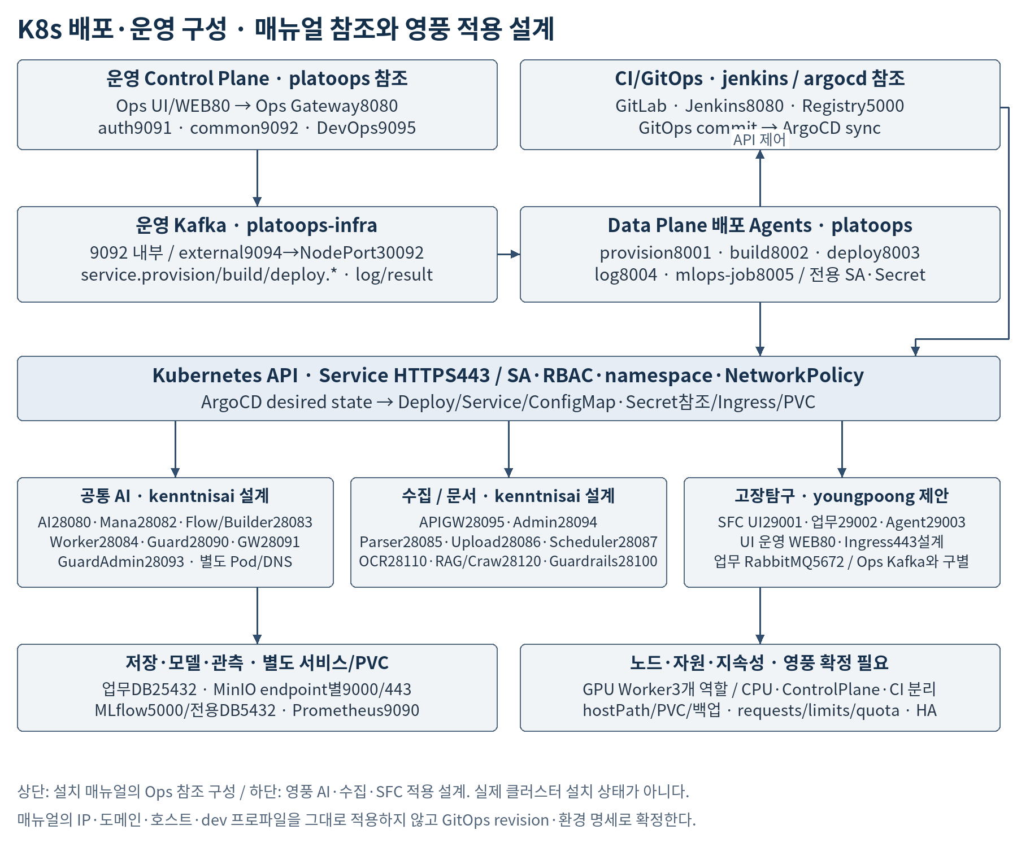

기준은 kenntnisops_셋팅메뉴얼v2.0의 온프레미스 K8s·GitLab/Jenkins/Registry/ArgoCD·Control/Data Plane 구조다. 매뉴얼의 platoops/platoops-infra/mlops/jenkins/argocd는 참조 환경 명칭이며 영풍 설치 완료를 의미하지 않는다. AI·SFC 워크로드와 운영 플랫폼을 별도 네임스페이스·Service로 연결한다.
현재 소스는 Jenkins의 Kubernetes Pod에서 Kaniko 빌드와 GitOps manifest 갱신을 확인할 수 있다. 해당 GitOps 저장소와 실제 ArgoCD Application·클러스터 상태는 별도 인수 대상이다. 수집 APIGW28095·관리28094, 공통 GuardGW28091 및 기존 SFC29002/29003 포트와 논리 경계는 유지한다.

1.11 코난 AI 엔진 구성 (L1~L5)
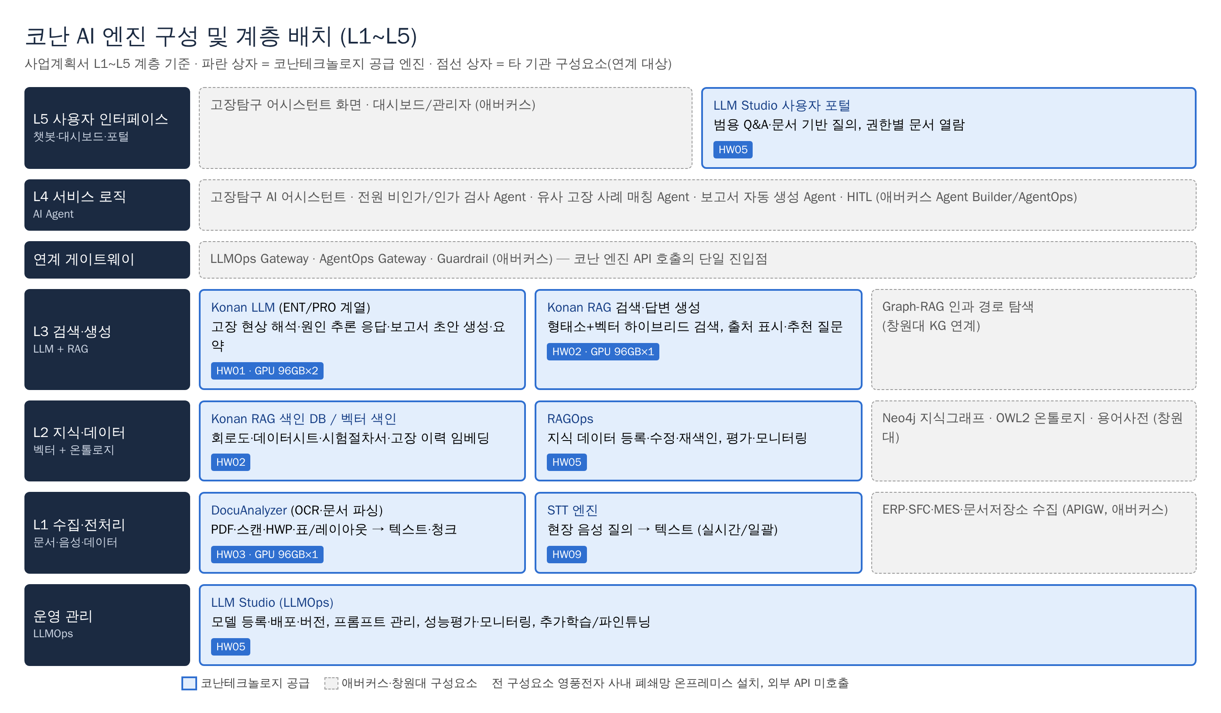

본 시스템의 핵심 AI 엔진은 ㈜코난테크놀로지가 자체 개발한 상용 제품으로 구성한다. 각 엔진은 사업계획서 L1~L5 계층 중 L1(수집·전처리), L2(지식·데이터), L3(검색·생성)와 운영관리(LLMOps) 영역에 배치되며, 애버커스의 L4 Agent 서비스는 LLMOps Gateway를 경유하여 코난 엔진을 호출한다.
전 구성요소는 영풍전자 사내 폐쇄망에 온프레미스로 설치하며, 임베딩 생성·검색·LLM 추론 전 과정에서 외부 API를 호출하지 않는다. 엔진 API는 사용자 단말에 직접 노출하지 않는다.

1.12 코난 AI 엔진 제품 구성
제품 | 계층 | 역할 | 설치 서버 | 도입 SW(사업비)
Konan LLM  (ENT/PRO 계열) | L3 | 고장 현상 자연어 해석, 추정 원인·확인 절차·시정조치 응답 생성, 보고서(FA·품질검사·MRB) 초안 생성, 요약·교정 | HW01 추론 | LLM Model  90,000천원
Konan RAG | L2·L3 | 기술문서 색인·검색(형태소+벡터 하이브리드), 근거 문서 기반 답변 생성, 출처 표시·추천 질문, 사용자 권한별 검색 결과 제어 | HW02 RAG | RAG 엔진  100,000천원
DocuAnalyzer | L1 | PDF·스캔 이미지·HWP/Office 문서의 OCR, 표·레이아웃 인식, 텍스트·구조 추출(회로도·데이터시트·시험절차서·규격서) | HW03 OCR | DocuAnalyzer  40,000천원
STT 엔진 | L1 | 현장 음성 질의를 텍스트로 변환(실시간·일괄), 방산·PBA 전문 용어 사용자 사전 학습 | HW09 STT | STT 엔진  40,000천원
LLM Studio  (LLMOps) | 운영·L5 | 모델 등록·배포·버전 관리, 프롬프트 관리, 성능평가·모니터링, 추가학습·파인튜닝, 사용자/관리자 포털 | HW05 LLMOps | LLM Studio  30,000천원
RAGOps  (LLM Studio 포함) | L2·운영 | 벡터DB·RAG 데이터 등록·수정·재색인, 평가(Play Ground), 검색 품질 모니터링 | HW05 LLMOps | LLM Studio에 포함

도입 SW 금액은 수정사업계획서 예산(코난테크놀로지 SW 구입비 합계 300,000천원) 기준이다. 애버커스 Agent·Gateway와 창원대 지식그래프는 각 기관 담당 절을 따른다.

2. 하드웨어 구성도

2.1 하드웨어 구성 및 배치안
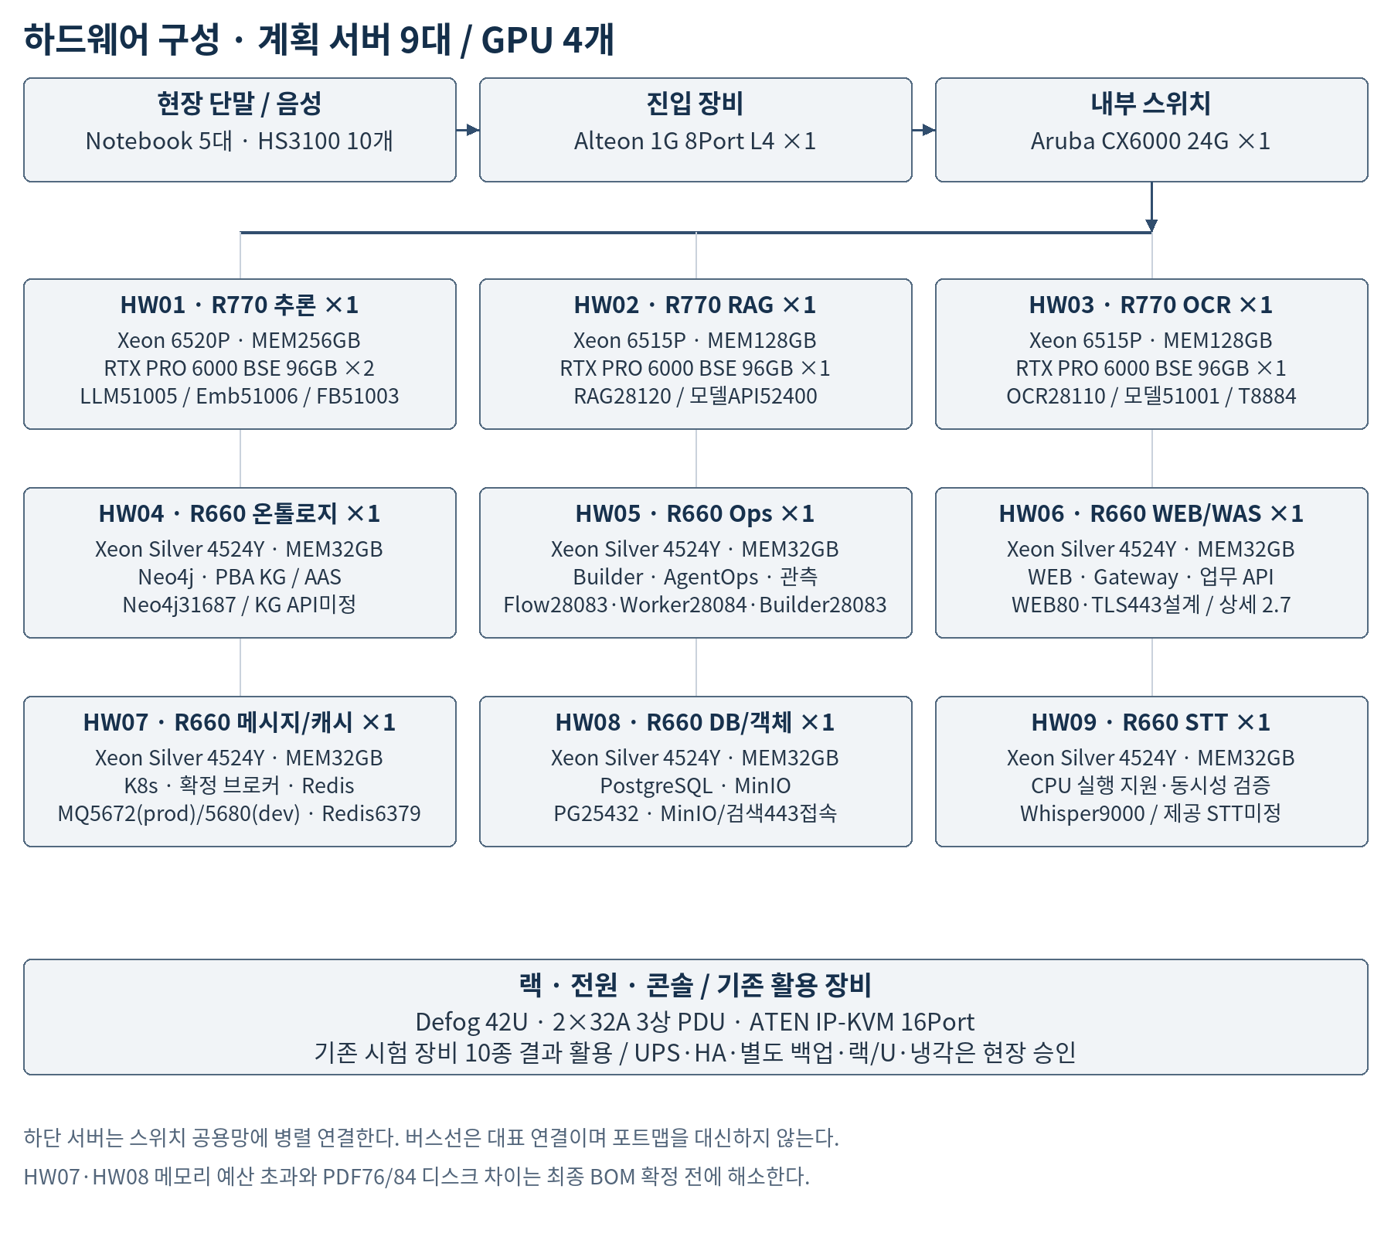

사업계획서 PDF 76·82~84쪽의 도입 계획을 적용한다. Dell R770 3대·R660 6대, GPU 96GB 제품 총 4개이며 실물 설치 완료 수량이 아니다. 상단 스위치에 각 서버가 병렬 연결되는 구성안이다. 랙·전력·냉각·NIC·VLAN·볼륨과 워크로드 배치는 현장 승인 후 확정한다.

2.2 GPU 서버 세부 규격
ID/용도 | 계획 모델·수량·세부 규격 | 확정·검수 항목
HW01 추론 | Dell PowerEdge R770 1대. Xeon 6 6520P 2.4GHz. 256  GB(32GB×8 DDR5 6400MT/s RDIMM). RTX PRO 6000  Blackwell Server Edition 96GB PCIe×2 | Konan LLM 추론 전용(GPU 2개, 2.9 참조). PDF84: 2 CPU·24C/48T 표기, SSD 480GB×2·HDD 1.2TB×6·4×1GbE. PDF76 요약과 최종 BOM 대조
HW02 RAG | Dell PowerEdge R770 1대. Xeon 6 6515P 2.3GHz. ME  M128GB. SSD480GB·HDD1.2TB. RTX PRO 6000 BSE  96GB PCIe×1 | Konan RAG 색인·검색·임베딩 전용(GPU 1개, 2.9 참조). CPU·디스크 개수·RAID·NIC 미확정. 검색·임베딩·색인 동시 부하 검증
HW03 OCR | Dell PowerEdge R770 1대. Xeon 6 6515P 2.3GHz. ME  M128GB. SSD480GB·HDD1.2TB. RTX PRO 6000 BSE  96GB PCIe×1 | DocuAnalyzer OCR·레이아웃 분석 전용(GPU 1개, 2.9 참조). 포맷·페이지별 처리 시험. 로컬 Python/Tesseract 경로는 개발용

GPU의 장치별 VRAM 96GB를 단순 합산해 단일 연속 메모리로 사용 가능하다고 가정하지 않는다. 모델 크기·양자화·문맥 길이·배치/동시 수·KV cache·공급사 지원 드라이버로 추론 적합성을 검증한다. 장비 세부 제품 번호·라이선스·보증·전력/슬롯은 납품사 확정 BOM에 포함한다.
설치 위치는 영풍전자 승인 서버실로 설계하며 정확한 사업장·랙/U·전원 회로는 실측 승인 대상이다. 구매 완료일·장비 시리얼·실제 OS 및 펌웨어 버전은 현재 자료에서 확정하지 않는다.

2.3 CPU 서버 세부 규격·역할
HW04~HW09는 각각 Dell PowerEdge R660 1대, Xeon Silver 4524Y 2GHz, MEM32GB, SSD480GB·HDD1.2TB의 계획 사양이다. CPU/디스크 개수·RAID·NIC 및 확정 가용 용량은 납품 BOM과 실물로 확인한다.
ID/용도 | 배치 대상 설계안 | 검증·분리 기준
HW04 온톨로지 | Neo4j·PBA KG·AAS/용어 연계 | 일반 문서 그래프와 제조 KG 구별, 힙·페이지 캐  시·조회·복구
HW05 LLMOps/Age  ntOps | 공통 Builder·AgentOps·정책·이력·관측 | SFC Agent 계산과 공통 Flow 자원을 별도 제한.  Trace 보관량 산정
HW06 WEB/WAS | NGINX·GuardGW·AI/Mana·SFC 업무 API | 공통/SFC API 별 프로세스·Service와 연결 풀·S  SE 수용량
HW07 K8s/메시지/  캐시 | K8s 역할·확정 브로커·Redis | 계획 예산 40~48GB>32GB. 증설/분산/한도 조정  선행
HW08 DB/MinIO | PostgreSQL·원본/결과서 객체 저장 | PG16+MinIO8+OS8~16=32~40GB. 작업 메모  리·IO·별도 백업 재산정
HW09 STT | 내부 제공 STT 엔진·음성 전처리 | GPU 미기재. CPU 실행 지원·음성길이·동시 수·  현장 잡음 검증

도식의 배치안은 설치 명세가 아니다. 같은 노드에 여러 서비스를 둘 경우 자원 요청/제한·피크 RSS·임시 디스크·볼륨·복구 우선순위를 합산한다. 9대 서버 구성만으로 DB·L4·스토리지·Gateway의 고가용성이 확보되는 것은 아니다.

2.4 네트워크·주변·기존 장비
ID/장비 | 계획 사양·수량 | 설치·검증
NW01 L4 | Alteon 1G 8Port 1대 | 정확한 SKU·라이선스·VIP·상태 검사·TLS 종  료·SSE timeout
NW02 스위치 | Aruba CX6000 24G / 24Port 1GbE 1대 | 서버 NIC·업링크·케이블·포트/VLAN·드롭/협  상속도 대조
HW10 랙·전원 | Defog 42U Rack 1식 / 2×32A 3상 PDU | U 위치·하중·접지·전력·GPU 피크·냉각·전원  분배
HW11 콘솔 | ATEN IP KVM 16Port 1식 | 서버 9대 콘솔·관리자 전용 구역·재기동 후 접속
HW12 검사 단말 | LG Gram Notebook 5대 | CPU/MEM/OS 등 미확정. 브라우저·뷰어·인증  ·보안 SW 검수
HW13 음성 입력 | Zebra HS3100 10개 | 드라이버·연결·잡음·음성 전송·STT 입력 시험
UPS/백업 | UPS 사양·수량 및 별도 백업 저장공간 미확정 | 랙·PDU 보유를 UPS·전원 이중화 또는 백업 완  료로 해석 금지
기존 시험 장비 | K10·K9·K21·K2·천무·차륜·K55·K56·KUH·KF-  21 10종 | 기존 활용. 결과 데이터 계약 별도, AI 설비 제어·  자동 발주 제외

사업계획서의 H/W 합계 391,780천원은 계획 예산이다. 동일 장비의 중복 산정, 실제 도입 금액·부가세·지원 계약은 구매 명세와 대조한다. 물리 공정상의 설치 열 표기를 곧바로 랙 설치 위치로 해석하지 않는다.

2.5 용량·가용성·자원 확정 기준
항목 | 산정·검증 방법 | 완료 조건
메모리 | OS·서비스 heap/cache·동시 처리·K8s 예약량 합산 | HW07/HW08 초과 예산 해소 승인·동시 부하  중 OOM 없음
GPU | 공급 모델·문맥·양자화·배치·동시 작업·VRAM 측정 | 장치 수/모델·드라이버 호환·온도·오류·추론  /임베딩 성공
객체/DB/색인 | 일일 원문·파생본·복제/버전·Trace·보존기간 산정 | 원시 디스크 합계와 RAID 가용량 구별·여유/  증설 기준
네트워크 | 1GbE에서 모델 반입·백업·OCR·색인·SSE 동시 부하 | 링크 포화/드롭·지연 측정 후 증설 또는 작업  시간 분리
고가용성 | L4·Gateway·DB·MinIO·브로커·노드 단일 장애점  분석 | 중단 허용 또는 이중화·쿼럼·복구 설계 승인
백업·복구 | DB·객체·그래프·설정·모델 참조를 테스트 복원 | RPO/RTO 수치는 도입기업 승인 후 실측·원  장/파일 일치
기동·역할 | Flow/Upload/Parser/Scheduler·SFC Agent 활성  역할 대조 | 중복 소비·스케줄 실행·공유 포트·Service  선택자 충돌 제거

운영 Pod 개수·CPU/MEM limit·복제 수·PV/스토리지 클래스·레지스트리 주소·GPU plugin은 확정 배포 BOM에서 관리한다. 본 문서의 대수와 기본 포트만으로 해당 운영 값을 만들어 내지 않는다.

2.6 물리 서버별 수신·연계 포트 배치안 (1/2)
서버 / 계획 역할 | 애플리케이션·연계 포트 | 상태·확정 사항
HW01 R770 추론 | 현 소스 LLM51005·fallback51003; 임베딩510  06 | Konan LLM 추론 서빙. 엔진 수신 포트는 설치 시 포트 대장 등록(3.16·4.8). 개발 대체 API(510xx)와 분리
HW02 R770 RAG | kenntnisrag28120 / 제공 모델API52400 참조 | 28120은 RAG 앱 수신. 운영은 Konan RAG 검색·임베딩 API 연계(3.16), 엔진 포트는 설치 시 확정
HW03 R770 OCR | kenntnisocr28110; OCR모델51001 / fallbac  k51003; Tesseract8884 | 운영은 DocuAnalyzer 문서 분석 API 연계(3.16). OCR 모델·Tesseract 포트는 개발용
HW04 R660 온톨로지 | Neo4j 접속31687 예시 / 제조 KG·AAS API 미  정 | 31687 host 접속과 제품7687 구분. 제공 지  식 엔진 별도 포트 인수
HW05 R660 Ops | Flow28083·Worker28084·Builder28083·G  uardAdmin28093 | Pod/Service DNS 분리 전제. 물리 호스트28  083 중복 bind 금지

물리 서버 역할은 사업계획, 수신/연계 포트는 코드, 배치는 본 문서 설계안이다. 위 포트를 실제 설치 완료 LISTEN 목록으로 간주하지 않는다. 모델·KG의 실행 위치와 공급 엔진 주소·포트는 제공 기관 및 도입기업과 확정한다. HW01~09의 BMC/SSH 등 관리 포트는 운영체제·보안정책이 미정이므로 설치 인수 대장에 따로 기록한다.

2.7 물리 서버별 수신·연계 포트 배치안 (2/2)
서버 / 계획 역할 | 애플리케이션·연계 포트 | 상태·확정 사항
HW06 R660 WEB/WAS | WEB80 / TLS443설계; GuardGW28091; AI28080;  Mana28082; Guard28090 | 웹·업무 서비스 논리 배치. CPU/메모리  부하에 따라 클러스터 배치 조정
HW06 수집·문서·SFC | APIGW28095·Admin28094·Parser28085·Uplo  ad28086·Scheduler28087·Guardrails28100·C  raw28120·SFC29002·Agent29003 | 소스 모듈별 포트. 모든 앱 단일 프로세스  /호스트 배치가 아님; Pod/자원 계획 필  요
HW07 R660 메시지/캐시 | RabbitMQ5672(prod/SFC),5680(local/dev접속);  Redis6379; K8s 관리 미정 | Kafka는 계획안, 실제 채택·프로토콜 확  정. K8s API/노드 포트는 배포판 확정 후  기록
HW08 R660 DB/객체 | PostgreSQL25432 접속 예시; MinIO443 HTTPS접  속; OpenSearch443 연계 | 공유 DB·스토리지 논리 위치 제안. 직접  backend포트와 외부 endpoint 구분
HW09 R660 STT | Whisper ASR9000:9000 예시 | 현재 Compose 예시. 제공 STT 제품·포  트·동시성 별도 인수

장비 | 수신·관리 포트 표기
L4 / 스위치 / 랙·PDU / KVM | 모델만 사업계획에 존재. 사용자443은 진입 설계안, 각 장비 관리 TCP/UDP 포트·콘솔 접속  은 미제공
노트북 / 음성 단말 / 기존 시험  장비 | 웹 접속은 WEB443설계; HS3100·시험장비 전용 IP 수신 포트 근거 없음. 네트워크 서버로  임의 등록 금지

수신 포트 미정 항목도 전수 목록에 포함해 누락과 미확정을 구분한다. HW07·HW08 메모리 초과 가능성과 HW06 다중 앱 부하를 해결한 자원 배치표, Service/targetPort/NodePort/VIP 대장을 인수 조건으로 한다. K8s API의 매뉴얼 내부Service443·운영 인프라 포트는4.6에 추가하며 노드 API/etcd 포트는 현장 배포값으로 확정한다.

2.8 K8s 노드·GPU·스토리지·빌드 자원 배치
영역 | 매뉴얼/현재 근거 | 영풍 적용 설계·인수
클러스터 | 매뉴얼 권장 K8s1.29+·containerd1.7+·Cal  ico·Helm3.14+ | 참조 최소값. 설치 버전·CNI·인증서·지원 정책 별  도 확정
Control Plane | 매뉴얼 abacus-dev-01 고정·단일노드 최소  구성 | 영풍 호스트명/IP로 치환. API/etcd HA·복구·디스  크 분리와 CPU 예약 확정
CI Worker | 현재 Jenkins Pod는 control-plane 라벨 없  는 노드만 허용 | 빌드·Kaniko 메모리/I/O를 etcd 노드와 분리. 여유  없으면 Pending, 동시성·quota 제한
GPU Worker | HW01~03 R770 / GPU96GB 2+1+1 계획 | 드라이버·runtime·GPU device plugin·라벨·n  vidia.com/gpu 요청 검증은 추가 설계
CPU 서비스 | HW04~09 R660 역할·각32GB 계획 | Ops·수집·SFC·캐시·DB·STT requests/limits  합산. 서버9대와 K8s노드9대는 다름
상태 저장 | 매뉴얼 Redis/Kafka/Prometheus hostPat  h; MLflow/Pg local-path PVC | 노드 고정·이동 시 데이터 손실 방지. StorageClas  s·PV/PVC·스냅샷·복구 승인
객체/Registry | 매뉴얼 외부 NAS MinIO9000·Registry S3 b  ackend | 영풍 객체/API용443 endpoint와 구분. NAS 위치·  버킷·보존·백업·가용성 확정

CI 인프라와 Kafka·MLflow·Prometheus·Ops 에이전트의 추가 자원을 기존9대 예산에 자동 포함하지 않는다. 외부 공용 Ops 클러스터 활용 또는 전용 자원 확보 여부를 결정하고 HW05~08 메모리·디스크·I/O 초과를 해소한 노드 배치표를 승인한다. 매뉴얼의 chmod777·단일노드·hostPath 예시는 운영 권한·장애 복구 정책으로 대체 검증한다.

2.9 서버별 코난 AI 엔진 배치
서버 | 계획 사양 | 설치 엔진·GPU 할당 | 설계 기준
HW01  AI 추론 | R770 / Xeon 6 6520P  256GB / RTX PRO 6000 BSE 96GB ×2 | Konan LLM 추론 서빙  GPU 2개 전용 | 32B급 모델은 GPU 1개에 적재 가능. 2개 GPU로 동시 요청(동시 사용자 20명)·장문 보고서 생성의 KV cache 여유 확보. 모델 크기·양자화·병렬 방식은 성능시험으로 확정
HW02  RAG | R770 / Xeon 6 6515P  128GB / RTX PRO 6000 BSE 96GB ×1 | Konan RAG 색인·검색 엔진, 임베딩 모델  GPU 1개 전용 | 색인 DB와 벡터 색인을 동일 서버에 두어 검색 지연 최소화. 대량 재색인은 업무시간 외 일괄 수행
HW03  OCR | R770 / Xeon 6 6515P  128GB / RTX PRO 6000 BSE 96GB ×1 | DocuAnalyzer(OCR·레이아웃 분석)  GPU 1개 전용 | 승인도면 27,795건·개발도면 11,353건 등 초기 일괄 처리 후 증분 처리
HW05  LLMOps | R660 / Xeon Silver 4524Y  32GB | LLM Studio(LLMOps+RAGOps) 관리 서버 | 애버커스 AgentOps와 동일 서버 공존. 합산 메모리 산정 후 필요 시 증설(6.5 H-5)
HW09  STT | R660 / Xeon Silver 4524Y  32GB | STT 엔진(CPU 기반) | 서버 1대 최대 동시 50채널(full duplex). 음성인식용 마이크 10대 동시 사용 수용

GPU는 엔진별로 전용 할당하여 추론·임베딩·OCR 작업이 서로의 응답시간에 영향을 주지 않도록 한다. GPU 엔진의 K8s Pod 운영 여부(GPU device plugin)는 6.5 H-6에서 확정한다.

3. 소프트웨어 구성도

3.1 소프트웨어 계층 구성
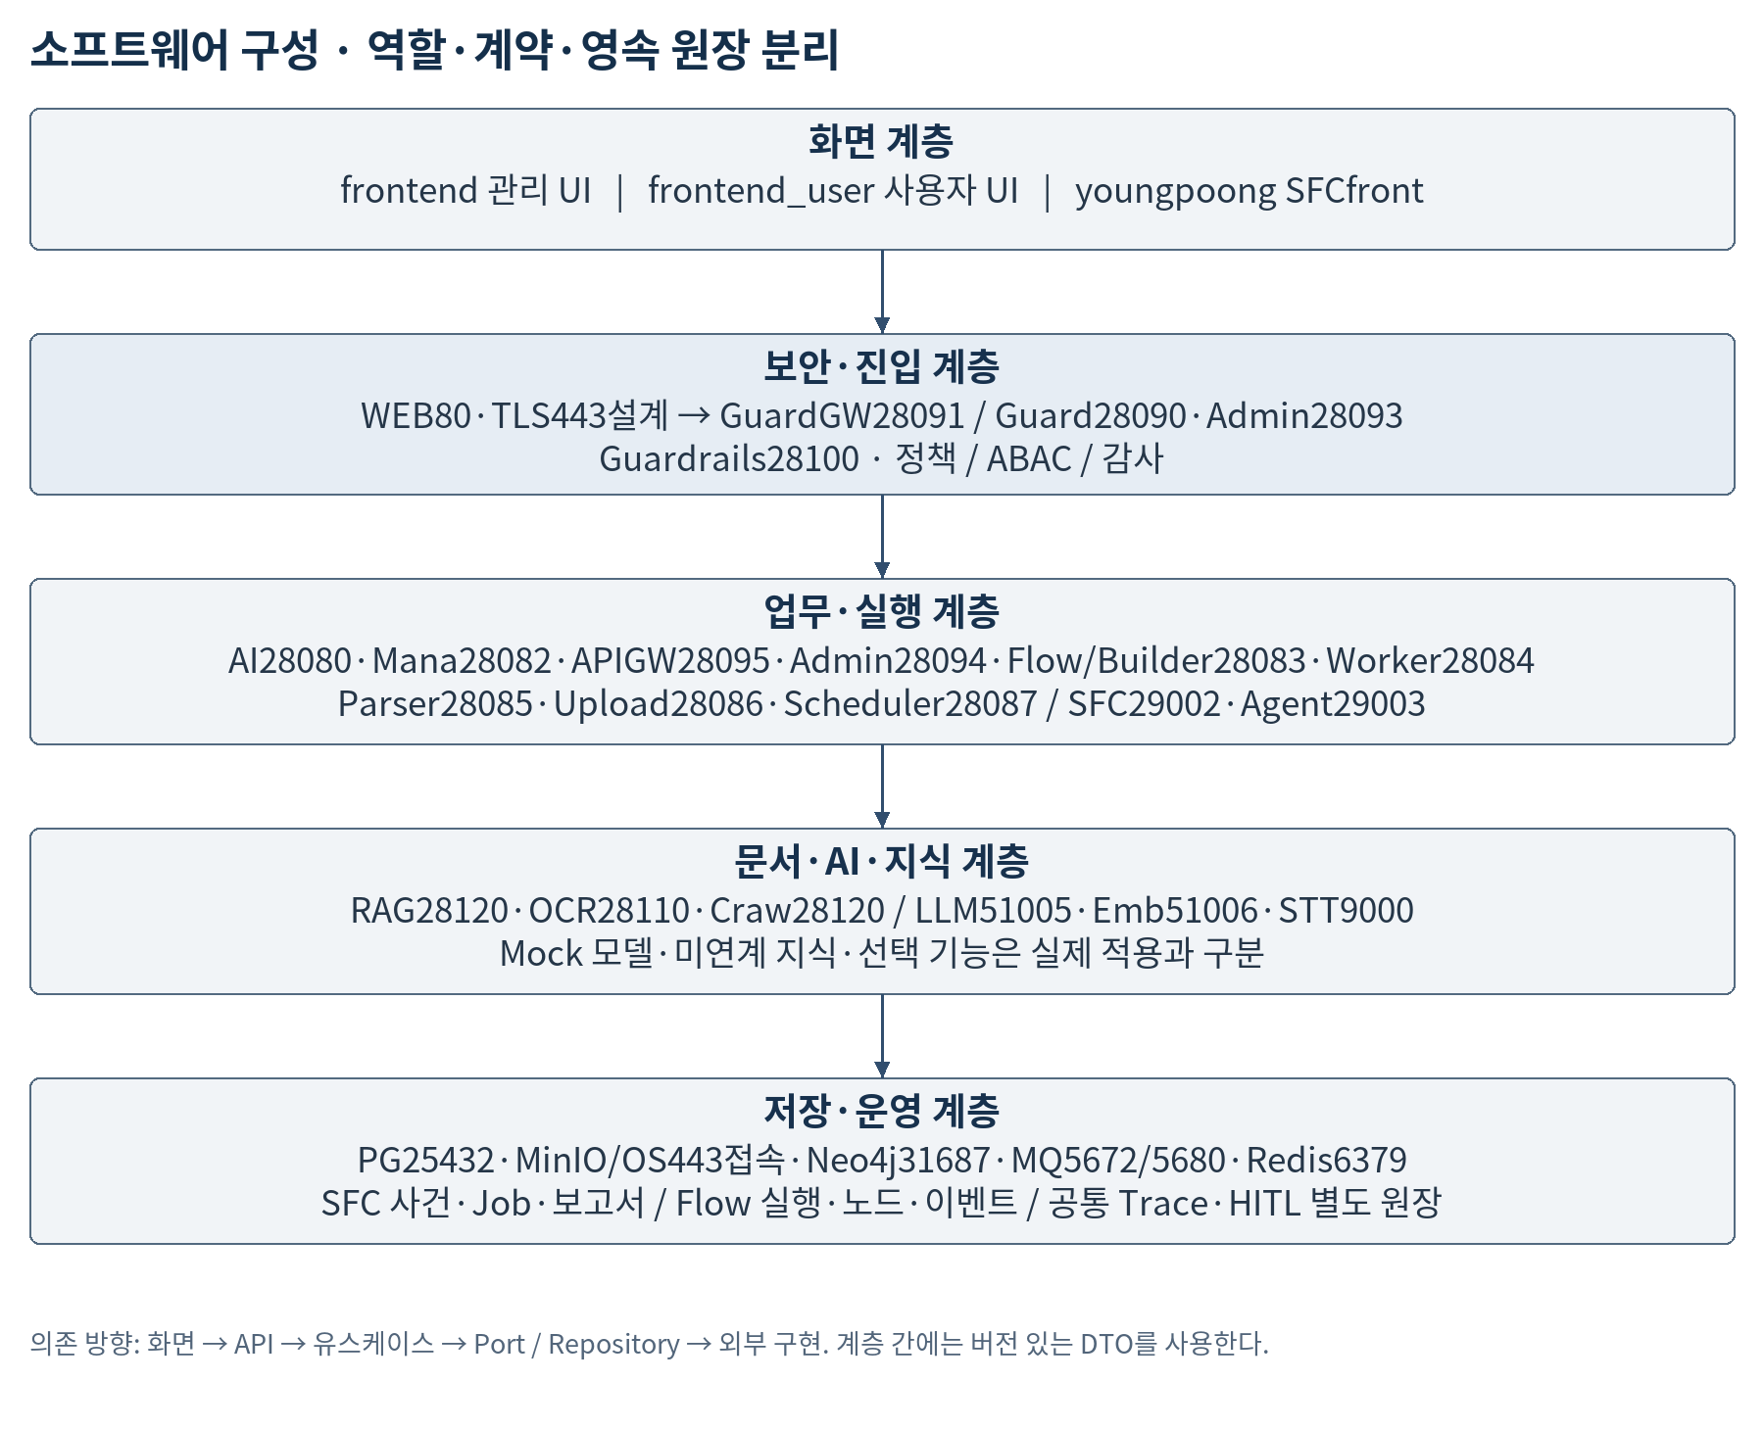

공통 플랫폼은 관리 UI·사용자 UI·Gateway·AI/Mana·Flow·Builder·문서 서비스로 분리한다. youngpoong은 SFCfront·MVC/JPA 업무 서비스·WebFlux Agent를 별도 프로세스로 구성한다. 저장·입력 검증·승인 책임과 모델/Tool 실행 책임을 구별하고 버전 있는 API·Port로 연결한다.

3.2 실행 환경·버전·프론트엔드 계약
대상 | 소스 선언 기준 | 설치 시 확인
관리 frontend | React ^19.2.4 / TypeScript ^5.9.3 / Vite ^6.3.5 / pnpm9.  15.4 | Docker Node20 Alpine·NGINX1.27  Alpine. lockfile·image digest·실제  빌드 버전
관련 frontend_use  r | React ^18.3.1 / TS ~6.0.2 / Vite ^8.0.10 / pnpm10.26.1 /  Node >=24.13<25 | 별도 빌드·런타임 계약. 관리 UI Docke  r 설정을 그대로 공유하지 않음
SFCfront | React18.3.1 / TS6.0.3 / Vite8.0.16 / pnpm10.26.1 / Node  >=24.13<25 | 29001 개발 포트. 운영은 승인 정적 호  스팅·Gateway 경로·자산 버전
공통 Java | Java21 toolchain / Spring Boot4.1.1 / Spring AI BOM2.0  .1 선언 | AI R2DBC·Mana JPA / 사내 BOM·의  존성 반입·버전 호환
SFC Java | Java21 / Boot4.1.1 / 독립 Gradle9.2.0 Wrapper | SFC MVC/JPA·Agent WebFlux 구분  ·별도 readiness/자원
문서 Python | OCR·RAG Python3.12 기반 / FastAPI·uvicorn | OCR 언어팩·LibreOffice/Poppler·  폰트·rhwp native 의존성
Crawling | Playwright Python v1.63.0-noble 이미지 | 선택 배치. 대상 URL/도메인·사용자 인  증·외부 접속 정책

^·~는 패키지 범위 선언이며 실제 설치 버전·지원기간을 인증하지 않는다. 오프라인 재배포에는 lockfile·SBOM·이미지 digest·모델/바이너리 SHA-256·기동 버전을 함께 기록한다. [AR01~10], [YS01·02]

3.3 공통 서비스 목록·기본 포트 (1/2)
모듈/역할 | TCP 수신 포트 | 선언·예외
kenntnisai / AI·대화 | 28080 | application.yml + Dockerfile
kenntnismana / 관리 | 28082 | application.yml + Dockerfile
kenntnisflow / 실행·수집 | 28083 기본 / 28084 Worker | worker 프로파일 별도. Dockerfile은 28085  선언 불일치
kenntnisagentbuilder / 설계·배포 | 28083 | SERVER_PORT 기본. Flow와 같은 네트워  크 주소 충돌 주의
kenntnisdocparser / 파싱 | 28085 | application.yml / Docker ENV·EXPOSE  일치
kenntnisupload / 파일 | 28086 | SERVER_PORT 기본 / Docker EXPOSE
kenntnisscheduler / 스케줄·메일 | 28087 | SERVER_PORT 기본 / Docker EXPOSE
kenntnisemail / 독립 서버 | 미확인·지정 금지 | 빈 모듈. 별도 실행·수신 설정 없음; 메일 수집  은 Scheduler/Flow

수신 포트와 outbound 접속 대상 포트를 혼합하지 않는다. 현재 값은 설정 기본값·이미지 선언이며 실제 운영 주소·Service/targetPort/hostPort는 배포 시 대조한다. Docker EXPOSE는 포트 게시나 기동 검증을 뜻하지 않는다. 부록 C의 각 모듈 설정·Dockerfile 근거 참조.

3.4 공통·SFC 서비스 목록·기본 포트 (2/2)
모듈/역할 | TCP 수신 포트 | 선언·예외
kenntnisguard / Guard Runtime | 28090 | SERVER_PORT 기본 / Docker EXPOSE
kenntnisguardgw / 공통 진입 | 28091 | SERVER_PORT 기본 / Docker EXPOSE
kenntnisguardadmin / 정책 관리 | 28093 | SERVER_PORT 기본 / Docker EXPOSE
kenntnisapigwadmin / 수집·통합 관리 | 28094 | SERVER_PORT 기본 / Compose 28094:28094
kenntnisapigw / 수집·API 실행 | 28095 | SERVER_PORT 기본 / Compose 28095:28095
kenntnisGuardrails / Presidio | 28100 | Python config 기본 / Docker uvicorn 명시
kenntnisocr / OCR | 28110 | Python / Docker / ClusterIP Service·targetPo  rt 28110
kenntnisrag / RAG | 28120 | Python config / Docker uvicorn
kenntniscraw / 크롤링 | 28120 | PORT 기본 / Docker uvicorn. RAG와 주소 분리  필요

Guard(28090)와 Python Guardrails(28100)는 별도 프로세스다. APIGW Runtime(28095)와 관리 Admin(28094)을 개별 서비스로 배포한다. RAG·Craw를 같은 IP:28120에 함께 바인딩할 수 없으므로 Pod/Service DNS 분리 또는 포트 재배정이 필요하다.

3.5 수집·통합·문서 처리 구현
구성 | 현재 코드·처리 | 검증 요구
APIGW 관리 화면 | ApigwManagementPage 및 requester의 수집·연  계 설정 | 메뉴·HTTP method·URL·권한·정의/실행  이력 대조
IngestionController | adapters·channels·schedules·source-mappi  ngs·dispatchers·histories | 관리 API 존재와 현장 원천 수집 성공을 구별
IntegrationMapping  Controller | 스키마·매핑/룰·버전·표준화·검증·부하정책·test | 실제 변환 샘플·단위·형상·원장·오류 격리
Upload/Flow 소비 | 등록→추출 작업 위임→ACK. 조건부 RabbitMQ list  ener | ACK는 최종 검색 가능 상태 아님. 원본/작업 I  D·중복·DLQ 검수
RAG/Parser/OCR | 원문·페이지·표/레이아웃→청크·임베딩·색인 | UTF-8 TXT만 처리하는 SFC 첨부 경로와 공  통 멀티포맷 파서를 구별
임베딩/검색 | OpenSearch 조건부 Port/Adapter·페이지 저장 | 모델 차원·색인 버전·ACL·삭제·재처리
표준·AAS·KG | 목표 자산·관계·용어·제조 데이터 계약 | 창원대 제공 스키마와 현장 코드 매핑 검증, 임  의 자동 연결 금지

사업자료의 Kafka·MQTT/장비 프로토콜 지원 목표를 현재 특정 소비자의 RabbitMQ 구현에 합쳐 표시하지 않는다. 각 원천은 접속·처리·재시도·승인 계약과 최종 저장 증적을 확보한 뒤 운영으로 전환한다. [AR29·35·36], [CS06·07]

3.6 인증·권한·Guard 구성
영역 | 현재 확인 | 설계·인수
인증 진입 | GuardGW login/refresh/introspect 등·Mana 계  정 연계 | 현재 계정 제공자·토큰/JWKS·사용자/조직  원장 계약 확인
라우트 | DatabaseRouteDefinitionLocator의 Path/Meth  od·StripPrefix/SetPath | DB 활성 라우트·우선순위·tenant/env·ti  meout·target 실대조
정적 라우트 | gateway.routes.static-fallback-enabled=true 조  건부 | 정적 선언을 실제 DB 라우트로 혼동하지 않  음
요청 권한 | authorize-request가 검증된 principal과 method/  path 평가 | 프론트 입력 principal 신뢰 금지·메뉴/API  정책과 일치
Guard Runtime | check-input·prepare-input·관련성·assess/sca  n-output | 입출력·Tool 관찰값 검사·개인/기밀·공격  패턴·실패 정책 검증
SFC Guard | SFC_GUARD_ENABLED 기본 false·작업 정책/결과  상태 비교 | 비활성은 DISABLED/NOT_CHECKED. 운  영 활성·차단·장애 시험
공통 Flow Guard | 입력 검사와 fallbackAllowOnError 기본 true | 공통 Flow와 SFC의 장애 정책을 분리 승인·  최종 목적지 추적

인증·사용자·조직의 출처는 현존 REST 계약과 프로젝트 지침을 함께 대조한다. 과거 명칭만으로 특정 운영 계정 서버가 설치됐다고 전제하지 않는다. 비밀번호·토큰·인증키·고객망 상세 주소는 문서에서 제외한다. [AR11·12·44~49], [CS01·04], [YS01~14]

3.7 Agent·업무 승인·운영 관측
구성 | 책임 및 실제 구현 | 잔여 적용
SFC Agent | 입고/단계 Planner·Tool·Reflection·타입 검증 | LLM·RAG는 개발용 대체 모델 → 설치 시 Konan LLM·Konan RAG로 전환(3.16), Ontology는 Mock 대체·근거 평가 필요
SFC 업무 승인 | 단계 확정·상위 의존·재시험·보고서 ID/revision/hash  ·FINAL_APPROVAL | owner 승인 기반과 독립 검토자/승인자  정책 구별
공통 Flow | Draft/배포 snapshot·DAG·depth·NodeExecutor·  이력 | Tool 미등록 echo·오류 이벤트와 전체 완  료 상태 대조
공통 운영 UI | AgentCenter 운영 5탭: KPI·Trace·로그·HITL·이상  징후 | SFC 사건/작업 원장과 공통 Trace/HITL  자동 연계 미확인
KPI·알림 | 전체 Trace count·일부 0 고정·메모리 연속 실패 | 금일/기간·응답 경로·오류 fallback·다중  인스턴스 보완
HITL·배포 | 공통 승인 ID 기준 상태 갱신·AISP 선택·Flow snapsho  t 배포 | tenant·승인자·버전·멱등·실제 배포 상  태 검증
모델·지식 환류 | 승인본·정정·평가 데이터·검색/KG 버전 목표 | export JSON/승인 기록을 자동 학습·자  동 KG 갱신으로 해석 금지

Trace/Flow/SFC 실행의 상관 ID, 승인 대상 버전, 정책 참조 및 증거 원문을 통합 계약으로 추가 정의한다. 관측 수치와 예측 정확도·시간당 완료 생산성은 별도 지표다. [AR37~43], [CS02~05·08~10], [YS03~14]

3.8 SFC·프론트엔드·보조 서버 포트
서비스 | 소스 선언 포트 | 구분·기동 근거
youngpoong/kenntnissfcfront | 29001 | package.json dev/preview --port29001 --str  ictPort
youngpoong/kenntnissfc | 29002 | application.yml / Docker EXPOSE29002
youngpoong/kenntnissfcagent | 29003 | application.yml / Docker EXPOSE29003
youngpoong/youngpoong | 8080 | 별도 기존 프로젝트 application.yml·Dockerfil  e. SFC29002와 분리, 도입 포함 여부 확정
kenntnis_service/frontend | 8100 개발 / 80 이미지 | vite.config.ts server.port8100; Docker NGIN  X EXPOSE80
kenntnis_service/frontend_user | 고정 수신 포트 선언 없음 | package dev는 vite --mode development. 기  동 --port·환경·배포에서 확인; 8101을 확정값으  로 기입 금지
내부 사용자 TLS WEB/L4 | 443 / 설계안 | 프론트 이미지80을 외부443과 동일 계층 포트로  해석 금지
Whisper ASR / 별도 컨테이너 | 9000:9000 | kenntnisai/docker-compose.whisper.yml의  host:container 명시

CORS 목록이나 proxy.target·origin은 해당 프로세스의 LISTEN 선언과 다르다. frontend_user의 8101 CORS 허용 예시는 8101 수신 확정 근거가 아니며, Vite의 자동 포트 증가도 고려해 실제 실행 값·strictPort 여부를 인수한다. 프론트 운영 정적 자산은 내부 WEB의 승인된 경로로 서비스한다.

3.9 기반 데이터·캐시·인증 연계 포트
대상 서비스 | 현재 소스 접속 포트 | 선언·적용 구분
PostgreSQL | 25432 / TCP | AI·Mana·Flow·APIGW·Admin·Guard 계열 applic  ation-db.yml 또는 datasource 설정
MinIO S3 API | 443 / HTTPS | OCR/RAG config 기본 endpoint. 직접9000·콘솔900  1은 배포 확정 근거 없음
OpenSearch | 443 / HTTPS 또는 URL 환경변수 | OCR/RAG·AI/Flow 설정. 직접9200은 제품 관례이며 현  장값 미확인
Neo4j Bolt | 31687 / TCP | AI·Mana·Flow local/dev 설정. bolt:// 접속값과 내부  7687/HTTP7474 구별
Redis | 6379 / TCP | application-cache.yml / APIGW prod redis.port
RabbitMQ 공통 | 5680 local/dev / 5672 prod | Mana/Flow local·dev·prod. 같은 브로커·호스트 매  핑 여부 검증
RabbitMQ SFC/Agent | 5672 기본 / TCP | spring.rabbitmq.port. 공통5680과 환경 차이 인수
kenntnisops REST / SSO | 8080 / 9090 local 연계 예시 | Mana local kenntnisops.base-url / kenntnis.sso.b  ase-url. 외부 인증 연계, 본 저장소 자체 서버 아님
SMTP 알림 | 587 / TCP | Mana spring.mail.port. 메일 수집 IMAP과 구별

이 표의 포트는 애플리케이션이 접근하는 endpoint다. 컨테이너 내부 포트·Service·노드/호스트 게시 포트와 다를 수 있다. 운영의 주소/포트가 외부 환경변수로만 주어지는 항목은 런타임 배포 명세를 확인해야 한다. 관리 웹콘솔·LDAP·백업 등 근거 없는 서비스를 임의 추가하지 않는다.

3.10 모델·OCR·메일·기관 연계 포트
대상 | 현재 코드/설정 포트 | 용도·확정 범위
LLM/Ollama | 51005 / fallback51003 | AI·Flow local/dev 모델 호출. 운영 모델 URL 환경변수  우선
임베딩/Ollama | 51006 / fallback51003 | AI·Flow local/dev embedding 설정
OCR용 모델 | 51001 / fallback51003 | OCR config + Flow OCR 설정
RAG 제공 모델 API | 52400 / fallback51003 | RAG config의 /ocr/v1·/embedding/v1 target
Tesseract 별도 서버 | 8884 | OCR/RAG config·Flow local/dev 설정 target
Mana Ollama 관리 | 11434 local / 51005 dev | ollama.api.url.base, 설정 프로파일 차이
Whisper STT | 9000 | Compose 수신 / AI·Flow whisper-api-url 접속
IMAPS 수집 / SMTP 알림 | 993 / 587 | IMAP 계정 포트 누락 시993, SMTP는 Mana 설정587. 제  공자 계정별 override 확인
코난 AI 엔진(Konan LLM·Konan RAG·DocuAnalyzer·STT 엔진) | 설치 시 확정(6.5 H-2) | 운영 연계 경로는 4.8, 대체 모델 전환은 3.16 참조. 위 510xx·9000·8884는 개발용 대체 모델 포트
PBA KG·AAS / ERP·e-SFC  원천 | 제공 계약/target 설정별 미확정 | DB·HTTP·파일·메시지 지원·네트워크·포트·방향을 계  약/현장 대장에 확정

코난 AI 엔진 포트는 설치 시 포트 대장에 등록하고(6.5 H-2), 온톨로지 포트는 제공 기관과 확정한다. 현장 보안정책은 승인된 outbound만 허용하고 개발 URL을 운영에 그대로 개방하지 않는다. IMAP993은 EmailSyncService 계정 포트 누락 시 기본값이며 개별 이메일 계정의 IMAP port는 저장 설정에 따른다.

3.11 네임스페이스·배포 오브젝트 설계
영역 / namespace | 주요 워크로드·오브젝트 | 적용 구분
platoops-infra | Registry·Redis·Kafka·Kafka UI·Prometheus·expo  rters | 매뉴얼 참조. kenntnisops-infra re  name-target과 혼용 금지
platoops | Ops Gateway8080·auth9091·common9092·devop  s9095·Ops agents8001~8005 | 매뉴얼 참조. 본 AI Gateway28091  ·SFC Agent29003와 별도
jenkins / argocd | Jenkins CI / ArgoCD controller·Application·repo cr  edentials | 실제 GitOps 저장소·branch·path  ·destination namespace 대조
mlops | MLflow5000·전용 PostgreSQL5432·PVC | 모델 실험/레지스트리 채택 시 적용.  업무 PostgreSQL25432와 분리
kenntnisai | AI·Mana·Flow/Worker·Builder·GuardGW/Runtime  /Admin·APIGW/Admin·문서 앱 | OCR의 ClusterIP/NetworkPolicy  예시 namespace. 나머지는 배포 설  계로 확정
youngpoong (제안) | SFCfront·SFC29002·Agent29003·업무 설정 | 실제 전용 manifest/Jenkinsfile 미  확인. namespace·이미지·라우트  신규 정의 필요
공통 오브젝트 | Deployment/Service·ConfigMap/Secret·Ingress·S  A/Role·PV/PVC·NetworkPolicy | stateless/stateful 책임·health·r  esources·imagePullSecret·환경  별 overlay

Service 이름·selector·port/targetPort·Gateway DB 라우트·Argo destination을 하나의 배포 명세로 묶는다. 28083(Flow/Builder)·28120(RAG/Craw)는 서로 다른 Pod/Service DNS로 분리한다. nodePort/hostNetwork를 쓰면 동일 IP 중복을 재검증한다. namespace 명칭은 문서상 설계이며 실제 리소스 생성은 수행하지 않는다.

3.12 운영 Control Plane·배포 에이전트 역할
구성 | 포트 / 명령 토픽 | 역할·결과·확인 경계
Ops Gateway / DevOps C  P | 8080 / 9095 | 프로젝트·빌드·배포 요청·상태. CP context-path와  callback suffix는 번들 대조
Provision agent | 8001 / service.provision.comman  d | GitLab repo·Jenkins job·Argo Application 등 준  비; provision.log/result
Build agent | 8002 / service.build.command | Jenkins API trigger·상태/로그·build.log/result
Deploy agent | 8003 / service.deploy.command | ArgoCD Application·sync·health·rollback; depl  oy.log/result
Log agent | 8004 / service.build.log·service.d  eploy.log | MinIO build/deploy logs 저장·service.log.result
MLOps Job agent | 8005 / service.mlops.command | K8s Job 기반 학습/전처리/평가. 전용 SA·Job/PVC·  시간제한
Kafka Ops MOM | 9092 내부 / 9094 external listener | 내부 명령·로그·결과용. SFC 업무 RabbitMQ5672와  별개
Probe / 관측 | /health/live / /health/ready | 매뉴얼 FastAPI readiness는 Kafka consumer 연결.  모델 정확도·배포 업무 성공과 구별

위 에이전트는 소프트웨어 빌드/배포를 수행하는 Ops Data Plane이다. 고장탐구 SFC Agent29003·제조 AgentOps·AI Builder/Flow 실행과 역할·토픽·권한을 구별한다. 배포 requestId·buildId·Git commit·image digest·manifest revision·deployedRevision으로 추적한다. 자동 빌드 후 운영 배포의 승인 게이트는 영풍 적용 설계 항목이다.

3.13 현재 Jenkinsfile 적용 범위와 부족 항목
유형 | 현재 확인한 단계 | 적용·검증 사항
공통 Java 11개 | AI·Mana·Flow·Builder·Guard·GuardGW·  GuardAdmin·APIGWAdmin·Parser·Upload  ·Scheduler | Checkout → Gradle clean build -x test → K  aniko build/push → GitOps manifest imag  e 갱신
Python 3개 | OCR·RAG·Guardrails | Checkout → Kaniko(Dockerfile) → GitOps  갱신. 별도 pytest 단계는 미확인
관리 frontend | Checkout → pnpm frozen install/build → K  aniko → GitOps | Jenkins 단계명 Build(npm)이나 실제 pnpm.  DEPLOY_ENV dev/prod 선택·latest 추가 pu  sh 확인
기존 youngpoong 앱 | youngpoong/youngpoong/Jenkinsfile | Maven skipTests → Kaniko → GitOps. SFC  신규3모듈 파이프라인 근거 아님
Jenkinsfile 미확인 | APIGW Runtime·Craw·frontend_user·SFCf  ront·SFC·SFCagent | 각각 repo/컨텍스트·이미지·환경 overlay·Se  rvice/route·Argo Application 설계 필요
Jenkinsfile→실행 환경 | BUILD_NUMBER 태그·별도 deploy repo·mai  n commit | 현재 CI 성공·Argo 연동·운영 배포 실적을 의미  하지 않음. remote repo/cluster 인수 필요

총16개 Jenkinsfile(본 프로젝트15개+youngpoong 기존앱1개)을 읽어 대조했다. 현재 Java CI의 테스트 생략과 Python CI 테스트 단계 부재는 현황으로 기록한다. 영풍 배포에는 gradle test·프론트 빌드·Python 검증·contract 검사·승인된 이미지 식별을 추가 게이트로 설계하며 본 작업에서 파이프라인 코드를 변경하지 않는다.

3.14 매뉴얼·번들·현재 소스 간 정합성
항목 | 확인한 차이 | 영풍 적용 원칙
namespace/서비스 | 현행 platoops*와 rename-target kenntniso  ps* 혼재 | 둘 중 승인된 명명 체계를 선택. alias·Secret·R  BAC subject·Registry DNS 동시 대조
MLOps agent Secret | 매뉴얼10 §5는 envFrom, 실제 번들 Deploym  ent는 /app/.env 마운트 | 번들 object 기준으로 Secret key·subPath·m  ountPath·env 우선순위 확인
템플릿 볼륨 | provision /platoops/templates, build /dev  Ops/templates, MLOps 경로 상이 | hostPath·컨테이너 mountPath·TEMPLATE  _ROOT를 에이전트별 일치시키고 readonly/권  한 확인
메트릭 scrape 경로 | 매뉴얼06 agent scrape는 actuator 경로, Age  nt health는 FastAPI | 실제 /metrics 제공 여부와 auth·Service명·p  ort를 확인 후 scrape 설정 확정
프론트 라우팅 | 매뉴얼09 일반 설명은 NGINX proxy, 실제 번들  은 Ingress /kenntnis→Ops Gateway8080 | AI28091과 Ops8080 경로를 host 또는 구체 pr  efix로 분리. 최장경로·rewrite·SSE 테스트
환경·프로파일 | 매뉴얼 운영 예시는 dev, 현재 CI는 일부 dev 고  정·일부 DEFAULT_PROFILE 템플릿 | prod 자동 적용으로 해석 금지. 실제 profile·EN  V·Secret·배포 overlay 승인
부트스트랩/인터넷 | 매뉴얼 helm·원격 apply·MLflow 기동 pip ins  tall | 폐쇄망은 검증된 chart·이미지·패키지를 사전  반입·고정해 재현
원본/복제본 | 번들 README는 원본이 단일 기준이며 복제본 d  rift 주의 명시 | PDF 본문·YAML·GitOps commit을 함께 대조.  문서 날짜를 운영 현재 상태로 단정 금지

출처 우선순위는 적용할 GitOps revision·배포 명세 → 실제 번들 object/현재 소스 → 매뉴얼 설명이며 차이는 승인 기록으로 남긴다. 이 문서는 참조 프로젝트의 명칭·리소스·자격증명을 수정하거나 실제 클러스터에 배포하지 않는다.

3.15 코난 AI 엔진 기능 및 제공 인터페이스
제품 | 본 사업 적용 기능 | 제공 인터페이스
Konan LLM | 고장 현상 구조화(증상·조건·측정값 추출), 원인 추론 결과의 자연어 설명, 보고서 템플릿 채움, Q&A 답변 생성, 4천자 이상 장문 생성, 개인정보 필터링 | 추론 REST API(동기·스트리밍). LLMOps Gateway에서 호출
Konan RAG | 형태소 분석(사전 600만 엔트리) 기반 자연어 검색 + 벡터 검색, 멀티모달 검색, Modular RAG 구성, 출처·추천 질문, 문서 ACL 기반 결과 제어 | 검색 API, 답변 생성 API, 색인 API
DocuAnalyzer | OCR, 표·레이아웃 인식, 문서 구조(장·절·표) 추출, 회로도 이미지 내 텍스트·Reference Designator 추출 지원 | 문서 분석 REST API(파일 입력 → 텍스트·구조 JSON)
STT 엔진 | 실시간·일괄 음성 인식, WAV·PCM·MP3 및 8k~48kHz 지원, 전문 용어 사용자 사전·학습, 오인식 수정 | 실시간 스트리밍 인식, 일괄 인식 API
LLM Studio | 모델·프롬프트 버전 관리, 배포, 성능평가, 사용량·응답시간 모니터링, 추가학습·파인튜닝, 사용자 포털(문서 기반 Q&A) | 관리자 포털(웹), 사용자 포털(웹), REST API, MCP 연계
RAGOps | 문서 등록·수정·재생성, 청킹·임베딩 설정, 평가셋 기반 검색 품질 평가, 색인 상태 모니터링 | RAGOps 관리 화면, 색인 관리 API

코난 엔진은 버전 있는 REST API로 공통 플랫폼과 연결하며, 공통 플랫폼은 엔진 내부 저장소를 직접 조회하지 않는다. 모델·프롬프트·색인 버전은 LLM Studio에서 관리하고 응답 로그에 함께 기록한다.

3.16 개발용 대체 모델의 코난 AI 엔진 전환
개발 환경 설정(3.10) | 운영 전환 대상 | 전환 확인
LLM/Ollama 51005 (fallback 51003) | Konan LLM 추론 API (HW01) | LLMOps Gateway 라우팅 대상 교체, 응답 형식·스트리밍 호환 시험
임베딩/Ollama 51006 | Konan RAG 임베딩 (HW02) | 임베딩 차원·색인 재생성, 검색 품질 평가
OCR용 모델 51001, Tesseract 8884 | DocuAnalyzer (HW03) | 문서 포맷별 추출 결과 비교 시험
RAG 제공 모델 API 52400 | Konan RAG 검색·답변 API (HW02) | Agent·Q&A 호출 경로 교체
Whisper ASR 9000 | 코난 STT 엔진 (HW09) | 현장 소음 환경 음성 인식 시험
Mana Ollama 관리 11434/51005 | LLM Studio (HW05) | 모델 목록·버전 조회 경로 교체

개발 단계는 대체 모델로 기능을 구현하고, 운영 환경 설치 시 위 표에 따라 코난 AI 엔진 API로 전환한다. 전환 후 대체 모델 경로는 운영 프로파일에서 비활성화하고, 전환 결과는 5.13 성능 목표와 VS05 시험으로 확인한다.

3.17 RAG·문서 처리 파이프라인
단계 | 처리 | 담당 | 내용
① | 수집·등록 | 애버커스 APIGW/Upload | 문서저장소·도면관리시스템·사용자 업로드에서 원본 수집, 파일 ID·해시 부여
② | 문서 분석 | DocuAnalyzer | OCR, 표·레이아웃 인식, 장·절 구조 추출, 회로도 내 부품번호·Reference Designator 추출
③ | 청킹 | RAGOps | Fixed-size·Semantic·Ontology-boundary 방식 비교 실험 후 문서 유형별 최적 방식 적용
④ | 임베딩·색인 | Konan RAG | 형태소 색인과 벡터 색인을 함께 생성, 문서 보안등급·부서 ACL 메타데이터 부여
⑤ | 검색 | Konan RAG (+Graph-RAG) | 형태소+벡터 하이브리드 검색, 용어사전 기반 질의 확장, 지식그래프 인과 경로 결과와 결합
⑥ | 생성 | Konan LLM | 검색 근거 기반 답변·보고서 생성, 출처 명시, 신뢰도 점수 표시, 근거 부족 시 답변 보류
⑦ | 평가·갱신 | RAGOps / LLM Studio | hold-out 평가셋(이력 20%)으로 검색·답변 품질 측정, 승인 사례 재색인, 성능 추이 모니터링

기술문서(회로도·데이터시트·시험절차서·규격서·고장탐구 보고서)는 위 단계를 거쳐 검색 가능한 지식으로 전환되고, 엔지니어가 최종 승인한 신규 고장 사례는 같은 경로로 재색인되어 지식이 지속 갱신된다.

3.18 고장탐구 처리 단계별 AI 엔진 호출
순서 | 업무 단계 | 호출 엔진 | 처리 주체
1 | PBA 불량 발생 또는 고객불만 접수 | — | SFC 업무(애버커스)
2 | 엔지니어가 고장 현상을 자연어(또는 음성)로 입력 | STT 엔진 → Konan LLM | 어시스턴트 Agent
3 | 회로도·시험절차서·데이터시트·과거 고장 이력 통합 검색 | Konan RAG | 어시스턴트 Agent
4 | 지식그래프 인과 추론과 결합해 추정 원인·의심 부품·확인 절차·시정조치 제안 | Konan LLM (+Graph-RAG) | 어시스턴트 Agent
5 | 전원 비인가/인가 검사 단계별 체크리스트·기준값 제시 | Konan RAG, Konan LLM | 검사 Agent
6 | 엔지니어 계측 진단 및 고장 부품 확정 | — | 엔지니어
7 | 고장탐구 결과서(FA Report) 초안 자동 생성 | Konan LLM | 보고서 Agent
8 | 엔지니어 검증·보완 → 최종 승인 → 보고서 확정 | — | HITL(엔지니어·품질팀장)
9 | 승인 결과를 지식그래프·RAG 색인에 반영 | RAGOps, Konan RAG | 지식 갱신

사업계획서 AI 기능로직 시나리오 #1(고장탐구 AI 어시스턴트) 기준이다. 코난 엔진은 Agent의 요청에 따라 검색·생성만 수행하며, 업무 상태 변경과 승인은 SFC 업무 서비스와 HITL 절차가 담당한다.

4. 네트워크 구성도

4.1 폐쇄망 구역·연결 구성
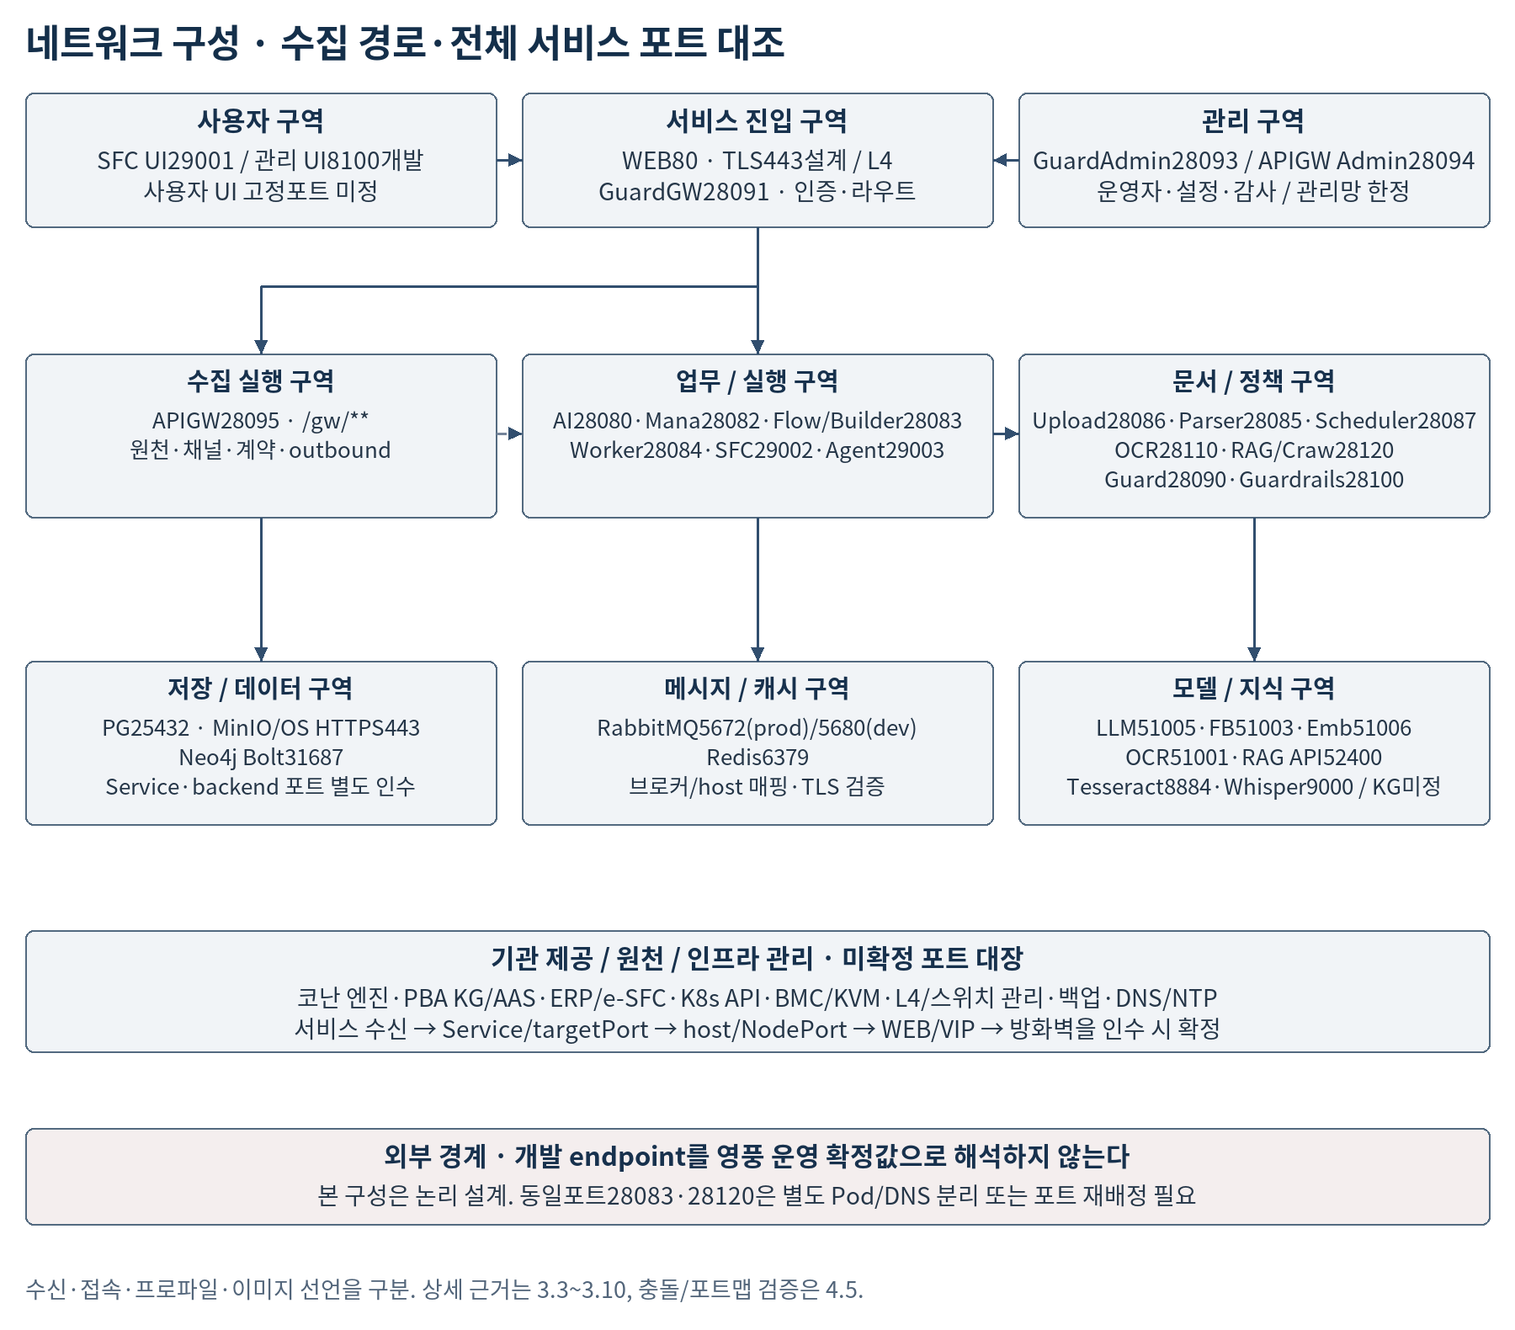

구역 구분은 논리 설계안이며 실제 VLAN·대역·방화벽 설치 완료를 의미하지 않는다. 사용자 트래픽은 내부 진입점을 통과하고 관리·저장·메시지·모델 서비스를 직접 노출하지 않는다. 외부 통신은 승인된 반입·예외 경로에 한정하며 사내 공유 서비스의 주소·가용성은 도입기업과 확정한다.

4.2 업무·모델 서비스 통신표
송신→수신 | 목적지 TCP / 프로토콜 | 경로·기능 / 적용 구분
사용자→WEB/L4→GuardG  W | 443 설계 → 28091 HTTP(S) | 443은 내부 TLS 진입 설계. 실제 인증서·VIP 확정
관리 UI→GuardGW→APIG  W Admin | 28091 → 28094 | /api/v1/ingestion·integration 관리 API. 게이트  웨이 라우트별 prefix 검증
원천/API 호출자→APIGW R  untime | 28095 / HTTP(S)·/gw/** | 활성 contract-flow 매칭·권한·수집 검증·매핑·o  utbound
APIGW→선택 outbound | 계약 target URL/프로토콜별 | 28085 Parser·28086 Upload·28110 OCR·281  20 RAG 등은 설정으로 확정
GuardGW→AI/Mana/Flow  /Builder | 28080 / 28082 / 28083 | Flow·Builder는 서로 다른 DNS/IP 필요. Worker  28084 별도
GuardGW→SFC/Agent | 29002 / 29003 | /kenntnis/sfc·/kenntnis/sfc-agent, Q&A SSE
Flow/Agent/GW→Guard/P  residio | 28090 / 28100 | Guard 정책·Guardrails 개인정보 탐지 별도
Flow/Mana/문서→지원 서  비스 | 28085 / 28086 / 28087 / 28110 / 281  20 | Parser·Upload·Scheduler·OCR·RAG/Craw.  고정 전수 호출 아님

서버 애플리케이션 수신 포트는 3.3~3.8에 전수 정리했다. APIGW의 최종 target 포트는 관리 설정/계약 artifact에서 결정되므로 대상 미지정 상태를 임의의 확정 연결로 그리지 않는다. Source→DB 직접 수집·FTP/메시지 등도 해당 adapter·outbound 지원 및 설정을 개별 검증한다.

4.3 저장·메시지·관리 통신표
송신→기반 서비스 | 소스 접속 포트 / 방식 | 운영 확정·차이
공통 앱→PostgreSQL | 25432 / JDBC·R2DBC(local/dev/prod  예시) | 일반 PostgreSQL5432와 구별; 현장 DB 서비스·  호스트 매핑 확인
파일·OCR/RAG→MinIO | 443 / HTTPS endpoint 기본 | 원본 S3 API. 9000/9001 직접 포트는 현재 배포  확정값 아님
검색→OpenSearch | 443 / HTTPS endpoint 또는 환경변수 | 제품 직접9200과 구분. prod URL 미주입 시 포트  미확정
AI/Flow/Mana→Neo4j | 31687 / bolt 설정 예시 | 제품7687·HTTP7474를 운영 확정값으로 대체하  지 않음
캐시→Redis | 6379 / TCP 기본 | cache·prod 설정. TLS/실제 바인딩·ACL 확인
Mana/Flow→RabbitMQ | 5680 local/dev / 5672 prod | SFC/Agent 기본은5672. 같은 브로커인지 운영  주소와 함께 대조
SFC Agent→SFC 파일 | 29002 / HTTP 서명 | job/attempt/file·lease·크기·Hash 검증
운영자→관리 콘솔 | 수신값 미정 / 관리망 한정 | BMC·KVM·L4·스위치·DB/MQ 콘솔 포트는 현  장 확정

소스 설정 포트는 운영 LISTEN 증거와 다르다. 사내 개발 접속 포트를 영풍 설치 확정값으로 쓰지 않는다. Kafka 계획과 RabbitMQ 구현을 구분하며 Kafka9092·RabbitMQ관리15672·TLS5671 등 소스 미확정 포트는 임의 개방하지 않는다. 기반·모델·외부 연동 전체 목록은 3.9~3.10, 충돌 조치는 4.5 참조. 별도 Ops 명령망의 Kafka9092·NodePort30092는 매뉴얼 근거로4.6에 추가한다. 이로써 SFC RabbitMQ를 Kafka로 바꾸는 것은 아니다.

4.4 스트리밍·메시지·운영 보호
구간 | 현재 구조·설계 | 시험 및 증적
일반 채팅·SFC Q&A | 서로 다른 SSE 계약·컨텍스트·동시성·취소 | L4/NGINX/GW 전체 경로 첫/중간/종료·취소  ·인증 만료
SFC MQ | Job·Outbox→요청→Agent→결과→Inbox·현재  버전 적용 | 서명/partition/configHash·중복·늦은 결  과·재시도·lease·기한
활성 설정 | SFC MQ/Guard 기본 false, RAG는 개발 대체 모델(운영 Konan RAG), Ontology Mock | 운영 프로파일·Secret·활성 manifest와 결  과 메타 대조
공통 수집 MQ | 등록 ACK 뒤 추출/색인·단계 완료 별도 | 재전송·소비자 재기동·실패 격리·원본/최종  건수 대조
폐쇄망 | 외부 모델·CDN·폰트·패키지 자동 다운로드 차단 목  표 | 서버+브라우저 양측 외부 요청 관찰·내부 대  체 자산 반입
관측·감사 | 원장·trace/correlation·버전·민감정보 제한 | 마스킹·권한·보존·운영 경보·복구 원인 추적
가용성·복구 | 단일 장비/서비스 중단 영향·재기동·백업 | RPO/RTO와 부하 조건 승인 후 실측·복구 판  정

SFC 사용자 JWT를 MQ에 저장하지 않고 작업 서명으로 연결하는 경계를 유지한다. 작업 파일 서명과 사용자 API 인증은 서로 다른 인증 문맥이다. 별도 공통 ABAC·HITL API의 존재를 모든 제조 Tool의 강제 통제 완료로 판정하지 않는다.

4.5 포트 충돌·선언 불일치와 인수 기준
대상 / 충돌 | 소스 증거 | 해결·인수 항목
Flow API ↔ Builder | 둘 다28083 기본 | 서비스 DNS/Pod 네임스페이스 분리 또는 승인된  SERVER_PORT override. 같은 IP 중복 bind 불  가
Flow API ↔ Docker ↔ Pars  er | Flow 앱28083 / Docker ENV·EXPOS  E28085 / Parser28085 | 실제 프로세스 bind와 Service targetPort 측정  후 선언 정합화. 문서가 코드를 수정한 것은 아님
Flow Worker | worker server.port28084 | 프로파일 활성 순서·명령행 우선순위·실제 작업 역  할·별도Service 확인
RAG ↔ Craw | 둘 다28120 | 다른 Pod/Service DNS로 분리. hostNetwork/h  ostPort 같은 IP이면 포트 변경 승인
Mana→Flow local | kenntnisflow.base-url28081 / works  pace28083 | 28081을 새 Flow 수신 포트로 단정 금지. 호출 경  로별 base-url을 실제 Flow API와 정합화
Flow의 docparser base-url | local/dev/prod28110 / Java Parser2  8085 | 현재28110 대상은 Python OCR facade 가능. UR  L path·Controller 계약을 확인해 명칭/대상 일치
RabbitMQ 프로파일 | local/dev5680, prod/SFC5672 | 브로커 호스트·매핑·vhost·TLS·인증·queue 선  언을 양방향 검증
frontend_user | 고정 server.port 없음 | 배포/기동 포트·WEB경로·CORS·proxy를 실행  대장에 기록

인수 대장 필수 열: 물리 HW ID → namespace/Pod → 프로세스 LISTEN → Service port/targetPort → NodePort/hostPort → VIP/WEB → 호출자/프로토콜/방향 → 환경변수 출처 → 방화벽 규칙 → 성공/비허용 시험 증적. SSH·BMC·KVM·K8s API·관리 콘솔·DNS/NTP 포트는 배포판·장비 정책 확정 후 별도 기록한다.

4.6 K8s·CI/CD·운영 인프라 포트맵
서비스 | Service → target / NodePort | 범위·근거
K8s API | https://kubernetes.default.svc / 443 | 매뉴얼 K8S_API_URL. 노드 API6443·etcd 등은  실제 control-plane 설정 인수
Docker Registry | 5000→5000 / 30500 | platoops-infra. 내부 push와 node pull 별칭·C  A·imagePullSecret 정합
GitLab | HTTP80 또는 HTTPS443 Ingress / SSH300  22 예시 | 현재 내부 GitLab endpoint와 신규 영풍 TLS/도  메인 구분
Jenkins / ArgoCD | Jenkins8080 / ArgoCD HTTP80 내부, 외부I  ngress443 설계 | 매뉴얼 DNS/Ingress 기준; 구 예시30090·30080  을 운영값으로 간주 금지
Ops Redis | 6379→6379 / 30379 | 별도 Ops infra endpoint; 본 AI6379와 같은 주  소인지 검증
Ops Kafka | 9092 내부 / 9094→9094 / 30092 | advertised.listeners가 실제 노드/VIP와 일치해  야 함
Kafka UI | 80→8080 / 30880 | Service 포트80과 컨테이너8080 구분
MLflow / 전용 DB | 5000→5000 / 30850; 5432→5432 / 30852 | mlops namespace. 외부 업무DB25432와 구별
Prometheus / Exporte  rs | 9090; node-exporter9100; kube-state-m  etrics8080 | Ingress/ClusterIP 중심. exporter values·scra  pe labels 대조
Ops CP / 배포 Agents | Gateway8080·auth9091·common9092·  devops9095·mlops9090 / 8001~8005 | 다른 Service DNS. 포트9092 Kafka와 common  ,9090 MLops와Prom 충돌 없음
MinIO NAS | S3 9000 / console9001 | 매뉴얼 외부 NAS 기준. 영풍 문서 API용443과 별  도 endpoint 검증

위 수치는 매뉴얼/번들 참조이며 영풍 현장 개방 완료 값이 아니다. Pod/ClusterIP/NodePort/Ingress/외부 NAS 계층을 구분하고 관리 UI·DB NodePort는 승인된 관리 구역에 한정한다. 실제 노드 IP·DNS·API 인증서·방화벽·백업·etcd 포트는 설치 명세로 인수한다.

4.7 배포·관측 통신 방향과 접근 경계
송신 → 수신 | 목적지 / 프로토콜 | 계약·접근 범위
GitLab → Jenkins | 내부8080 또는 승인Ingress / webhoo  k HTTP(S) | 소스 repo·branch·event·서명·서비스계정 확인
CP ↔ Ops Agents | Kafka9092 내부 / command·log·res  ult | consumer group·topic ACL·상관 ID·중복/tim  eout·재시도 정책
Build Agent → Jenkins | 8080 / Jenkins REST·로그 API | 빌드 trigger/status/progressiveText, 제한된 CI  credential
Jenkins Pod → Registry | 5000 내부 / node pull30500 참조 | image push·digest·플랫폼 아키텍처·인증/CA. i  nsecure 예시는 전환 정책 별도
Jenkins → GitOps GitLab | 승인된 Git HTTPS 또는 SSH | 환경 manifest의 특정 컨테이너 image만 갱신, br  anch/MR 승인·commit 기록
ArgoCD → GitOps / K8s AP  I | Git read / in-cluster HTTPS443 | 승인 AppProject·repo/path·cluster·namesp  ace·SA 권한으로 sync
K8s node → Registry / Ser  vice | pull endpoint / 앱 targetPort | 노드 DNS·Registry CA·pullSecret key endpoi  nt·Service selector 확인
Log Agent / MLflow → Min  IO | 매뉴얼9000 / 영풍 endpoint별 | 로그·모델·Registry blob 버킷·Hash·보존/삭제  권한 분리
Prometheus → exporters/  apps | 9100·8080·앱 metrics 포트 | 정확한 endpoint/auth와 NetworkPolicy. FastA  PI readiness≠metrics
Ingress → AI/SFC 및 Ops | AI GuardGW28091 / Ops Gateway80  80 / 정적 WEB80 | 호스트/prefix·rewrite·WebSocket/SSE timeo  ut·requestId 대조

권한·사용자 API의 기존 kenntnisops 연동은 배포 권한과 별도다. 서비스 사용자 JWT로 K8s 쓰기 권한을 부여하지 않는다. 모니터링 read-only SA와 provisioning/Job/Argo 배포 SA를 분리하고 namespace·resource 범위를 인수한다.

4.8 코난 AI 엔진 통신 경로
송신 → 수신 | 방식 | 용도
LLMOps Gateway → Konan LLM(HW01) | REST(HTTPS), 스트리밍 | Agent·Q&A 추론 요청, 응답 스트리밍
Agent/Flow → Konan RAG(HW02) | REST(HTTPS) | 근거 문서 검색, 답변 생성 요청
Konan RAG(HW02) → Konan LLM(HW01) | REST(HTTPS) | 검색 결과 기반 답변 생성
APIGW/Upload → DocuAnalyzer(HW03) | REST(HTTPS), 파일 전송 | 문서 OCR·구조 분석
DocuAnalyzer(HW03) → Konan RAG(HW02) | REST(HTTPS) | 분석 결과 색인 등록
검사 단말·마이크 → STT(HW09) | 음성 스트리밍(WEB 경유) | 현장 음성 질의 인식
LLM Studio(HW05) → LLM·RAG | 관리 API | 모델 배포·버전 전환, 색인 관리, 모니터링 수집
관리자 → LLM Studio 포털 | HTTPS(L4/WEB 경유) | 모델·프롬프트·RAG 데이터 관리

코난 엔진은 사용자 단말이나 외부에 직접 노출하지 않고 LLMOps Gateway·내부 서비스 경로로만 호출한다. 엔진별 수신 포트는 설치 시 4.5 인수 대장에 등록하며(6.5 H-2), 방화벽은 위 경로만 허용한다.

4.9 코난 AI 엔진 보안 적용
항목 | 적용 내용
폐쇄망 운영 | 임베딩 생성·검색·LLM 추론 전 과정을 사내 GPU 서버에서 수행, 외부 API 미호출. 외부 통신 차단 상태에서 전체 기능 동작을 통합시험(VN05)으로 검증
접근 경로 통제 | 엔진 API는 내부 서비스 망에만 개방. 사용자 요청은 GuardGW·LLMOps Gateway의 인증(OAuth/JWT)·권한(RBAC) 검사 통과 시에만 전달
문서 접근 제어 | 색인 시 문서 보안등급·부서 정보를 함께 저장, 검색·답변 시 사용자 권한에 맞는 문서만 근거로 사용(방산 보안등급별 접근 권한)
입출력 보호 | Gateway 가드레일 연계 프롬프트 인젝션 차단, 개인정보·기밀 정보 필터링, 출력 형식 검증
감사 추적 | 요청자·질의·참조 문서·모델 버전·응답을 로그로 기록하여 보고서의 AI 생성 여부와 근거 추적
반입 관리 | 모델 파일·엔진 설치본은 해시 검증 후 반입, 버전 이력을 LLM Studio에서 관리

보안 적용 결과는 5.5 N/W·보안·폐쇄망 검증(VN01~VN07)과 함께 시험하고, 증적은 설치 증적 패키지에 포함한다.

5. 장비 도입 및 설치 계획

5.1 도입·설치·전환 계획도
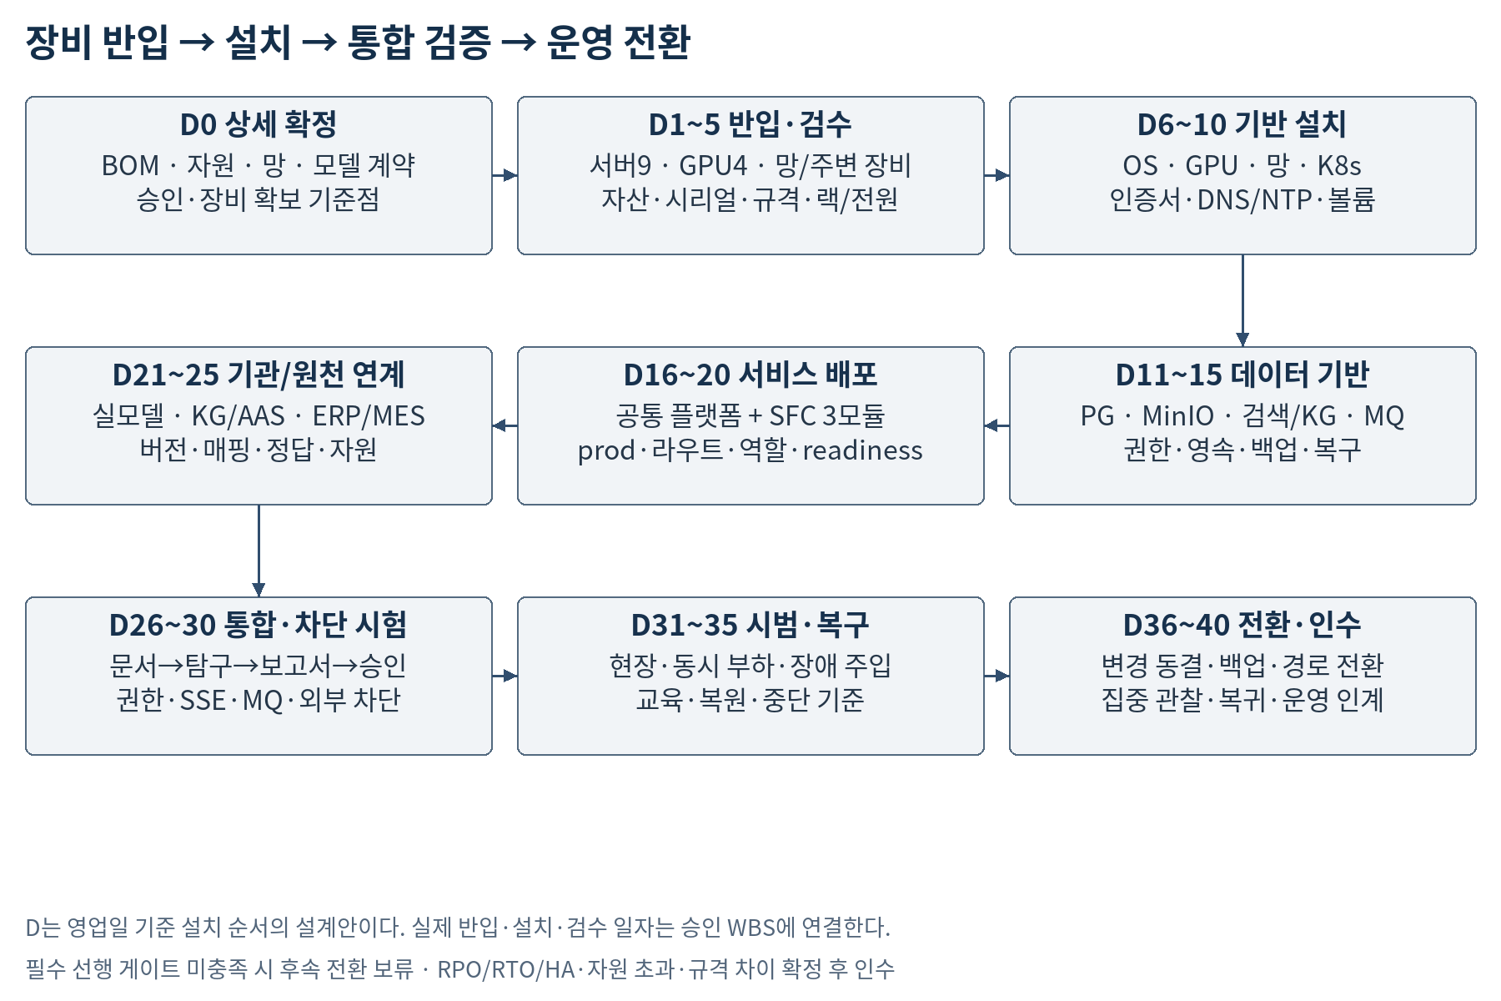

D0는 도입기업의 상세 규격·설치 위치·보안 정책 승인과 장비 확보가 완료된 기준점이다. D1~D40은 영업일 설치 순서의 설계안이며 계약 납품일이 아니다. 승인 WBS와 연계하여 실제 반입·설치·검수 일자를 확정한다. 필수 게이트가 미충족이면 관련 설치·전환을 보류한다.

5.2 WBS 연계와 설치 단계
단계 | 작업·담당 | 완료 게이트
D0 규격 확정 | PMO·영풍·납품사: BOM·메모리·브로커·망·모델 계  약 | 구매/배포 BOM·자원표·주소/포트표 승인
D1~5 반입·검수 | 인프라·납품사: 서버/GPU·랙/L4·단말·마이크 | 모델·수량·시리얼·진단·랙/전원표 일치
D6~10 기반 설치 | 인프라·보안: OS·드라이버·망·컨테이너·K8s | GPU 인식·NTP/DNS·볼륨·인증서·통신  허용표
D11~15 저장·메시지 | DB/플랫폼: PG·MinIO·OpenSearch·Neo4j·Redis·  MQ | 접근권한·영속화·중복/복구·백업 시험
D16~20 서비스 | 애버커스: 공통 UI/API·SFC 3모듈·선택 역할 | prod·image digest·실제 라우트·readin  ess·기동 이력
D21~25 기관/원천 연  계 | 코난·창원대·영풍·애버커스: 모델·KG·문서·원천 | 버전·인증·데이터 매핑·정답·자원/시간 조  건
D26~35 통합·시범 | 개발/QA/현업: 부하·안전·권한·보고서·승인·복구 | 시험 성적서·교육·잔여 과제 판정
D36~40 전환·인수 | PMO·운영: 동결·백업·최종 대조·경로 전환 | 전환 승인·복귀 조건·집중 관찰·운영 인계

제출 WBS는 2026.11.27~12.26 환경 설치, 2027.03.27~05.26 시험, 2027.05.27~06.26 전환, 2027.06.27~07.26 안정화의 계획을 포함한다. 문서 표지 2026.10.26은 작성 기준일보다 뒤이므로 승인·개정 상태를 PMO에 확인한다. 계획표의 완료율을 실제 장비 설치 실적으로 전재하지 않는다.

5.3 H/W 세부 규격 검증 방안
ID/대상 | 객관적 검증 방법 | 합격·증적
VH01 서버9대 | 자산 시리얼·BMC/OS CPU·RAM·DISK·NIC 인벤토리 | 최종 BOM과 9대·규격 일치 / 상충 미해소  는 보류
VH02 GPU4개 | GPU 장치·96GB·드라이버·온도·오류·공급 모델 동시  부하 | 2+1+1 장치 배치·지원 조합·추론/임베딩/  OCR 성공
VH03 스토리지 | RAID 상태·유효 가용량·IOPS/처리량·재기동 영속성 | 승인 용량·정합·부하 조건 / 진단·복구 로  그
VH04 전력·냉각 | PDU·전력계·동시 GPU 부하·팬/온도/BMC 이벤트 | 현장 정격 이내·보호정지 없음 / 전원·냉각  검수
VH05 메모리 | 노드 예약량·서비스 RSS/heap/cache·동시 작업 측정 | HW07/08 예산 해소·OOM/swap 기준 충  족
VH06 네트워크 장치 | SKU·펌웨어·링크·VLAN·VIP·오류·부하/절체 | 승인 포트맵·속도·세션 동작 / 현장 시험표
VH07 단말·마이크 | Notebook5·HS3100 10개 자산·입력·뷰어·STT | 수량/보안·현장 잡음·음성 입력 기준 통과

검수는 모델명·수량·카탈로그뿐 아니라 실제 설치 규격과 처리 가능성을 확인한다. CPU 코어·메모리·디스크·NIC·GPU를 측정한 출력과 현장 승인 서명을 함께 보관한다. UPS·HA 장비가 미확정이면 N/A 또는 미도입 사유·중단 영향·대응 승인을 기록한다.

5.4 S/W·데이터·AI 통합 검증 방안
ID/대상 | 검증 방법 | 합격·증적
VS01 실행 환경 | Java/Python/OS·공통 BOM·컨테이너/GPU·버전 매트  릭스 | 승인 image/SBOM·재기동·readiness·  digest 일치
VS02 UI/라우트 | 세 UI·SPA·내부 자산·권한/접근·업무 URL 대조 | SFC·사용자·관리 화면 별 필수 흐름 성공
VS03 문서/검색 | PDF·HWP/HWPX·Office·사진·표 샘플 추출/색인/조회 | 페이지/원문·ACL·개정·차원·삭제·오류  추적
VS04 SFC/MQ | Job·Outbox/Inbox·서명·재시도·구시점 결과·확정 검  사 | 중복 부작용·덮어쓰기 없음 / run/job·sn  apshot 증적
VS05 모델/KG | 실제 모델·PBA 개념/형상·인과 경로·원인 정답 | Mock 해제·공급 버전·출처·독립 정답 평  가
VS06 승인/보고서 | 수정·반려·재승인·재시험 NG·구보고서·타 Scope | 원인/조치/보고서/Hash/승인 주체 일치
VS07 공통 Ops | Flow 노드 오류·HITL·KPI·기간·Trace·배포 상태 | 고정/빈 fallback·UNKNOWN을 정상 성  과로 집계 금지
VS08 백업 복원 | PG·객체·그래프·인덱스/설정·모델 참조 복원 | 원장·Hash·권한·업무 재실행·RPO/RTO  충족

수용 KPI는 생산성≥30%, 납기 단축≥20%, AI 적용률≥80%, 원인/부품 예측 정확도≥90%, 도메인≥90%, AAS≥99%, 수집률≥95%의 사업계획을 따른다. 최소100건 정답 비교, 동일 제품군 전후30건 등 측정 조건·기간·분모를 시험계획으로 고정한다. 기술 설치 통과와 사업 성과 달성을 별도 판정한다.

5.5 N/W·보안·폐쇄망 검증 방안
ID/대상 | 검증 방법 | 합격·증적
VN01 실제 통신 | 서비스 DNS·VIP·포트/selector·물리/논리망·방화벽 대  조 | 허용 경로 정상·비허용 경로 차단 / 주소·포  트 승인표
VN02 TLS/인증 | 체인·호스트·만료·갱신·토큰 갱신·tenant/role 교차 요  청 | 승인 TLS 구간과 사용자/API 정책 일치
VN03 SSE | L4→WEB→GW→AI/SFC Agent의 순서·heartbeat·취  소·장시간 | 버퍼링 일괄 전달 없음·종결·취소·인증 만  료 정상
VN04 MQ 격리 | 서명 오류·잘못된 큐/partition·timeout·중복·노드 재기  동 | 불변 문맥·기한/시도·lease·결과 거부·복  구 추적
VN05 외부 차단 | 서버/브라우저 egress 차단 후 문서·추론·STT·UI 전체 시  험 | 미승인 모델/CDN/폰트/목적지로 전송 없  음
VN06 내부 문서망 | OCR NetworkPolicy·caller·관리 콘솔 접근 시험 | 실제 Flow/RAG/Mana만 허용·사용자 관  리포트 차단
VN07 운영 부하 | 업로드·색인·백업·모델 반입·Q&A/현장 작업 동시 측정 | 합의 지연·대역·오류·보안 로그 기준 충족

테스트 조건과 결과에는 시간·소스/목적지·프로토콜·버전·요청 ID·예상/실제·판정자·증적 위치를 기록한다. 임계시간·가용성·RPO/RTO·보존기간은 미제공 상태로 수치를 임의 확정하지 않는다. 본 문서 작성에서 운영 네트워크·DB·MQ·외부 모델 호출은 수행하지 않았다.

5.6 전환·복귀·운영 인계
순서 | 작업·책임 | 진행/복귀 판단
1. 동결 | PMO/운영: image·모델·Prompt·DB·KG·색인·정책 묶  음 고정 | 최종 BOM·배포/주소표·승인 버전 대조
2. 복원점 | DB/운영: 원장·객체·그래프 백업 및 시험 복원 | 정합성·권한·복원 기준 미충족 시 보류
3. 최종 동기화 | 데이터 담당: 기준 시각 이후 원천/최종 적재 대조 | 건수·Hash·실패·중복·삭제·ACL 설명 가  능
4. 경로 전환 | 운영: 내부 VIP/정적 UI/API/라우트 전환 | 인증·검색·SSE·SFC 분석·승인·감사 필  수 시험
5. 집중 관찰 | 플랫폼/현업: 오류·큐·지연·GPU/DB·사용자 결과 | 권한 노출·유실·핵심 중단·중대 오판 시 복  귀 판단
6. 복귀 | 운영/DB: 이전 이미지·정책·라우트·필요 데이터 복원 | 전환 후 쓰기 별도 보존·스키마 호환·정합  대조
7. 인계 | 영풍/기관별: 연락체계·교육·계정·백업·경보·재기동 | 인수 서명·잔여 이슈 책임/기한·복구/변경  절차

설치 증적 패키지는 구매/배포 BOM, 자산·랙·전원표, digest·전체 해시·라이선스/SBOM, Secret 값 없는 설정 목록, 실제 라우트/포트, 모델·KG·원천 계약, VH/VS/VN/VC 성적서와 복원·교육·전환 승인으로 구성한다. 이미지 롤백만으로 DB·원본·승인 증적의 복원을 대체하지 않는다.

5.7 K8s 기반 설치·배포 선행 순서
순서 | 준비·배포 내용 | 완료 게이트
K01 클러스터 | 노드/CNI·namespace·StorageClass·Ingress·시간/인증  서·Registry 접근 | Ready·NetworkPolicy·DNS·PV·  백업·노드 자원 승인
K02 저장·메시지 | 업무 외부DB·MinIO 버킷 → Registry → Redis → Ops Kafk  a → 선택 MLflow/전용DB | 계정·권한·push/pull·broker/topic  ·객체 Hash·복구 검증
K03 운영 인프라 | Prometheus recording rules/exporters → GitLab·Jenki  ns·ArgoCD | Targets UP·repo/CI credential·Ap  plication repo 연결
K04 SA/Secret/설  정 | monitor readonly·provision/Job 권한·pullSecret·프로  파일·callback·템플릿 경로 | 최소 권한·Secret 주입·namespace  별 image pull·기준 manifest 승인
K05 Ops 플랫폼 | auth → common → devops/mlops/기타 → Ops Gatewa  y → front → agents8001~8005 | 각 probe·CP callback·Kafka ready  ·로그 저장. Gateway는 후행
K06 AI·수집·SFC | 데이터/모델 의존성 → AI/Mana/Guard·APIGW/Admin·문  서·Flow/Builder·SFC → GuardGW 라우트·UI | 기존 포트맵/DB route·API 계약·SSE  ·수집·MQ smoke
K07 배포 전환 | 승인 GitOps revision sync → rollout/health → E2E → 관  측 → 인수 | image digest·deployedRevision·  승인자·복귀점·검증 증적

K01~K07은 기존 D0~D40 설치/전환 WBS의 세부 선후 관계다. 새로운 계약 일정이 아니다. 최초 bootstrap의 kubectl/Helm 적용과 이후 GitOps 앱 배포를 구분하며 동일 리소스를 두 배포 주체가 동시에 관리하지 않는다. 현재 작업은 문서 보완이며 위 명령·배포 절차를 실행하지 않는다.

5.8 GitLab·Jenkins·ArgoCD 배포 파이프라인
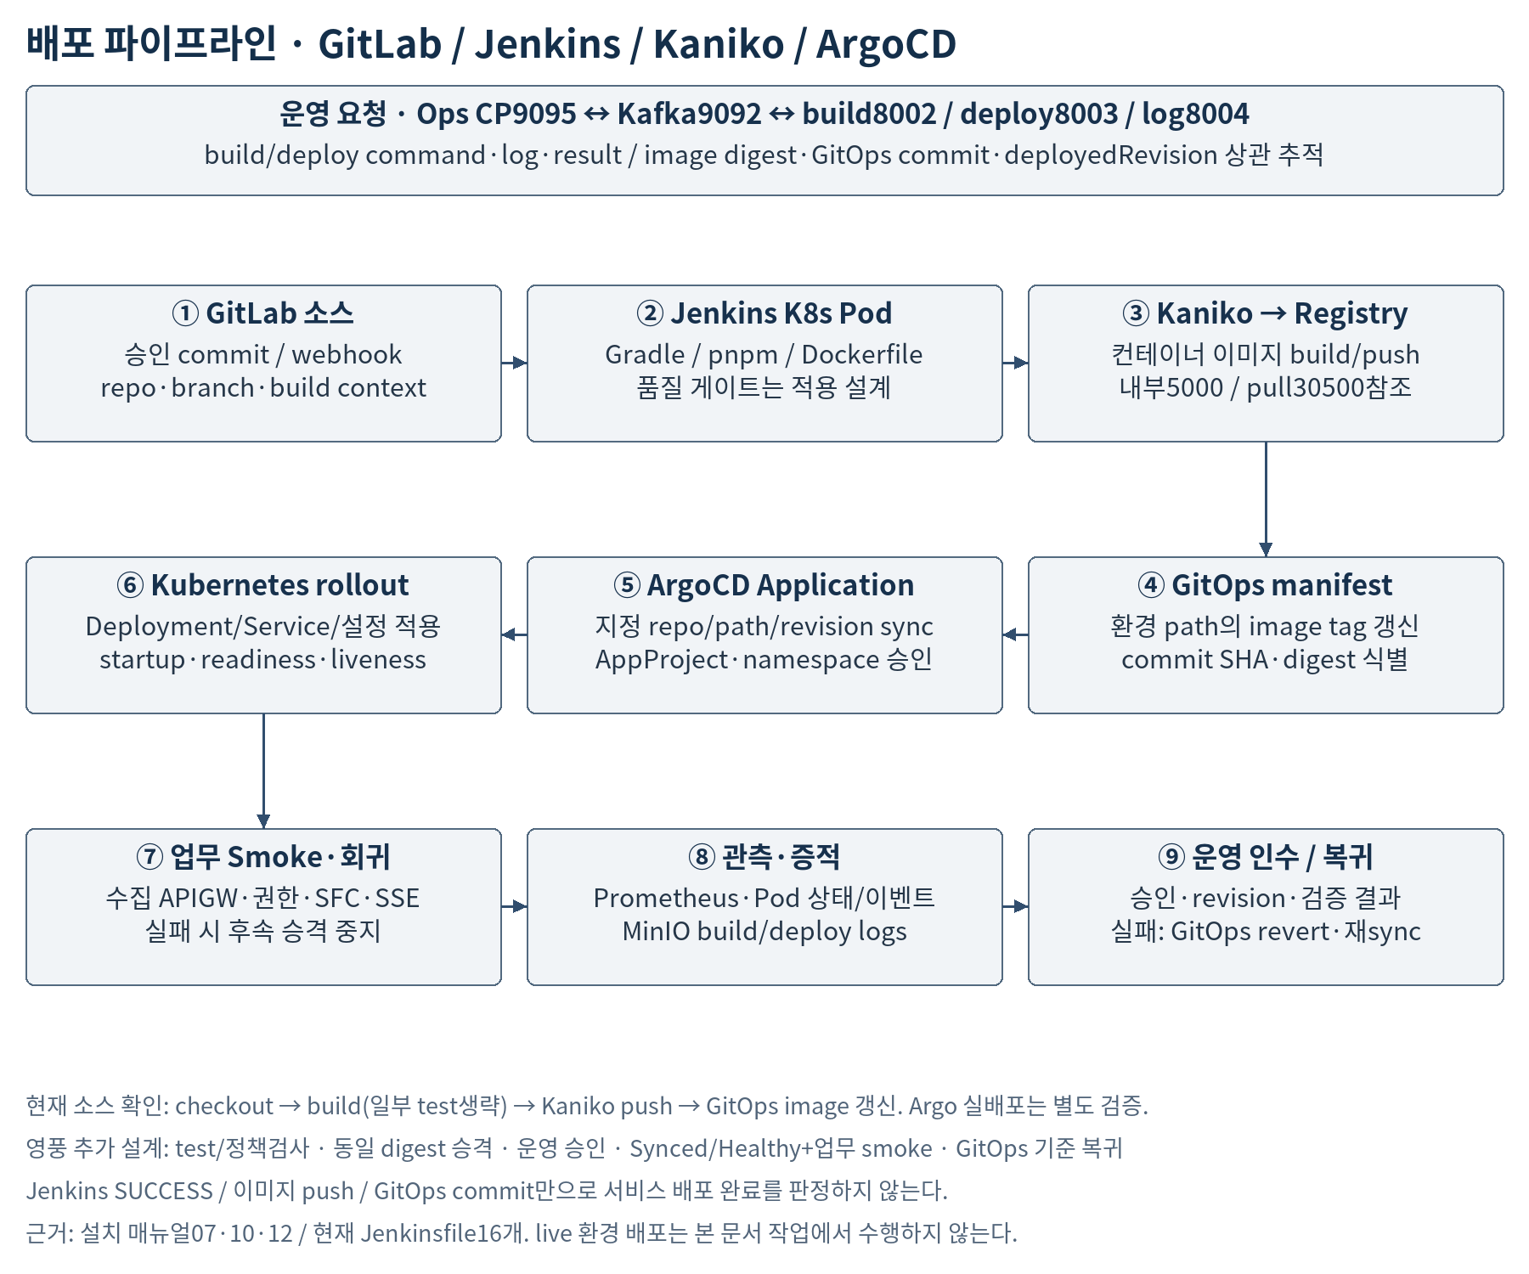

기준 흐름: GitLab 소스 변경 → webhook/Jenkins 실행 → 빌드·검증 → Kaniko 이미지 생성·Registry push → GitOps 환경 manifest image 갱신 → ArgoCD 지정 revision sync → K8s rollout·probe → 수집·SFC·권한 smoke·관측·인수. Ops build/deploy/log 에이전트가 API와 Kafka로 이를 조정한다.
현재 소스의 확인 범위는 Jenkinsfile의 checkout/build/push/manifest commit이다. 품질·운영 승인 게이트·이미지 digest 고정·Argo Healthy 검증·자동 승격은 영풍 추가 설계로 표시한다. Registry 업로드 성공·Jenkins SUCCESS·GitOps commit만으로 실제 업무 배포 완료를 판정하지 않는다.

5.9 배포 요청·명령·싱크·결과 시퀀스
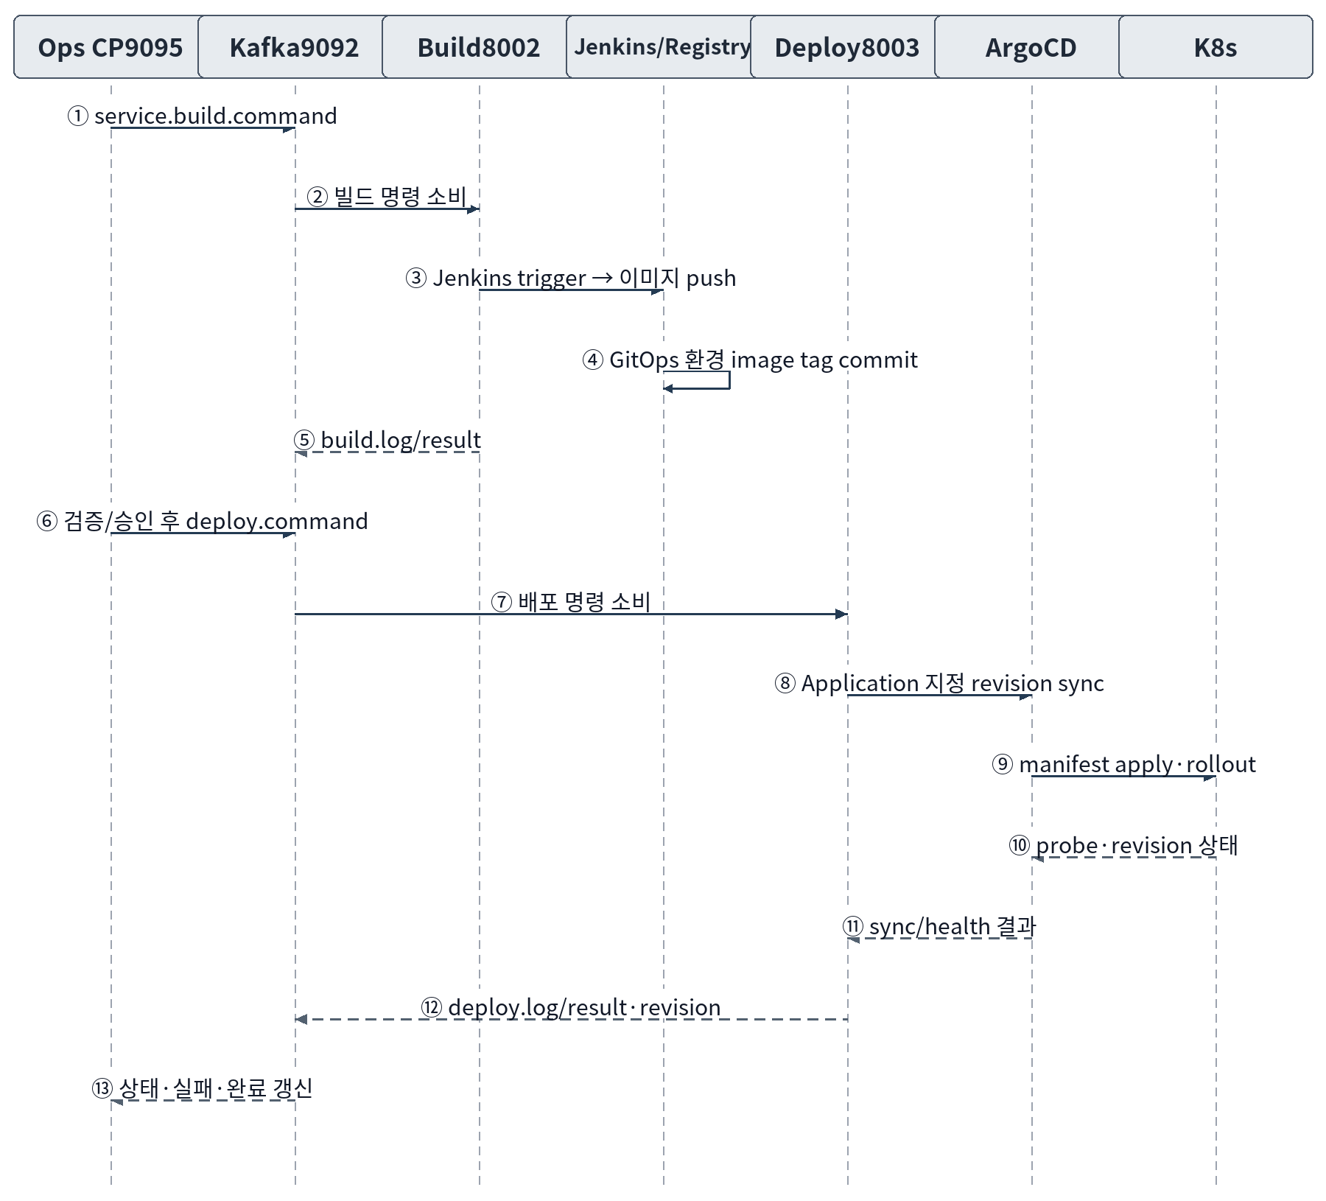

매뉴얼07·10·12와 현재 Jenkinsfile의 경계를 결합한 적용 시퀀스다. ⑥의 운영 승인 게이트는 추가 설계이며 자동 실행 실적을 주장하지 않는다. Log Agent8004는 build/deploy log를 별도 소비해 MinIO에 보존한다. 요청 ID·build tag·image digest·GitOps commit·deployedRevision을 함께 추적한다.

5.10 빌드·이미지·GitOps 품질 게이트
게이트 | 현재 상태 / 영풍 적용 설계 | 합격·기록
소스 기준점 | 현재 checkout scm. 영풍은 승인 branch·commit SH  A·submodule/컨텍스트 고정 | 소스 revision·Jenkins job/build num  ber·의존 lock hash
검증 | Java CI는 -x test, Python 별도 test 미확인; frontend  는 pnpm build | 변경 모듈 gradle test·API계약·fronten  d build·Python 검증을 적용하고 실패 시  승격 차단
이미지 | 현재 Kaniko·BUILD_NUMBER tag, 일부 latest 추가  push | Git SHA/build tag+digest 기록, 승인 ba  se image/패키지·취약점/반입 검사·아  키텍처 검증
프로파일·Secret | 현재 dev/템플릿 profile·각 .env·Jasypt 등 혼재 | target환경·환경변수·Secret 참조 검증.  토큰/비밀번호를 image·Git·로그에 포함  금지
GitOps 갱신 | 현재 sed image 전체 치환·main push·일부 dev 고정 | 특정 container의 image만 구조적으로  갱신. dev/prod overlay·리뷰·동시변경  충돌 검사
Argo 사전 검증 | GitOps repo·branch/path·AppProject·destinatio  n을 확정 | 렌더/schema/dry-run 정책·포트·RBA  C·PVC·resource quota 검사
운영 승격 | build SUCCESS와 deploy 완료 분리 | 동일 image digest 승격·승인자·승인 re  vision·배포 창·롤백점 기록

source commit·image digest·manifest commit을 배포 단위의 고정 식별자로 설계한다. CI 검사 결과와 공급 엔진 모델 버전/문서 색인 버전은 별도 증적으로 관리한다. 테스트·보안 검사·자동 승격·MR 승인이 현재 Jenkinsfile에 모두 구현되어 있다는 의미가 아니다.

5.11 ArgoCD 동기화·배포 완료·롤백
단계 | 설계·동작 | 완료 또는 복귀 조건
Sync 기준 | Application의 repoURL·targetRevision·path·de  stination 승인 | 빌드가 갱신한 정확한 GitOps commit과  배포 image digest 일치
배포 적용 | ArgoCD가 desired state를 K8s에 반영. 관리 리소스  owner·prune 범위 제한 | Deployment/Service/ConfigMap/Secr  et참조·NetworkPolicy·PVC 영향 확인
Rollout/Health | startup → readiness로 트래픽 허용, liveness는 프로  세스 회복 | Ready replica·restart·이벤트·실제 Gat  eway API·SSE·수집/SFC smoke 성공
완료 기록 | Synced/Healthy + 실제업무 smoke + 로그·메트릭을  함께 판정 | requestId·buildId·image digest·depl  oyedRevision·검증 증적·승인자
실패 중지 | imagePullBackOff·CrashLoop·quota·probe·라  우트/계약 실패 시 후속 승격 중단 | 실패 원인·이전 정상 revision 보존·재시도  상한·담당자 판단
GitOps 복귀 | 이전 정상 manifest/image digest로 Git revert/승인  commit 후 재sync | auto-sync가 이전 rollback을 덮어쓰지 않  도록 Git desired state와 일치
Argo rollback | 매뉴얼 deploy-agent rollback API는 복귀 도구 중 하  나 | GitOps 기준점도 함께 되돌림. DB·PVC·S  ecret·모델·색인 버전은 자동 역변경되지  않음
상태/데이터 복원 | DB·객체·메시지·모델·설정의 백업/호환성을 별도 검  증 | 기존5.6 절차와 연결. 승인 RPO/RTO·리플  레이/중복·업무 원장 대조

설치 단계의 일회성 kubectl apply/Helm bootstrap과 운영 ArgoCD 앱 소유권을 구분한다. 운영 중 kubectl set image 등 수동 변경은 drift로 검출·기록하고 승인 GitOps 변경으로 복구한다. 자동 prune·자동 운영 sync의 사용 여부는 도입기업 변경통제 정책으로 확정한다.

5.12 배포 검증·Probe·운영 인수 체크리스트
검증 ID | 점검 내용 | 수용 기준·증적
KD01 기반 | 노드/CNI·DNS·Ingress·Registry·MinIO·DB·Re  dis·Ops Kafka | Ready·push/pull·객체 Hash·DB 연결·topic 명  령/결과 확인
KD02 RBAC/Se  cret | monitor read-only·provision/Job/Argo 권한·p  ullSecret·env mount | 허용/비허용 API 모두 시험. namespace·Secret k  ey·서비스계정 일치
KD03 Probe | Java context-path별 health·Python live/ready·  front /healthz | startup/liveness/readiness 분리, 각 actual end  point·port 검증
KD04 CI/GitOp  s | 정상/실패 빌드·이미지·환경 manifest·revision 대  조 | 품질 실패 시 승격 차단·승인된 image digest만 지  정환경 반영
KD05 E2E 배포 | 프로젝트/준비 → build → deploy → Healthy → s  moke → log | 각 Kafka correlation/result·deployedRevisio  n·MinIO build/deploy log
KD06 업무 회귀 | APIGW 수집28095·Admin28094·GuardGW2809  1·SFC29002/3 | 권한·채널/매핑·outbound·파일·SSE·MQ·확정  /승인/보고서 성공
KD07 관측 | Prometheus Targets·recording rules·Pod even  ts/restarts·대시보드 | 실제 metrics endpoint/labels 일치. 프로세스UP  와 업무성공률 구분
KD08 장애/복귀 | 잘못된 image·probe실패·Argo drift·노드중단·데  이터 복원 | 승격 중단·원인 식별·정상 revision 복귀·RPO/RT  O·원장 정합
KD09 인수 | 구성/namespace/port/SA/버킷/모델·운영자 교육/  키 회전 | GitOps tag·manifest·Secret목록(값제외)·검증  증적·복귀 절차 승인

체크리스트는 설치/배포 인수 기준이며 이번 문서 작성에서 실환경 합격으로 체크하지 않는다. 본 문서 보완의 검증 범위는 참고자료·소스 대조, HWP 재열기·본문/도면 포함·전 페이지 렌더 확인이다. 실제 CI job, K8s 배포, DB 변경 및 Secret 발급은 수행하지 않는다.

5.13 코난 AI 엔진 설치·성능 검증
항목 | 목표 | 근거·측정
일반 조회 응답 | 3초 이내 | 사업수행계획서 품질지표, 동시 사용자 20명 이상 조건
AI 추론(고장탐구 어시스턴트) 응답 | 30초 이내 | 동일 조건, 성능 테스트 도구로 측정
보고서 자동 생성 | 30분 이내 | FA Report 기준, 수기 평균 2시간 대비
STT 동시 처리 | 최대 50채널(full duplex) | STT 서버 1대 제품 사양
Top-3 추정 원인 적중률 / 유사 사례 매칭 정확도 | 85% 이상 | hold-out 평가셋(이력 20%)
AI 기반 불량 예측 정확도(KPI) | 90% 이상 | 고장 케이스 100건 이상, AI 예측 vs 엔지니어 최종 판정

엔진 설치 순서: ① GPU 드라이버·런타임 설치(HW01~03) → ② Konan LLM·Konan RAG·DocuAnalyzer·STT 엔진 설치 및 단독 기동 시험 → ③ LLM Studio 등록·모델 배포 → ④ Gateway·Agent 연계(3.16 전환) → ⑤ 성능·품질 시험. 기준 미달 시 Semantic Cache, GPU 스케줄링·배치 조정, 프롬프트·청킹 전략 개선 후 재측정한다.

6. 클라우드 서비스 이용 내용

6.1 이용 여부·제공 범위
구분 | 목표 이용/제공 내용 | 확정 기준
공개 IaaS/PaaS | 기본 구성상 미이용. 사업계획은 온프레미스 서버·저장·  망 | 제공사·리전·인스턴스·SLA 계약을 임의  기입하지 않음
클라우드 이용료 | 사업계획 예산표 PDF154쪽 클라우드 서비스 이용료 0 | 0 예산이 외부 호출·가입 서비스 부재를 자  동 증명하지 않음
외부 AI/SaaS | 미승인 외부 LLM·임베딩·OCR/STT 전송 경로를 운영  에서 제외 | 내부 공급 엔드포인트·모델/버전·인증·보  관·장애 지원 계약
코난 AI 엔진 | Konan LLM·Konan RAG·DocuAnalyzer·STT 엔진·LLM Studio 전부 영풍 사내 서버(HW01~03·05·09) 온프레미스 설치, 클라우드 미이용 | 외부 통신 차단 상태 전체 기능 시험(VC02), 모델 파일 해시 검증 반입
내부 공유 서비스 | 사내 DNS/NTP·레지스트리·계정·모니터링·백업 활용  설계 | 제공 부서·실주소·범위·가용성·보존·관  리 권한
외부 서비스 예외 | 기본 제공 범위에 미포함. 승인 시에만 변경 설계 | 데이터 분류·보안 승인·항목/목적지·보관  /삭제·종료 절차

사내 Kubernetes·컨테이너·MinIO 구성은 공개 클라우드 사용 계약과 다르다. 기존 소스의 cloud 명칭 모델·외부 SDK·CDN·빌드 다운로드 경로는 내부 전환과 외부 차단 시험으로 확인한다. 본 설계는 외부 데이터 업로드나 서비스 가입을 승인하지 않는다.

6.2 오프라인 반입·외부 의존성 해소
대상 | 확인/가능 의존성 | 온프레미스 조치·검수
모델/임베딩 | AI·Flow 설정에 외부 제공 모델·SDK·fallback 가  능 | 내부 모델/API·차원·도구 목적지·실제 트래픽  전체 대조
브라우저 자산 | Vite preview/rhwp·폰트/CDN·문서뷰어 자산 | 정적 파일·폰트 내부 제공·브라우저 외부 요청 검  사
이미지/패키지 | Node/Python/NGINX·Playwright·apt/pip·M  aven/npm | 내부 레지스트리/미러·lockfile·SBOM·해시·  오프라인 재배포
HWP/Office 변환 | rhwp native·LibreOffice·Tesseract·Poppler  ·폰트 | 아키텍처/라이브러리 호환·서명/Hash·포맷 회  귀·임시 파일 통제
Crawling/웹 Tool | 선택 웹 수집·외부 HTTP/API Tool | 내부 허용 도메인·목적지·권한·미사용 기능 비  활성
Secret/인증서 | 런타임 계정·토큰·외부 저장소 접근 자격 | 비밀 주입·회수·갱신·본문/로그 노출 방지·문서  에 값 미수록

외부 의존성은 개발·빌드·운영 단계별로 나누어 확인한다. 내부망 런타임에서 패키지 설치나 모델 다운로드를 자동 수행하지 않도록 승인 이미지를 완성하고 별도 시험 노드에서 재배포한다. [AR03~10·31~34]

6.3 검증·확정 과제와 작성 점검
검증/과제 | 완료 판단과 증적
VC01 내부 서비스 | 실제 모델·OCR/STT·저장·KG 목적지·버전·데이터 위치가 계약/설정과 일치
VC02 차단·fallback | 인터넷 차단 후 핵심 흐름 성공, 장애/429/5xx 때 비승인 외부 우회 없음
VC03 반입 재현 | 별도 노드에서 내부 이미지·모델·패키지만으로 설치·Hash/라이선스 대조
VC04 예외 종료 | 외부 예외 미도입이면 N/A 사유, 도입 시 반환/삭제·접속 회수·계약 종료 증빙
AC01 규격·자원 | PDF76/84 디스크 차이, HW07/08 메모리·NIC/RAID·백업·HA 결정
AC02 실행·계약 | Kafka/RabbitMQ 선택·공통/SFC 상관관계·Mock 해제·승인 역할·보고서 출력
AC03 배포·보안 | 운영 Profile·Secret·DNS/IP/VLAN·인증서·내부 모델·정책·접근·관측
AC04 코난 AI 엔진 | LLM 모델·엔진 포트·벡터 저장소 일원화·임베딩·HW05 메모리·배치 방식·Graph-RAG 결합·STT 단말·LLM Studio 지표 확정(6.5 H-1~H-9)
작성 점검 | 6개 장·구성도·상세 규격·설치/전환·VH/VS/VN/VC·자료/소스 근거 반영

본 작업은 문서 작성과 정적 소스 대조이다. 설치·운영·실증 시험은 미수행으로 유지하며 현장 검증 계획을 성공 실적으로 표시하지 않는다. 제품 코드 수정이 없어 gradle test·pnpm build는 실행하지 않는다. HWP 재열기·본문/그림·전체 페이지 배치는 최종 산출물 검수로 확인한다.

6.4 폐쇄망 K8s·CI/CD 운영과 외부 의존성
항목 | 매뉴얼 기준 / 확인 차이 | 영풍 적용 설계
호스팅 | 매뉴얼 온프레미스 K8s·kubectl/Helm; 별도 pu  blic cloud 필요 없음 | GitLab/Jenkins/Registry/ArgoCD 자체 운영  ·자원/백업 담당 확정
반입 | helm repo·원격 manifest·Kaniko/base imag  e·Node/Gradle/Python 의존 | 승인 mirror·chart/lock·이미지 digest·모델  ·패키지 사전 반입·검증
런타임 다운로드 | MLflow 번들은 기동 시 pip install; frontend/Cr  aw 등 외부 자산 가능 | MLflow 의존성 내장 이미지·브라우저/모델 ca  che·내부 Registry 사용
TLS/인증 | 매뉴얼 일부 HTTP·insecure·verifySSL false·  평문 예시 | 사내 CA·TLS·Secret 주입·버킷/토픽 최소 권  한을 목표 명세에 반영, 예외는 승인 범위 기록
자격증명·SA | 매뉴얼 장기 토큰/넓은 provision 권한·공유 .env  예시 | monitor/CI/deploy/Job 권한 분리·토큰 회전  ·Secret별 소유자·업데이트 재시작 절차
상태 저장/가용성 | 단일 Kafka·hostPath·replicas1 예시·NAS 의  존 | 영풍 중단 허용·HA·스토리지 복구·CI 부하를  별도 자원 계획/시험
운영 비용 | 사업계획 클라우드 이용료0원과 자체 K8s 인프라  운영은 별개 | 기존 장비·공용 플랫폼 활용 또는 추가 노드/스  토리지 비용·라이선스 범위 확정

매뉴얼의 dev 도메인·사설 IP·namespace·계정·버킷 명칭을 영풍 확정 운영값으로 복사하지 않는다. plaintext 비밀번호·토큰·개인키는 문서에 수록하지 않는다. 설치번들 변경은 참조 원본이 있는 저장소의 별도 승인 작업으로 진행하며 이 작업은 해당 저장소를 읽기 전용으로 사용한다.

6.5 코난 AI 엔진 확정 필요 사항
No | 항목 | 현황 및 제안 | 확정 주체 | 확정 시점
H-1 | 적용 LLM 모델·양자화 | ENT/PRO 계열 중 선정(예: ENT-12 32B). 성능시험으로 응답시간·정확도 비교 후 확정 | 코난 | 구현 착수 전
H-2 | 엔진별 엔드포인트·포트 | 설치 시 포트 대장 등록, Gateway 라우트와 대조 | 코난·애버커스 | HW 설치 시
H-3 | 벡터 저장소 일원화 | 현재 소스는 OpenSearch 어댑터 기준, 계획서는 Konan RAG 색인 DB. Konan RAG로 일원화하고 OpenSearch는 개발용으로 한정할 것을 제안 | 코난·애버커스 | 설계 완료(MS3) 전
H-4 | 임베딩 모델·차원 | Konan RAG 임베딩 모델 확정 후 색인 생성 | 코난 | 구현 착수 전
H-5 | HW05 메모리 | LLM Studio와 AgentOps가 32GB 서버 공존. 합산 산정 후 증설 여부 결정 | 코난·애버커스·영풍 | HW 설치 전
H-6 | 엔진 배치 방식 | GPU 엔진을 K8s Pod(GPU device plugin)로 운영할지 서버 직접 설치로 운영할지 결정 | 코난·애버커스 | HW 설치 전
H-7 | Graph-RAG 결합 인터페이스 | Konan RAG 검색 결과와 지식그래프 인과 경로 결합 방식·API 명세(창원대 API Spec과 공동 작성) | 코난·창원대 | 설계 완료(MS3) 전
H-8 | STT 단말 연결 | 마이크 10대·검사 노트북 5대의 음성 전송 방식(브라우저 스트리밍 등) | 코난·애버커스 | UI 설계 시
H-9 | LLM Studio 지표 항목 | IF-KON-007로 조회할 모델·프롬프트 버전, 사용량·응답시간, 평가 결과 항목과 조회 주기 확정(인터페이스설계서 별첨) | 코난·애버커스 | 구현 착수 전

코난 AI 엔진은 전부 영풍전자 사내 서버에 온프레미스로 설치하며 클라우드 서비스를 이용하지 않는다(6.1 참조). 위 항목은 확정 시 변경관리 절차에 따라 본 문서에 반영한다.

부록 A. 자료 검토 목록

전체 자료 목록 (1/6)
자료 ID | 자료 위치 및 반영 용도
T01 | AI-SD1 원본 양식  AI-SD1 원본 표지·6개 장·작성 방법
T02 | 기존 첨부 수정사업계획서 PDF  사업계획서 PDF76·82~84·95~97·102~103·154쪽
M01 | 영풍/AI_AL4_그림/as_is.png  그림 참고
M02 | 영풍/AI_AL4_그림/concept.png  그림 참고
M03 | 영풍/AI_AL4_그림/data_use.png  그림 참고
M04 | 영풍/AI_SD1_그림/01_전체.png  그림 참고
M05 | 영풍/AI_SD1_그림/02_하드웨어.png  그림 참고
M06 | 영풍/AI_SD1_그림/03_소프트웨어.png  그림 참고

영풍 하위의 문서·JSON22개와 그림24개를 모두 목록화·추출/열람하여 관련 요구·구성·규격·일정과 대조했다. 운영체제 폴더 메타데이터 .DS_Store 2개는 업무 자료에서 제외했다. 문서의 기존 소스 시점·계획/실적 표기는 현재 정적 코드·사업계획과 구분했다.
전체 자료 목록 (2/6)
자료 ID | 자료 위치 및 반영 용도
M07 | 영풍/AI_SD1_그림/04_네트워크.png  그림 참고
M08 | 영풍/AI_SD1_그림/05_설치.png  그림 참고
M09 | 영풍/AI_SD2/작성검증기록.md  설계·업무·일정/역할 대조
M10 | 영풍/AI_SD2/프로젝트별_소스기준_DB정의.json  소스 DB 정의·차이 검토
M11 | 영풍/AI_SD6_그림/architecture.png  그림 참고
M12 | 영풍/AI_SD6_그림/data_flow.png  그림 참고
M13 | 영풍/AI_SD6_그림/model_structure.png  그림 참고
M14 | 영풍/AI_SD6_그림/operations.png  그림 참고

영풍 하위의 문서·JSON22개와 그림24개를 모두 목록화·추출/열람하여 관련 요구·구성·규격·일정과 대조했다. 운영체제 폴더 메타데이터 .DS_Store 2개는 업무 자료에서 제외했다. 문서의 기존 소스 시점·계획/실적 표기는 현재 정적 코드·사업계획과 구분했다.
전체 자료 목록 (3/6)
자료 ID | 자료 위치 및 반영 용도
M15 | 영풍/AI_SD6_그림/service_flow.png  그림 참고
M16 | 영풍/AI_SD6_그림/training_flow.png  그림 참고
M17 | 영풍/기능명세.md  설계·업무·일정/역할 대조
M18 | 영풍/기능명세_FP산정초안.md  설계·업무·일정/역할 대조
M19 | 영풍/제출문서/★ 12 AI-AL4 요구사항추적표_V1.0_완성본.docx  요구사항·추적 대조
M20 | 영풍/제출문서/★ 13 AI-AL4 AI 분석서 양식_Auth Access_애버커스_V 1.0.hwp  설계·업무·일정/역할 대조
M21 | 영풍/제출문서/★ 13 AI-AL4 AI 분석서 양식_DashboardAdmin_애버커스_V 1.0.hwp  설계·업무·일정/역할 대조
M22 | 영풍/제출문서/★ 13 AI-AL4 AI 분석서 양식_LLMOpsGateway_애버커스_V 1.0.hwp  설계·업무·일정/역할 대조

영풍 하위의 문서·JSON22개와 그림24개를 모두 목록화·추출/열람하여 관련 요구·구성·규격·일정과 대조했다. 운영체제 폴더 메타데이터 .DS_Store 2개는 업무 자료에서 제외했다. 문서의 기존 소스 시점·계획/실적 표기는 현재 정적 코드·사업계획과 구분했다.
전체 자료 목록 (4/6)
자료 ID | 자료 위치 및 반영 용도
M23 | 영풍/제출문서/★ 13 AI-AL4 AI 분석서 양식_고장탐구_애버커스_V 1.0.hwp  설계·업무·일정/역할 대조
M24 | 영풍/제출문서/★ 13 AI-AL4 AI 분석서 양식_고장탐구제조특화_애버커스_V 1.0.hwp  설계·업무·일정/역할 대조
M25 | 영풍/제출문서/★ 13 AI-AL4 AI 분석서 양식_사용자 서비스_애버커스_V 1.0.hwp  설계·업무·일정/역할 대조
M26 | 영풍/제출문서/★ 13 AI-AL4 AI 분석서 양식_수집영역_애버커스_V 1.0.hwp  설계·업무·일정/역할 대조
M27 | 영풍/제출문서/★ 13 AI-AL4 AI 분석서 양식_애이전트빌터_애버커스_V 1.0.hwp  설계·업무·일정/역할 대조
M28 | 영풍/제출문서/★ 13 AI-AL4 AI 분석서 양식_애버커스_V 1.0.hwp  설계·업무·일정/역할 대조
M29 | 영풍/제출문서/★ 2 AI-PM2 WBS 양식_V 1.0_애버커스.hwp  설계·업무·일정/역할 대조
M30 | 영풍/제출문서/★ 3 AI-PM3 인력투입계획서_V 1.0_애버커스.hwp  설계·업무·일정/역할 대조

영풍 하위의 문서·JSON22개와 그림24개를 모두 목록화·추출/열람하여 관련 요구·구성·규격·일정과 대조했다. 운영체제 폴더 메타데이터 .DS_Store 2개는 업무 자료에서 제외했다. 문서의 기존 소스 시점·계획/실적 표기는 현재 정적 코드·사업계획과 구분했다.
전체 자료 목록 (5/6)
자료 ID | 자료 위치 및 반영 용도
M31 | 영풍/사용자서비스_기능정의_개발필요사항.md  설계·업무·일정/역할 대조
M32 | 영풍/업무프로세스_그림/customer.png  그림 참고
M33 | 영풍/업무프로세스_그림/hardware.png  그림 참고
M34 | 영풍/업무프로세스_그림/improvement.png  그림 참고
M35 | 영풍/업무프로세스_그림/manufacturing.png  그림 참고
M36 | 영풍/업무프로세스_그림/menus.png  그림 참고
M37 | 영풍/업무프로세스_그림/network.png  그림 참고
M38 | 영풍/업무프로세스_그림/organization.png  그림 참고

영풍 하위의 문서·JSON22개와 그림24개를 모두 목록화·추출/열람하여 관련 요구·구성·규격·일정과 대조했다. 운영체제 폴더 메타데이터 .DS_Store 2개는 업무 자료에서 제외했다. 문서의 기존 소스 시점·계획/실적 표기는 현재 정적 코드·사업계획과 구분했다.
전체 자료 목록 (6/6)
자료 ID | 자료 위치 및 반영 용도
M39 | 영풍/업무프로세스_그림/overall.png  그림 참고
M40 | 영풍/업무프로세스_그림/software.png  그림 참고
M41 | 영풍/업무프로세스_그림/systems.png  그림 참고
M42 | 영풍/영풍전자_AI_AL1_업무프로세스분석서_V1.0.md  설계·업무·일정/역할 대조
M43 | 영풍/영풍전자_AI_AL1_통합기능명세서_V1.0.md  설계·업무·일정/역할 대조
M44 | 영풍/영풍전자_AI_AL4_AI분석서_V1.0.md  설계·업무·일정/역할 대조
M45 | 영풍/영풍전자_AI_SD1_아키텍처설계서_V1.0.md  설계·업무·일정/역할 대조
M46 | 영풍/영풍전자_AI_SD6_AI통합설계서_V1.0.md  설계·업무·일정/역할 대조

영풍 하위의 문서·JSON22개와 그림24개를 모두 목록화·추출/열람하여 관련 요구·구성·규격·일정과 대조했다. 운영체제 폴더 메타데이터 .DS_Store 2개는 업무 자료에서 제외했다. 문서의 기존 소스 시점·계획/실적 표기는 현재 정적 코드·사업계획과 구분했다.

부록 B. 소스 추적 목록

소스 근거 (1/9)
소스 ID | 실제 소스 위치 / 확인 내용
AR01 | kenntnis_service/frontend/package.json  관리 UI 기술 및 빌드 계약
AR02 | kenntnis_service/frontend_user/package.json  사용자 UI 기술 및 Node 계약
AR03 | kenntnis_service/frontend/vite.config.ts  개발 프록시 및 외부 폰트 경로
AR04 | kenntnis_service/frontend_user/vite.config.ts  사용자 UI 개발 프록시
AR05 | kenntnis_service/frontend/Dockerfile  정적 UI와 런타임 ConfigMap 계약
AR06 | kenntnis_service/backend/kenntnisai/build.gradle  AI Java 및 Spring 기술 선언
AR07 | kenntnis_service/backend/kenntnismana/build.gradle  관리 JPA와 AMQP 의존성
AR08 | kenntnis_service/backend/kenntnisocr/Dockerfile  OCR 컨테이너와 포트
AR09 | kenntnis_service/backend/kenntnisrag/Dockerfile  RAG 컨테이너와 반입 의존성

기준 루트: /Users/honghyosang/project/kenntnis_service/ 및 /Users/honghyosang/project/youngpoong/
2026.10.18 작업 사본 기준. 설정 파일의 비밀 값은 수록하지 않고 선언·활성 조건·API·처리 책임만 근거로 사용했다.
소스 근거 (2/9)
소스 ID | 실제 소스 위치 / 확인 내용
AR10 | kenntnis_service/backend/kenntniscraw/Dockerfile  수집 컨테이너 기본 포트
AR11 | kenntnis_service/backend/kenntnisguardgw/src/main/java/kr/co/abacus/kenntnis/gateway/conf  ig/GatewayRouteConfig.java  정적 폴백 라우팅 조건
AR12 | kenntnis_service/backend/kenntnisguardgw/src/main/java/kr/co/abacus/kenntnis/gateway/conf  ig/DatabaseRouteDefinitionLocator.java  DB 기반 게이트웨이 라우트
AR13 | kenntnis_service/backend/kenntnisai/src/main/java/kr/co/abacus/biz/kenntnisai/core/embeddin  g/config/EmbeddingStoreConfig.java  OpenSearch 포트 빈 선택
AR14 | kenntnis_service/backend/kenntnisocr/deploy/k8s/internal-only/networkpolicy.yaml  OCR 인입 허용 예시 정책
AR15 | kenntnis_service/backend/kenntnisocr/deploy/k8s/internal-only/service-clusterip.yaml  OCR 내부 서비스 예시
AR16 | kenntnis_service/backend/kenntnisai/src/main/resources/application.yml  kenntnisai 기본 프로파일과 서버 포트
AR17 | kenntnis_service/backend/kenntnismana/src/main/resources/application.yml  kenntnismana 기본 프로파일과 서버 포트
AR18 | kenntnis_service/backend/kenntnisflow/src/main/resources/application.yml  kenntnisflow 기본 프로파일과 서버 포트

기준 루트: /Users/honghyosang/project/kenntnis_service/ 및 /Users/honghyosang/project/youngpoong/
2026.10.18 작업 사본 기준. 설정 파일의 비밀 값은 수록하지 않고 선언·활성 조건·API·처리 책임만 근거로 사용했다.
소스 근거 (3/9)
소스 ID | 실제 소스 위치 / 확인 내용
AR19 | kenntnis_service/backend/kenntnisagentbuilder/src/main/resources/application.yml  kenntnisagentbuilder 기본 프로파일과 서버 포트
AR20 | kenntnis_service/backend/kenntnisdocparser/src/main/resources/application.yml  kenntnisdocparser 기본 프로파일과 서버 포트
AR21 | kenntnis_service/backend/kenntnisupload/src/main/resources/application.yml  kenntnisupload 기본 프로파일과 서버 포트
AR22 | kenntnis_service/backend/kenntnisscheduler/src/main/java/kr/co/abacus/biz/kenntnisscheduler  /email/application/EmailSyncScheduler.java  Scheduler 내부 이메일 동기화 실행
AR23 | kenntnis_service/backend/kenntnisscheduler/src/main/resources/application.yml  kenntnisscheduler 기본 프로파일과 서버 포트
AR24 | kenntnis_service/backend/kenntnisguard/src/main/resources/application.yml  kenntnisguard 기본 프로파일과 서버 포트
AR25 | kenntnis_service/backend/kenntnisguardgw/src/main/resources/application.yml  kenntnisguardgw 기본 프로파일과 서버 포트
AR26 | kenntnis_service/backend/kenntnisguardadmin/src/main/resources/application.yml  kenntnisguardadmin 기본 프로파일과 서버 포트
AR27 | kenntnis_service/backend/kenntnisapigwadmin/src/main/resources/application.yml  kenntnisapigwadmin 기본 프로파일과 서버 포트

기준 루트: /Users/honghyosang/project/kenntnis_service/ 및 /Users/honghyosang/project/youngpoong/
2026.10.18 작업 사본 기준. 설정 파일의 비밀 값은 수록하지 않고 선언·활성 조건·API·처리 책임만 근거로 사용했다.
소스 근거 (4/9)
소스 ID | 실제 소스 위치 / 확인 내용
AR28 | kenntnis_service/backend/kenntnisapigw/src/main/resources/application.yml  kenntnisapigw 기본 프로파일과 서버 포트
AR29 | kenntnis_service/backend/kenntnisflow/src/main/java/kr/co/abacus/biz/kenntnisflow/upload/in  frastructure/messaging/UploadRegistrationConsumer.java  RabbitMQ 등록 작업 소비와 ACK
AR30 | kenntnis_service/backend/kenntnisai/src/main/java/kr/co/abacus/biz/kenntnisai/core/pagestore  /config/PageStoreConfig.java  페이지 저장소 OpenSearch 선택
AR31 | kenntnis_service/backend/kenntnisai/src/main/java/kr/co/abacus/biz/kenntnisai/core/embeddin  g/config/EmbeddingProperties.java  임베딩 차원과 모델 기본값
AR32 | kenntnis_service/backend/kenntnisai/src/main/resources/config/application-prod.yml  AI 운영 프로파일 선언
AR33 | kenntnis_service/backend/kenntnisflow/src/main/resources/config/application-prod.yml  Flow 운영 프로파일 선언
AR34 | kenntnis_service/backend/kenntnisai/src/main/resources/config/application-reasoning.yml  추론 모델 프로파일 선언
AR35 | kenntnis_service/backend/kenntnisapigwadmin/src/main/java/kr/co/abacus/biz/ingestion/prese  ntation/IngestionController.java  수집 관리 API
AR36 | kenntnis_service/backend/kenntnisapigwadmin/src/main/java/kr/co/abacus/biz/integration/pre  sentation/IntegrationMappingController.java  변환 규칙과 시험 이력 API

기준 루트: /Users/honghyosang/project/kenntnis_service/ 및 /Users/honghyosang/project/youngpoong/
2026.10.18 작업 사본 기준. 설정 파일의 비밀 값은 수록하지 않고 선언·활성 조건·API·처리 책임만 근거로 사용했다.
소스 근거 (5/9)
소스 ID | 실제 소스 위치 / 확인 내용
AR37 | kenntnis_service/backend/kenntnisai/src/main/java/kr/co/abacus/biz/kenntnisai/agent/presenta  tion/AgentBuilderController.java  Agent 구성과 토폴로지 API
AR38 | kenntnis_service/backend/kenntnisai/src/main/java/kr/co/abacus/biz/kenntnisai/chat2/presenta  tion/UnifiedChatController.java  통합 채팅과 SSE
AR39 | kenntnis_service/backend/kenntnisai/src/main/java/kr/co/abacus/biz/kenntnisai/chatcore/graph  /GraphSearchPath.java  연관 문서 확장 검색
AR40 | kenntnis_service/backend/kenntnismana/src/main/java/kr/co/abacus/biz/kenntnismana/docum  entapproval/presentation/controller/DocumentApprovalController.java  문서 승인 API
AR41 | kenntnis_service/backend/kenntnisai/src/main/java/kr/co/abacus/biz/kenntnisai/agentops/pres  entation/controller/AgentOpsController.java  KPI 요약과 이상징후 API
AR42 | kenntnis_service/backend/kenntnisai/src/main/java/kr/co/abacus/biz/kenntnisai/agentdeploy/a  pplication/service/AgentDeployService.java  AISP 조건부 배포 구현
AR43 | kenntnis_service/backend/kenntnisagentbuilder/src/main/java/kr/co/abacus/biz/kenntnisagentb  uilder/topology/presentation/FlowDeploymentController.java  분리된 AgentBuilder 배포와 해제 API
AR44 | kenntnis_service/backend/kenntnisguard/src/main/java/kr/co/abacus/biz/guardrail/runtime/pre  sentation/GuardRuntimeController.java  입출력 가드 실행
AR45 | kenntnis_service/backend/kenntnisguardgw/src/main/java/kr/co/abacus/kenntnis/gateway/guar  dedchat/GuardedChatController.java  가드 통합 호출

기준 루트: /Users/honghyosang/project/kenntnis_service/ 및 /Users/honghyosang/project/youngpoong/
2026.10.18 작업 사본 기준. 설정 파일의 비밀 값은 수록하지 않고 선언·활성 조건·API·처리 책임만 근거로 사용했다.
소스 근거 (6/9)
소스 ID | 실제 소스 위치 / 확인 내용
AR46 | kenntnis_service/backend/kenntnismana/src/main/java/kr/co/abacus/biz/kenntnismana/user/in  frastructure/client/AuthAccountClient.java  별도 인증서비스 REST 연계
AR47 | kenntnis_service/backend/kenntnisguardgw/src/main/java/kr/co/abacus/kenntnis/gateway/auth  /controller/AuthController.java  현재 Gateway 인증 API
AR48 | kenntnis_service/backend/kenntnismana/src/main/java/kr/co/abacus/biz/kenntnismana/role/pr  esentation/controller/RoleController.java  역할 관리 API
AR49 | kenntnis_service/backend/kenntnismana/src/main/java/kr/co/abacus/biz/kenntnismana/menup  ermission/presentation/controller/MenuPermissionController.java  메뉴 권한 API
YS01 | youngpoong/kenntnissfcfront/package.json  SFCfront 패키지·실행 버전
YS02 | youngpoong/kenntnissfcagent/src/main/resources/application.yml  Agent 기본 포트·MQ/Guard·Mock
YS03 | youngpoong/kenntnissfc/src/main/java/kr/co/abacus/biz/kenntnissfc/presentation/StepWorkflo  wController.java  단계 API·동기/MQ 분기
YS04 | youngpoong/kenntnissfc/src/main/java/kr/co/abacus/biz/kenntnissfc/application/messaging/Asy  ncJobTransactions.java  Job/Outbox/Inbox·문맥·기한
YS05 | youngpoong/kenntnissfc/src/main/java/kr/co/abacus/biz/kenntnissfc/infrastructure/messaging/  OutboxDispatcher.java  MQ 확인 발행·기한 정리

기준 루트: /Users/honghyosang/project/kenntnis_service/ 및 /Users/honghyosang/project/youngpoong/
2026.10.18 작업 사본 기준. 설정 파일의 비밀 값은 수록하지 않고 선언·활성 조건·API·처리 책임만 근거로 사용했다.
소스 근거 (7/9)
소스 ID | 실제 소스 위치 / 확인 내용
YS06 | youngpoong/kenntnissfcagent/src/main/java/kr/co/abacus/biz/kenntnissfcagent/application/me  ssaging/AnalysisRequestHandler.java  Agent MQ·Guard·서명 결과
YS07 | youngpoong/kenntnissfc/src/main/java/kr/co/abacus/biz/kenntnissfc/application/step/StepTran  sactions.java  사건/단계·확정·승인·복원
YS08 | youngpoong/kenntnissfcagent/src/main/java/kr/co/abacus/biz/kenntnissfcagent/application/ste  p/StepPlanAgent.java  단계 계획·검색·Reflection
YS09 | youngpoong/kenntnissfcagent/src/main/java/kr/co/abacus/biz/kenntnissfcagent/infrastructure/  mock/MockStepModelAdapter.java  현재 단계 모의 모델
YS10 | youngpoong/kenntnissfcagent/src/main/java/kr/co/abacus/biz/kenntnissfcagent/application/qa/  QaStreamService.java  Q&A 직접 SSE·Guard·문맥
YS11 | youngpoong/kenntnissfcagent/src/main/java/kr/co/abacus/biz/kenntnissfcagent/infrastructure/I  ntakeAttachmentHttpAdapter.java  작업 파일·해시·TXT 제한
YS12 | youngpoong/kenntnissfc/src/main/java/kr/co/abacus/biz/kenntnissfc/application/report/SfcRep  ortRenderer.java  결과서 TXT/HTML 출력
YS13 | youngpoong/kenntnissfcfront/src/features/sfc/stores/use-step-workflow.ts  화면·입력·실행 상태·API
YS14 | youngpoong/kenntnissfc/src/main/resources/application.yml  업무 포트·MQ/Guard 설정

기준 루트: /Users/honghyosang/project/kenntnis_service/ 및 /Users/honghyosang/project/youngpoong/
2026.10.18 작업 사본 기준. 설정 파일의 비밀 값은 수록하지 않고 선언·활성 조건·API·처리 책임만 근거로 사용했다.
소스 근거 (8/9)
소스 ID | 실제 소스 위치 / 확인 내용
CS01 | kenntnis_service/backend/kenntnisguardgw/src/main/java/kr/co/abacus/kenntnis/gateway/auth  /controller/RequestAuthorizationController.java  요청 권한 평가 API
CS02 | kenntnis_service/frontend/src/features/layout/components/ContentArea.tsx  OPS/Admin 기능 화면 매핑
CS03 | kenntnis_service/frontend/src/features/admin/components/agent-center/AgentCenterPage.tsx  Builder/AgentOps 운영 하위 메뉴
CS04 | kenntnis_service/backend/kenntnisagentbuilder/src/main/java/kr/co/abacus/biz/kenntnisagentb  uilder/topology/infrastructure/guard/AgentGuardClient.java  입력 Guard·오류 fallback 기본값
CS05 | kenntnis_service/backend/kenntnisagentbuilder/src/main/java/kr/co/abacus/biz/kenntnisagentb  uilder/topology/application/FlowTopologyExecutionService.java  공통 Flow 접근·실행·노드 이력
CS06 | kenntnis_service/frontend/src/features/apigw/pages/ApigwManagementPage.tsx  API/수집·통합 관리 화면
CS07 | kenntnis_service/frontend/src/features/apigw/api/apigw.requester.ts  API/수집·통합 requester
CS08 | kenntnis_service/backend/kenntnismana/src/main/java/kr/co/abacus/biz/kenntnismana/agentk  pi/application/service/AgentKpiService.java  KPI 조회·집계·fallback
CS09 | kenntnis_service/backend/kenntnisai/src/main/java/kr/co/abacus/biz/kenntnisai/hitl/applicatio  n/service/HitlApprovalService.java  공통 HITL 승인·원장

기준 루트: /Users/honghyosang/project/kenntnis_service/ 및 /Users/honghyosang/project/youngpoong/
2026.10.18 작업 사본 기준. 설정 파일의 비밀 값은 수록하지 않고 선언·활성 조건·API·처리 책임만 근거로 사용했다.
소스 근거 (9/9)
소스 ID | 실제 소스 위치 / 확인 내용
CS10 | kenntnis_service/backend/kenntnisagentbuilder/src/main/java/kr/co/abacus/biz/kenntnisagentb  uilder/topology/application/TopologyDeploymentService.java  공통 Flow 배포 snapshot·상태

기준 루트: /Users/honghyosang/project/kenntnis_service/ 및 /Users/honghyosang/project/youngpoong/
2026.10.18 작업 사본 기준. 설정 파일의 비밀 값은 수록하지 않고 선언·활성 조건·API·처리 책임만 근거로 사용했다.

부록 C. 수집·포트 보완 근거

추가 소스 대조 (1/11)
근거 ID | 확인 소스 / 목적
PT001 | K/backend/kenntnisGuardrails/Dockerfile  수신 포트·환경변수·이미지 선언
PT002 | K/backend/kenntnisGuardrails/app/config.py  수신 포트·환경변수·이미지 선언
PT003 | K/backend/kenntnisagentbuilder/src/main/resources/application.yml  수신 포트·환경변수·이미지 선언
PT004 | K/backend/kenntnisagentbuilder/Dockerfile  수신 포트·환경변수·이미지 선언
PT005 | K/backend/kenntnisai/src/main/resources/application.yml  수신 포트·환경변수·이미지 선언
PT006 | K/backend/kenntnisai/Dockerfile  수신 포트·환경변수·이미지 선언
PT007 | K/backend/kenntnisapigw/src/main/resources/application.yml  수신 포트·환경변수·이미지 선언
PT008 | K/backend/kenntnisapigw/Dockerfile  수신 포트·환경변수·이미지 선언
PT009 | K/backend/kenntnisapigwadmin/src/main/resources/application.yml  수신 포트·환경변수·이미지 선언

K=/Users/honghyosang/project/kenntnis_service, Y=/Users/honghyosang/project/youngpoong. 2026.10.18 정적 소스 기준. 포트는 수신/접속/이미지 선언/설계 미정으로 구분하며 운영 활성 상태로 간주하지 않는다.
추가 소스 대조 (2/11)
근거 ID | 확인 소스 / 목적
PT010 | K/backend/kenntnisapigwadmin/Dockerfile  수신 포트·환경변수·이미지 선언
PT011 | K/backend/kenntniscraw/Dockerfile  수신 포트·환경변수·이미지 선언
PT012 | K/backend/kenntniscraw/app/config.py  수신 포트·환경변수·이미지 선언
PT013 | K/backend/kenntnisdocparser/src/main/resources/application.yml  수신 포트·환경변수·이미지 선언
PT014 | K/backend/kenntnisdocparser/Dockerfile  수신 포트·환경변수·이미지 선언
PT015 | K/backend/kenntnisflow/src/main/resources/application.yml  수신 포트·환경변수·이미지 선언
PT016 | K/backend/kenntnisflow/src/main/resources/config/application-worker.yml  수신 포트·환경변수·이미지 선언
PT017 | K/backend/kenntnisflow/Dockerfile  수신 포트·환경변수·이미지 선언
PT018 | K/backend/kenntnisguard/src/main/resources/application.yml  수신 포트·환경변수·이미지 선언

K=/Users/honghyosang/project/kenntnis_service, Y=/Users/honghyosang/project/youngpoong. 2026.10.18 정적 소스 기준. 포트는 수신/접속/이미지 선언/설계 미정으로 구분하며 운영 활성 상태로 간주하지 않는다.
추가 소스 대조 (3/11)
근거 ID | 확인 소스 / 목적
PT019 | K/backend/kenntnisguard/Dockerfile  수신 포트·환경변수·이미지 선언
PT020 | K/backend/kenntnisguardadmin/src/main/resources/application.yml  수신 포트·환경변수·이미지 선언
PT021 | K/backend/kenntnisguardadmin/Dockerfile  수신 포트·환경변수·이미지 선언
PT022 | K/backend/kenntnisguardgw/src/main/resources/application.yml  수신 포트·환경변수·이미지 선언
PT023 | K/backend/kenntnisguardgw/Dockerfile  수신 포트·환경변수·이미지 선언
PT024 | K/backend/kenntnismana/src/main/resources/application.yml  수신 포트·환경변수·이미지 선언
PT025 | K/backend/kenntnismana/Dockerfile  수신 포트·환경변수·이미지 선언
PT026 | K/backend/kenntnisocr/Dockerfile  수신 포트·환경변수·이미지 선언
PT027 | K/backend/kenntnisocr/app/config.py  수신 포트·환경변수·이미지 선언

K=/Users/honghyosang/project/kenntnis_service, Y=/Users/honghyosang/project/youngpoong. 2026.10.18 정적 소스 기준. 포트는 수신/접속/이미지 선언/설계 미정으로 구분하며 운영 활성 상태로 간주하지 않는다.
추가 소스 대조 (4/11)
근거 ID | 확인 소스 / 목적
PT028 | K/backend/kenntnisrag/Dockerfile  수신 포트·환경변수·이미지 선언
PT029 | K/backend/kenntnisrag/app/config.py  수신 포트·환경변수·이미지 선언
PT030 | K/backend/kenntnisscheduler/src/main/resources/application.yml  수신 포트·환경변수·이미지 선언
PT031 | K/backend/kenntnisscheduler/Dockerfile  수신 포트·환경변수·이미지 선언
PT032 | K/backend/kenntnisupload/src/main/resources/application.yml  수신 포트·환경변수·이미지 선언
PT033 | K/backend/kenntnisupload/Dockerfile  수신 포트·환경변수·이미지 선언
PT034 | K/backend/kenntnisai/src/main/resources/config/application-cache.yml  프로파일별 DB·모델·캐시·브로커 접속 포트
PT035 | K/backend/kenntnisai/src/main/resources/config/application-db.yml  프로파일별 DB·모델·캐시·브로커 접속 포트
PT036 | K/backend/kenntnisai/src/main/resources/config/application-local.yml  프로파일별 DB·모델·캐시·브로커 접속 포트

K=/Users/honghyosang/project/kenntnis_service, Y=/Users/honghyosang/project/youngpoong. 2026.10.18 정적 소스 기준. 포트는 수신/접속/이미지 선언/설계 미정으로 구분하며 운영 활성 상태로 간주하지 않는다.
추가 소스 대조 (5/11)
근거 ID | 확인 소스 / 목적
PT037 | K/backend/kenntnisai/src/main/resources/config/application-dev.yml  프로파일별 DB·모델·캐시·브로커 접속 포트
PT038 | K/backend/kenntnisai/src/main/resources/config/application-prod.yml  프로파일별 DB·모델·캐시·브로커 접속 포트
PT039 | K/backend/kenntnismana/src/main/resources/config/application-cache.yml  프로파일별 DB·모델·캐시·브로커 접속 포트
PT040 | K/backend/kenntnismana/src/main/resources/config/application-db.yml  프로파일별 DB·모델·캐시·브로커 접속 포트
PT041 | K/backend/kenntnismana/src/main/resources/config/application-local.yml  프로파일별 DB·모델·캐시·브로커 접속 포트
PT042 | K/backend/kenntnismana/src/main/resources/config/application-dev.yml  프로파일별 DB·모델·캐시·브로커 접속 포트
PT043 | K/backend/kenntnismana/src/main/resources/config/application-prod.yml  프로파일별 DB·모델·캐시·브로커 접속 포트
PT044 | K/backend/kenntnisflow/src/main/resources/config/application-cache.yml  프로파일별 DB·모델·캐시·브로커 접속 포트
PT045 | K/backend/kenntnisflow/src/main/resources/config/application-db.yml  프로파일별 DB·모델·캐시·브로커 접속 포트

K=/Users/honghyosang/project/kenntnis_service, Y=/Users/honghyosang/project/youngpoong. 2026.10.18 정적 소스 기준. 포트는 수신/접속/이미지 선언/설계 미정으로 구분하며 운영 활성 상태로 간주하지 않는다.
추가 소스 대조 (6/11)
근거 ID | 확인 소스 / 목적
PT046 | K/backend/kenntnisflow/src/main/resources/config/application-local.yml  프로파일별 DB·모델·캐시·브로커 접속 포트
PT047 | K/backend/kenntnisflow/src/main/resources/config/application-dev.yml  프로파일별 DB·모델·캐시·브로커 접속 포트
PT048 | K/backend/kenntnisflow/src/main/resources/config/application-prod.yml  프로파일별 DB·모델·캐시·브로커 접속 포트
PT049 | K/backend/kenntnisapigw/src/main/resources/config/application-db.yml  프로파일별 DB·모델·캐시·브로커 접속 포트
PT050 | K/backend/kenntnisapigw/src/main/resources/config/application-local.yml  프로파일별 DB·모델·캐시·브로커 접속 포트
PT051 | K/backend/kenntnisapigw/src/main/resources/config/application-dev.yml  프로파일별 DB·모델·캐시·브로커 접속 포트
PT052 | K/backend/kenntnisapigw/src/main/resources/config/application-prod.yml  프로파일별 DB·모델·캐시·브로커 접속 포트
PT053 | K/backend/kenntnisapigwadmin/src/main/resources/config/application-db.yml  프로파일별 DB·모델·캐시·브로커 접속 포트
PT054 | K/backend/kenntnisapigwadmin/src/main/resources/config/application-local.yml  프로파일별 DB·모델·캐시·브로커 접속 포트

K=/Users/honghyosang/project/kenntnis_service, Y=/Users/honghyosang/project/youngpoong. 2026.10.18 정적 소스 기준. 포트는 수신/접속/이미지 선언/설계 미정으로 구분하며 운영 활성 상태로 간주하지 않는다.
추가 소스 대조 (7/11)
근거 ID | 확인 소스 / 목적
PT055 | K/backend/kenntnisapigwadmin/src/main/resources/config/application-dev.yml  프로파일별 DB·모델·캐시·브로커 접속 포트
PT056 | K/backend/kenntnisapigwadmin/src/main/resources/config/application-prod.yml  프로파일별 DB·모델·캐시·브로커 접속 포트
PT057 | K/backend/kenntnisguard/src/main/resources/config/application-db.yml  프로파일별 DB·모델·캐시·브로커 접속 포트
PT058 | K/backend/kenntnisguard/src/main/resources/config/application-local.yml  프로파일별 DB·모델·캐시·브로커 접속 포트
PT059 | K/backend/kenntnisguard/src/main/resources/config/application-dev.yml  프로파일별 DB·모델·캐시·브로커 접속 포트
PT060 | K/backend/kenntnisguard/src/main/resources/config/application-prod.yml  프로파일별 DB·모델·캐시·브로커 접속 포트
PT061 | K/backend/kenntnisguardadmin/src/main/resources/config/application-db.yml  프로파일별 DB·모델·캐시·브로커 접속 포트
PT062 | K/backend/kenntnisguardadmin/src/main/resources/config/application-local.yml  프로파일별 DB·모델·캐시·브로커 접속 포트
PT063 | K/backend/kenntnisguardadmin/src/main/resources/config/application-dev.yml  프로파일별 DB·모델·캐시·브로커 접속 포트

K=/Users/honghyosang/project/kenntnis_service, Y=/Users/honghyosang/project/youngpoong. 2026.10.18 정적 소스 기준. 포트는 수신/접속/이미지 선언/설계 미정으로 구분하며 운영 활성 상태로 간주하지 않는다.
추가 소스 대조 (8/11)
근거 ID | 확인 소스 / 목적
PT064 | K/backend/kenntnisguardadmin/src/main/resources/config/application-prod.yml  프로파일별 DB·모델·캐시·브로커 접속 포트
PT065 | K/backend/kenntnisguardgw/src/main/resources/config/application-local.yml  프로파일별 DB·모델·캐시·브로커 접속 포트
PT066 | K/backend/kenntnisguardgw/src/main/resources/config/application-dev.yml  프로파일별 DB·모델·캐시·브로커 접속 포트
PT067 | K/backend/kenntnisguardgw/src/main/resources/config/application-prod.yml  프로파일별 DB·모델·캐시·브로커 접속 포트
PT068 | K/frontend/vite.config.ts  UI/수집 실행·관리 흐름 및 포트 보완
PT069 | K/frontend/package.json  UI/수집 실행·관리 흐름 및 포트 보완
PT070 | K/frontend/Dockerfile  UI/수집 실행·관리 흐름 및 포트 보완
PT071 | K/frontend_user/vite.config.ts  UI/수집 실행·관리 흐름 및 포트 보완
PT072 | K/frontend_user/package.json  UI/수집 실행·관리 흐름 및 포트 보완

K=/Users/honghyosang/project/kenntnis_service, Y=/Users/honghyosang/project/youngpoong. 2026.10.18 정적 소스 기준. 포트는 수신/접속/이미지 선언/설계 미정으로 구분하며 운영 활성 상태로 간주하지 않는다.
추가 소스 대조 (9/11)
근거 ID | 확인 소스 / 목적
PT073 | K/docker-compose.apigw.example.yml  UI/수집 실행·관리 흐름 및 포트 보완
PT074 | K/backend/kenntnisai/docker-compose.whisper.yml  UI/수집 실행·관리 흐름 및 포트 보완
PT075 | K/backend/kenntnisocr/deploy/k8s/internal-only/service-clusterip.yaml  UI/수집 실행·관리 흐름 및 포트 보완
PT076 | K/backend/kenntnisapigw/src/main/java/kr/co/abacus/biz/runtime/presentation/GatewayRunti  meController.java  UI/수집 실행·관리 흐름 및 포트 보완
PT077 | K/backend/kenntnisapigw/src/main/java/kr/co/abacus/biz/runtime/application/GatewayRunti  meService.java  UI/수집 실행·관리 흐름 및 포트 보완
PT078 | K/backend/kenntnisapigw/src/main/java/kr/co/abacus/biz/camel/processor/ContractFlowStep  Processor.java  UI/수집 실행·관리 흐름 및 포트 보완
PT079 | K/backend/kenntnisapigw/src/main/java/kr/co/abacus/biz/ingestion/application/IngestionDisp  atcherRuntimeService.java  UI/수집 실행·관리 흐름 및 포트 보완
PT080 | K/backend/kenntnisapigwadmin/src/main/java/kr/co/abacus/biz/ingestion/presentation/Ingest  ionController.java  UI/수집 실행·관리 흐름 및 포트 보완
PT081 | K/backend/kenntnisapigw/src/main/java/kr/co/abacus/biz/resilience/application/ResiliencePoli  cyExecutor.java  UI/수집 실행·관리 흐름 및 포트 보완

K=/Users/honghyosang/project/kenntnis_service, Y=/Users/honghyosang/project/youngpoong. 2026.10.18 정적 소스 기준. 포트는 수신/접속/이미지 선언/설계 미정으로 구분하며 운영 활성 상태로 간주하지 않는다.
추가 소스 대조 (10/11)
근거 ID | 확인 소스 / 목적
PT082 | Y/kenntnissfc/src/main/resources/application.yml  SFC·별도 기존 앱 수신 포트
PT083 | Y/kenntnissfc/Dockerfile  SFC·별도 기존 앱 수신 포트
PT084 | Y/kenntnissfcagent/src/main/resources/application.yml  SFC·별도 기존 앱 수신 포트
PT085 | Y/kenntnissfcagent/Dockerfile  SFC·별도 기존 앱 수신 포트
PT086 | Y/youngpoong/src/main/resources/application.yml  SFC·별도 기존 앱 수신 포트
PT087 | Y/youngpoong/Dockerfile  SFC·별도 기존 앱 수신 포트
PT088 | Y/kenntnissfcfront/package.json  SFC UI 기동·CORS·proxy 구분
PT089 | Y/kenntnissfcfront/vite.config.ts  SFC UI 기동·CORS·proxy 구분
PT090 | K/backend/kenntnisflow/src/main/java/kr/co/abacus/biz/kenntnisflow/email/application/Email  SyncService.java  IMAP port 누락 시993 fallback·계정별 포트 우선

K=/Users/honghyosang/project/kenntnis_service, Y=/Users/honghyosang/project/youngpoong. 2026.10.18 정적 소스 기준. 포트는 수신/접속/이미지 선언/설계 미정으로 구분하며 운영 활성 상태로 간주하지 않는다.
추가 소스 대조 (11/11)
근거 ID | 확인 소스 / 목적
PT091 | K/backend/kenntnisscheduler/src/main/java/kr/co/abacus/biz/kenntnisscheduler/email/applic  ation/EmailSyncService.java  IMAP port 누락 시993 fallback·계정별 포트 우선

K=/Users/honghyosang/project/kenntnis_service, Y=/Users/honghyosang/project/youngpoong. 2026.10.18 정적 소스 기준. 포트는 수신/접속/이미지 선언/설계 미정으로 구분하며 운영 활성 상태로 간주하지 않는다.

부록 D. K8s·배포 파이프라인 근거

설치 매뉴얼·배포 소스 (1/9)
근거 ID | 문서·소스 / 확인 범위
KM01 | 00_overview.pdf  설치 매뉴얼·번들 / 4쪽
KM02 | 01_prerequisites_cluster.pdf  설치 매뉴얼·번들 / 3쪽
KM03 | 02_infra_minio_registry.pdf  설치 매뉴얼·번들 / 4쪽
KM04 | 03_infra_redis.pdf  설치 매뉴얼·번들 / 2쪽
KM05 | 04_infra_kafka.pdf  설치 매뉴얼·번들 / 3쪽
KM06 | 05_infra_mlflow.pdf  설치 매뉴얼·번들 / 2쪽
KM07 | 06_infra_prometheus.pdf  설치 매뉴얼·번들 / 3쪽
KM08 | 07_infra_gitlab_jenkins_argocd.pdf  설치 매뉴얼·번들 / 4쪽
KM09 | 08_platform_backend.pdf  설치 매뉴얼·번들 / 5쪽
KM10 | 09_platform_frontend.pdf  설치 매뉴얼·번들 / 3쪽

KM 루트: /Users/honghyosang/project/kenntnisops/techreport/설치/kenntnisops_셋팅메뉴얼v2.0. K=/Users/honghyosang/project/kenntnis_service, Y=/Users/honghyosang/project/youngpoong. PDF 본문과 번들·현재 소스를 구분하며 설치/CI 실행 실적으로 간주하지 않는다.
설치 매뉴얼·배포 소스 (2/9)
근거 ID | 문서·소스 / 확인 범위
KM11 | 10_dataplane_agents.pdf  설치 매뉴얼·번들 / 5쪽
KM12 | 11_rbac_serviceaccounts.pdf  설치 매뉴얼·번들 / 3쪽
KM13 | 12_verification.pdf  설치 매뉴얼·번들 / 3쪽
KM14 | README.pdf  설치 매뉴얼·번들 / 3쪽
KM15 | manifests/README.pdf  설치 매뉴얼·번들 / 3쪽
KM16 | manifests/agent/kenntnis-agent-build.yaml.pdf  설치 매뉴얼·번들 / 2쪽
KM17 | manifests/agent/kenntnis-agent-deploy.yaml.pdf  설치 매뉴얼·번들 / 2쪽
KM18 | manifests/agent/kenntnis-agent-log.yaml.pdf  설치 매뉴얼·번들 / 2쪽
KM19 | manifests/agent/kenntnis-agent-provision.yaml.pdf  설치 매뉴얼·번들 / 2쪽
KM20 | manifests/agent/mlops-job-agent-deployment.yaml.pdf  설치 매뉴얼·번들 / 2쪽

KM 루트: /Users/honghyosang/project/kenntnisops/techreport/설치/kenntnisops_셋팅메뉴얼v2.0. K=/Users/honghyosang/project/kenntnis_service, Y=/Users/honghyosang/project/youngpoong. PDF 본문과 번들·현재 소스를 구분하며 설치/CI 실행 실적으로 간주하지 않는다.
설치 매뉴얼·배포 소스 (3/9)
근거 ID | 문서·소스 / 확인 범위
KM21 | manifests/agent/mlops-job-agent-service.yaml.pdf  설치 매뉴얼·번들 / 1쪽
KM22 | manifests/agent/provisioning-rbac.yaml.pdf  설치 매뉴얼·번들 / 3쪽
KM23 | manifests/backend/kenntnisdevops-deployment.yaml.pdf  설치 매뉴얼·번들 / 2쪽
KM24 | manifests/backend/platoops-platodevops.yaml.pdf  설치 매뉴얼·번들 / 2쪽
KM25 | manifests/backend/platoops-platomlops.yaml.pdf  설치 매뉴얼·번들 / 2쪽
KM26 | manifests/env-example/agent-build.env.pdf  설치 매뉴얼·번들 / 1쪽
KM27 | manifests/env-example/agent-deploy.env.example.pdf  설치 매뉴얼·번들 / 1쪽
KM28 | manifests/env-example/agent-log.env.example.pdf  설치 매뉴얼·번들 / 1쪽
KM29 | manifests/env-example/agent-mlops.env.example.pdf  설치 매뉴얼·번들 / 1쪽
KM30 | manifests/env-example/agent-provisioning.env.example.pdf  설치 매뉴얼·번들 / 2쪽

KM 루트: /Users/honghyosang/project/kenntnisops/techreport/설치/kenntnisops_셋팅메뉴얼v2.0. K=/Users/honghyosang/project/kenntnis_service, Y=/Users/honghyosang/project/youngpoong. PDF 본문과 번들·현재 소스를 구분하며 설치/CI 실행 실적으로 간주하지 않는다.
설치 매뉴얼·배포 소스 (4/9)
근거 ID | 문서·소스 / 확인 범위
KM31 | manifests/env-example/backend-devops.env.example.pdf  설치 매뉴얼·번들 / 2쪽
KM32 | manifests/env-example/backend-mlops.env.example.pdf  설치 매뉴얼·번들 / 1쪽
KM33 | manifests/env-example/front.env.example.pdf  설치 매뉴얼·번들 / 1쪽
KM34 | manifests/front/platoops-front-ingress.yaml.pdf  설치 매뉴얼·번들 / 1쪽
KM35 | manifests/front/platoops-front.yaml.pdf  설치 매뉴얼·번들 / 3쪽
KM36 | manifests/infra/kafka/kafka-nodeport.yaml.pdf  설치 매뉴얼·번들 / 1쪽
KM37 | manifests/infra/kafka/kafka-ui-nodeport.yaml.pdf  설치 매뉴얼·번들 / 1쪽
KM38 | manifests/infra/kafka/kafka-ui.yaml.pdf  설치 매뉴얼·번들 / 2쪽
KM39 | manifests/infra/kafka/kafka.yaml.pdf  설치 매뉴얼·번들 / 2쪽
KM40 | manifests/infra/mlflow/mlflow-postgres.yaml  설치 매뉴얼·번들 / YAML 원문

KM 루트: /Users/honghyosang/project/kenntnisops/techreport/설치/kenntnisops_셋팅메뉴얼v2.0. K=/Users/honghyosang/project/kenntnis_service, Y=/Users/honghyosang/project/youngpoong. PDF 본문과 번들·현재 소스를 구분하며 설치/CI 실행 실적으로 간주하지 않는다.
설치 매뉴얼·배포 소스 (5/9)
근거 ID | 문서·소스 / 확인 범위
KM41 | manifests/infra/mlflow/mlflow-postgres.yaml.pdf  설치 매뉴얼·번들 / 1쪽
KM42 | manifests/infra/mlflow/mlflow.yaml  설치 매뉴얼·번들 / YAML 원문
KM43 | manifests/infra/mlflow/mlflow.yaml.pdf  설치 매뉴얼·번들 / 2쪽
KM44 | manifests/infra/prometheus/ingress.yaml  설치 매뉴얼·번들 / YAML 원문
KM45 | manifests/infra/prometheus/ingress.yaml.pdf  설치 매뉴얼·번들 / 1쪽
KM46 | manifests/infra/prometheus/kenntnis-ops-recording-rules.yaml  설치 매뉴얼·번들 / YAML 원문
KM47 | manifests/infra/prometheus/kenntnis-ops-recording-rules.yaml.pdf  설치 매뉴얼·번들 / 1쪽
KM48 | manifests/infra/prometheus/kube-state-metrics.yaml  설치 매뉴얼·번들 / YAML 원문
KM49 | manifests/infra/prometheus/kube-state-metrics.yaml.pdf  설치 매뉴얼·번들 / 1쪽
KM50 | manifests/infra/prometheus/node-exporter.yaml  설치 매뉴얼·번들 / YAML 원문

KM 루트: /Users/honghyosang/project/kenntnisops/techreport/설치/kenntnisops_셋팅메뉴얼v2.0. K=/Users/honghyosang/project/kenntnis_service, Y=/Users/honghyosang/project/youngpoong. PDF 본문과 번들·현재 소스를 구분하며 설치/CI 실행 실적으로 간주하지 않는다.
설치 매뉴얼·배포 소스 (6/9)
근거 ID | 문서·소스 / 확인 범위
KM51 | manifests/infra/prometheus/node-exporter.yaml.pdf  설치 매뉴얼·번들 / 1쪽
KM52 | manifests/infra/prometheus/prometheus.yaml  설치 매뉴얼·번들 / YAML 원문
KM53 | manifests/infra/prometheus/prometheus.yaml.pdf  설치 매뉴얼·번들 / 4쪽
KM54 | manifests/infra/redis/redis-service-np.yaml  설치 매뉴얼·번들 / YAML 원문
KM55 | manifests/infra/redis/redis-service-np.yaml.pdf  설치 매뉴얼·번들 / 1쪽
KM56 | manifests/infra/redis/redis.yaml  설치 매뉴얼·번들 / YAML 원문
KM57 | manifests/infra/redis/redis.yaml.pdf  설치 매뉴얼·번들 / 1쪽
KM58 | manifests/infra/registry/registry-configmap.yaml  설치 매뉴얼·번들 / YAML 원문
KM59 | manifests/infra/registry/registry-configmap.yaml.pdf  설치 매뉴얼·번들 / 1쪽
KM60 | manifests/infra/registry/registry-deployment.yaml  설치 매뉴얼·번들 / YAML 원문

KM 루트: /Users/honghyosang/project/kenntnisops/techreport/설치/kenntnisops_셋팅메뉴얼v2.0. K=/Users/honghyosang/project/kenntnis_service, Y=/Users/honghyosang/project/youngpoong. PDF 본문과 번들·현재 소스를 구분하며 설치/CI 실행 실적으로 간주하지 않는다.
설치 매뉴얼·배포 소스 (7/9)
근거 ID | 문서·소스 / 확인 범위
KM61 | manifests/infra/registry/registry-deployment.yaml.pdf  설치 매뉴얼·번들 / 1쪽
KM62 | manifests/infra/registry/registry-service.yaml  설치 매뉴얼·번들 / YAML 원문
KM63 | manifests/infra/registry/registry-service.yaml.pdf  설치 매뉴얼·번들 / 1쪽
KM64 | manifests/rbac/sa_binding.yaml.pdf  설치 매뉴얼·번들 / 1쪽
KM65 | manifests/rbac/service-alias.yaml.pdf  설치 매뉴얼·번들 / 3쪽
CI01 | K/backend/kenntnisGuardrails/Jenkinsfile  현재 CI 단계·컨텍스트·GitOps 갱신 대조
CI02 | K/backend/kenntnisagentbuilder/Jenkinsfile  현재 CI 단계·컨텍스트·GitOps 갱신 대조
CI03 | K/backend/kenntnisai/Jenkinsfile  현재 CI 단계·컨텍스트·GitOps 갱신 대조
CI04 | K/backend/kenntnisapigwadmin/Jenkinsfile  현재 CI 단계·컨텍스트·GitOps 갱신 대조
CI05 | K/backend/kenntnisdocparser/Jenkinsfile  현재 CI 단계·컨텍스트·GitOps 갱신 대조

KM 루트: /Users/honghyosang/project/kenntnisops/techreport/설치/kenntnisops_셋팅메뉴얼v2.0. K=/Users/honghyosang/project/kenntnis_service, Y=/Users/honghyosang/project/youngpoong. PDF 본문과 번들·현재 소스를 구분하며 설치/CI 실행 실적으로 간주하지 않는다.
설치 매뉴얼·배포 소스 (8/9)
근거 ID | 문서·소스 / 확인 범위
CI06 | K/backend/kenntnisflow/Jenkinsfile  현재 CI 단계·컨텍스트·GitOps 갱신 대조
CI07 | K/backend/kenntnisguard/Jenkinsfile  현재 CI 단계·컨텍스트·GitOps 갱신 대조
CI08 | K/backend/kenntnisguardadmin/Jenkinsfile  현재 CI 단계·컨텍스트·GitOps 갱신 대조
CI09 | K/backend/kenntnisguardgw/Jenkinsfile  현재 CI 단계·컨텍스트·GitOps 갱신 대조
CI10 | K/backend/kenntnismana/Jenkinsfile  현재 CI 단계·컨텍스트·GitOps 갱신 대조
CI11 | K/backend/kenntnisocr/Jenkinsfile  현재 CI 단계·컨텍스트·GitOps 갱신 대조
CI12 | K/backend/kenntnisrag/Jenkinsfile  현재 CI 단계·컨텍스트·GitOps 갱신 대조
CI13 | K/backend/kenntnisscheduler/Jenkinsfile  현재 CI 단계·컨텍스트·GitOps 갱신 대조
CI14 | K/backend/kenntnisupload/Jenkinsfile  현재 CI 단계·컨텍스트·GitOps 갱신 대조
CI15 | K/frontend/Jenkinsfile  현재 CI 단계·컨텍스트·GitOps 갱신 대조

KM 루트: /Users/honghyosang/project/kenntnisops/techreport/설치/kenntnisops_셋팅메뉴얼v2.0. K=/Users/honghyosang/project/kenntnis_service, Y=/Users/honghyosang/project/youngpoong. PDF 본문과 번들·현재 소스를 구분하며 설치/CI 실행 실적으로 간주하지 않는다.
설치 매뉴얼·배포 소스 (9/9)
근거 ID | 문서·소스 / 확인 범위
CI16 | Y/youngpoong/Jenkinsfile  현재 CI 단계·컨텍스트·GitOps 갱신 대조

KM 루트: /Users/honghyosang/project/kenntnisops/techreport/설치/kenntnisops_셋팅메뉴얼v2.0. K=/Users/honghyosang/project/kenntnis_service, Y=/Users/honghyosang/project/youngpoong. PDF 본문과 번들·현재 소스를 구분하며 설치/CI 실행 실적으로 간주하지 않는다.

